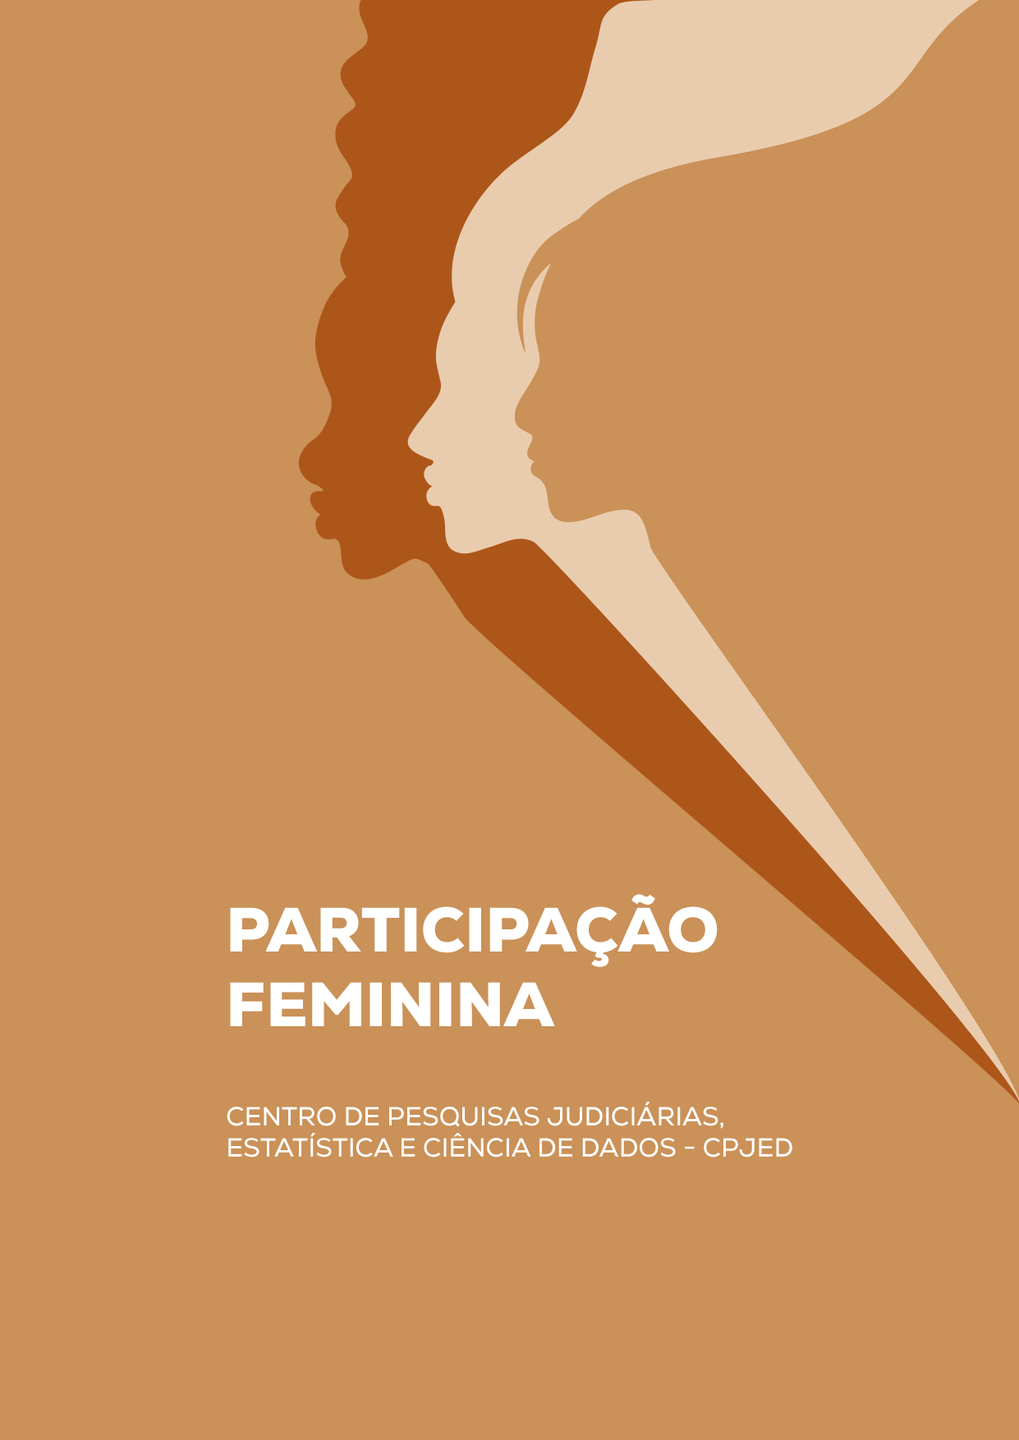
[CAPA]

PESQUISA SOBRE A PARTICIPAÇÃO FEMININA NO TRIBUNAL SUPERIOR DO TRABALHO E NO CONSELHO SUPERIOR DA JUSTIÇA DO TRABALHO

COMPOSIÇÃO DO TRIBUNAL SUPERIOR DO TRABALHO
(Composição em 31/07/2025)

PRESIDENTE
Ministro Aloysio Corrêa da Veiga
VICE-PRESIDENTE
Ministro Mauricio José Godinho Delgado
CORREGEDOR-GERAL DA JUSTIÇA DO TRABALHO
Ministro Luiz Philippe Vieira de Mello Filho
MINISTROS

Ministro Ives Gandra da Silva Martins Filho
Ministra Maria Cristina Irigoyen Peduzzi
Ministro Lelio Bentes Corrêa
Ministra Dora Maria da Costa
Ministro Guilherme Augusto Caputo Bastos
Ministra Kátia Magalhães Arruda
Ministro Augusto César Leite de Carvalho
Ministro José Roberto Freire Pimenta
Ministra Delaíde Alves Miranda Arantes
Ministro Hugo Carlos Scheuermann
Ministro Alexandre de Souza Agra Belmonte
Ministro Cláudio Mascarenhas Brandão
Ministro Douglas Alencar Rodrigues
Ministra Maria Helena Mallmann
Ministro Breno Medeiros
Ministro Alexandre Luiz Ramos
Ministro Luiz José Dezena da Silva
Ministro Evandro Pereira Valadão Lopes
Ministro Amaury Rodrigues Pinto Junior
Ministro Alberto Bastos Balazeiro
Ministra Morgana de Almeida Richa
Ministro Sergio Pinto Martins
Ministra Liana Chaib
Ministro Antônio Fabrício de Matos Gonçalves

CENTRO DE PESQUISAS JUDICIÁRIAS, ESTATÍSTICA E CIÊNCIA DE DADOS (CPJED)
Ministro Douglas Alencar Rodrigues (Ministro Diretor)
Juiz Cristiano Siqueira de Abreu e Lima (Magistrado Supervisor)

SECRETARIA DE PESQUISA JUDICIÁRIA, ESTATÍSTICA E CIÊNCIA DE DADOS (SEPJD)

Joaquim Otávio Pereira da Silva Júnior (Secretário)

COORDENADORIA DE PESQUISA JUDICIÁRIA (CPJUD)
Priscila Aurora Landim (Coordenadora Substituta)
Adhara Campos Vieira
Erlene Maria Coelho Avelino
Roberto Krauspenhar
Marcelino Champagnat Boaventura

COORDENADORIA DE ESTATÍSTICA (CESTAT)
Taise de Castro Xavier da Silveira Han (Coordenadora)
André Silva de Queiroz
Diêgo Carneiro Lopes
Giselle Gomes de Oliveira Natividade
Daiane da Costa Sorato
Elmiro Andrei Tarrago Jaques
Júlio César Moreira Marino
Marcos Lima de Oliveira
Ana Paula Rodrigues Berçot
Mateus Gomes de Araujo
William Bacelar Rezende
Heraldo Maciel França Madeira

COORDENADORIA DE CIÊNCIA DE DADOS (CCID)
Sheila Rezende Abdala (Coordenadora)
Alessandro Vinicius Amaral de Moura Beltrão
Ana Carolina Pereira Rocha
Rafael Raupp Bocorny
Aecio Fernandes Galiza Magalhaes
Eduardo Ramos Correa
José Geraldo Lopes Mappa
João Afonso de Souza Oliveira
Debora Leticia Torres da Silva
Marcelo Rodrigues Barreto Regis
Michelle Ferreira Salgado Barros
Giscard Stephanou Silva
Alvaro Henrique Figueiredo Nunes
Andre de Souza Andrade
Victor Dolirio Ferreira Barbosa

COMITÊ NACIONAL DE PESQUISA JUDICIÁRIA, ESTATÍSTICA E CIÊNCIA DE DADOS DA JUSTIÇA DO TRABALHO (CNPJED)
Ministro Douglas Alencar Rodrigues (Presidente)
Juiz Cristiano Siqueira de Abreu e Lima
Juiz Marcelo Antônio de Oliveira
Juiz Hermann de Araujo Hackradt
Juiz Bráulio Gabriel Gusmão
Silvania Pinheiro Coelho José
Joaquim Otávio Pereira da Silva Júnior
Antônio Francisco Morais Rolla
Fabiano de Andrade Lima
Juíza Patricia Maeda
CONSELHO CIENTÍFICO DE PESQUISA JUDICIÁRIA (CCPJ)
Juiz Cristiano Siqueira de Abreu e Lima (Coordenador)
Joaquim Otávio Pereira da Silva Júnior
Doutora Desembargadora Vólia de Menezes Bomfim
Doutor Juiz Luciano Athayde Chaves
Doutor Juiz Luciano Dórea Martinez Carreiro
Doutor Juiz Ney Stany Morais Maranhão
Doutora Carolina Tupinambá Faria Carreiro


Tribunal Superior do Trabalho
Centro de Pesquisas Judiciárias, Estatística e Ciência de Dados
Coordenação e organização

PESQUISA SOBRE A PARTICIPAÇÃO FEMININA NO TRIBUNAL SUPERIOR DO TRABALHO E NO CONSELHO SUPERIOR DA JUSTIÇA DO TRABALHO

TST
Secretaria de Pesquisa Judiciária, Estatística e Ciência de Dados
Brasília, DF
2025
©2025 BRASIL. Tribunal Superior do Trabalho. Centro de Pesquisas Judiciárias, Estatística e Ciência de Dados.


Tribunal Superior do Trabalho (TST)
Presidente: Ministro Aloysio Corrêa da Veiga
Vice-Presidente: Ministro Mauricio José Godinho Delgado
Corregedor-Geral da Justiça do Trabalho: Ministro Luiz Philippe Vieira de Mello Filho

Coordenação e organização:
Centro de Pesquisas Judiciárias, Estatística e Ciência de Dados (CPJED)
Diretor: Ministro Douglas Alencar Rodrigues
Magistrado Supervisor: Juiz Cristiano Siqueira de Abreu e Lima
Secretário: Joaquim Otávio Pereira da Silva Júnior

Elaboração:
Cristiano Siqueira de Abreu e Lima
Elisa Sardão Colares
Erlene Maria Coelho Avelino
Marcelino Champagnat Boaventura
Priscila Aurora Landim

Revisão:
Adhara Campos Vieira
Roberto Krauspenhar

Dados Internacionais de Catalogação na Publicação (CIP)
P474 Pesquisa sobre a participação feminina no Tribunal Superior do Trabalho e no Conselho Superior da Justiça do Trabalho / Tribunal Superior do Trabalho, Centro de Pesquisas Judiciárias, Estatística e Ciência de Dados, coordenação e organização. – Brasília, DF: TST, Secretaria de Pesquisa Judiciária, Estatística e Ciência de Dados do Tribunal Superior do Trabalho, 2025.
169 p.

ISBN 978-85-85667-20-7

1. Igualdade de gênero — pesquisa — Brasil. 2. Trabalho feminino — pesquisa — Brasil. 3. Brasil. Tribunal Superior do Trabalho. 4. Conselho Superior da Justiça do Trabalho (Brasil). I. Brasil. Tribunal Superior do Trabalho. Centro de Pesquisas Judiciárias, Estatística e Ciência de Dados. II. Título.

CDU 347.962:331-055.2(81)
Ficha catalográfica elaborada por Karin Torres Schiessl — CRB1/3209

Tribunal Superior do Trabalho
Secretaria de Pesquisa Judiciária, Estatística e Ciência de Dados
sepjd@tst.jus.br

Lista de Ilustrações

LISTA DE FIGURAS

Figura 1 - Percepção feminina sobre comentários relativos à aparência física, por perfil (%) 85
Figura 2 - Percepção feminina sobre cobranças por comportamento e vestimenta, por perfil (%) 87
Figura 3 - Percepção feminina sobre o respeito a fala de mulheres em reuniões e conversas de grupo, por perfil (%) 89
Figura 4 - Percepção feminina sobre a interrupção frequente de mulheres por homens em espaços de reunião e conversas de grupo, por perfil (%) 92
Figura 5 - Percepção feminina sobre a atribuição de tarefas associadas a estereótipos de gênero no TST/CSJT (%), por perfil (%) 94
Figura 6 - Percepção feminina sobre piadas e comentários sexistas no ambiente de trabalho do TST/CSJT, por perfil (%) 96
Figura 7 - Percepção feminina sobre Igualdade de Oportunidades de Desenvolvimento Profissional entre Mulheres e Homens, por perfil (%) 99
Figura 8 - Percepção feminina sobre perdas de oportunidades profissionais de mulheres, por perfil (%) 101
Figura 9 - Percepção feminina sobre oportunidades e encorajamento de mulheres para assunção de cargos de chefia no TST/CSJT, por perfil (%) 105
Figura 10 - Percepção Feminina sobre Presença e Voz das Mulheres em Espaços de Decisão, por perfil (%) 107
Figura 11 - Percepção Feminina sobre a necessidade de maior esforço das mulheres para promoção no TST/CSJT, por perfil (%) 109
Figura 12 - Percepção feminina sobre desvalorização ou apropriação de ideias de mulheres em reuniões no TST/CSJT, por perfil (%) 111
Figura 13 - Percepção feminina sobre pressão no TST/CSJT para mulheres priorizarem trabalho em detrimento da vida pessoal, por perfil (%) 114
Figura 14 - Percepção sobre o suporte às mães no ambiente de trabalho do TST/CSJT, por gênero (%) 117
Figura 15 - Percepção feminina sobre prejuízos profissionais sofridos por mães em função da maternidade, por perfil (%) 119
Figura 16 - Percepção feminina sobre o conforto das mães para falar sobre maternidade no TST/CSJT, por perfil (%) 121
Figura 17 - Percepção feminina sobre a reintegração de mulheres após licença-maternidade no TST/CSJT, por perfil (%) 123
Figura 18 - Percepção feminina sobre a compreensão de gestores e colegas em ausências para cuidado familiar, por perfil (%) 125
Figura 19 - Percepção feminina sobre o trabalho remoto/híbrido para a participação feminina, por faixa etária e tempo de serviço (%) 126
Figura 20 - Percepção feminina sobre o impacto da licença maternidade na carreira das mulheres no TST/CSJT, por perfil (%) 128
Figura 21 - Percepção feminina sobre a promoção de uma cultura de respeito e igualdade de gênero no TST/CSJT, por perfil (%) 132
Figura 22 - Percepção feminina sobre a igualdade de oportunidades para mulheres de diferentes perfis, por perfil (%) 134
Figura 23 - Percepção feminina sobre equilíbrio de gênero em cargos estratégicos no TST/CSJT, por perfil (%) 136
Figura 24 - Percepção feminina sobre a abertura para a discussão de equidade de gênero no TST/CSJT, por perfil (%) 138
Figura 25 - Percepção feminina sobre a ocorrência de gaslighting contra mulheres no TST/CSJT, por perfil (%) 140
Figura 26 - Percepção feminina sobre a ocorrência de mansplaining contra mulheres no TST/CSJT, por perfil (%) 143
Figura 27 - Dinâmica da ocupação funcional das servidoras do TST/CSJT frente à maternidade por nível de cargo comissionado ou função comissionada 156

LISTA DE GRÁFICOS

Gráfico 1 - Distribuição dos cargos em comissão e das funções comissionadas – total consolidado (TST e CSJT) por gênero (%) 30
Gráfico 2 - Percentuais dos cargos em comissão e das funções comissionadas do TST/CSJT por gênero(%) 31
Gráfico 3 - Participação por gênero nos cargos em comissão e nas funções comissionadas – comparativo entre TST e CSJT (%) 32
Gráfico 4 - Distribuição por gênero dos cargos em comissão e funções comissionadas do TST (%) 34
Gráfico 5 - Distribuição por nível e por gênero dos cargos em comissão do TST em relação ao total (%) 35
Gráfico 6 - Distribuição por nível e por gênero das funções comissionadas do TST em relação ao total (%) 36
Gráfico 7 - Distribuição por gênero dos cargos em comissão e funções comissionadas do CSJT (%) 38
Gráfico 8 - Distribuição por nível e por gênero dos cargos em comissão do CSJT em relação ao total (%) 38
Gráfico 9 - Distribuição por nível e por gênero das funções comissionadas do CSJT em relação ao total (%) 39
Gráfico 10 - Distribuição dos cargos de gestão e liderança – total consolidado (TST e CSJT) (%) 42
Gráfico 11 - Participação por gênero nos cargos de gestão e liderança – comparativo entre TST e CSJT (%) 43
Gráfico 12 - Série histórica da participação feminina em cargos de gestão e liderança do TST e do CSJT (%) 43
Gráfico 13 - Distribuição racial/étnica dos cargos de gestão e liderança do TST/CSJT, por gênero (%) 44
Gráfico 14 - Distribuição dos cargos de gestão e liderança do TST, por gênero (%) 46
Gráfico 15 - Proporção de mulheres e homens nos cargos comissionados de gestão e liderança do TST, em relação ao total (%) 47
Gráfico 16 - Proporção de mulheres e homens nas funções comissionadas de gestão e liderança do TST, em relação ao total (%) 47
Gráfico 17 - Comparativo da representatividade feminina entre cargos em geral e cargos de liderança do TST (%) 48
Gráfico 18 - Distribuição dos cargos em comissão e funções comissionadas de gestão e liderança do CSJT, por gênero (%) 50
Gráfico 19 - Proporção de mulheres e homens nos cargos comissionados de gestão e liderança do CSJT, em relação ao total (%) 50
Gráfico 20 - Proporção de mulheres e homens nas funções comissionadas de gestão e liderança do CSJT, em relação ao total (%) 51
Gráfico 21 - Comparativo da representatividade feminina entre cargos em geral e cargos de liderança do CSJT (%) 52
Gráfico 22 - Participação Feminina Geral nos Comitês Temáticos de Governança do TST (%) 54
Gráfico 23 - Distribuição por gênero dos cargos de gestão e liderança do TST pela denominação do cargo (%) 57
Gráfico 24 - Distribuição por gênero dos cargos em comissão dos gabinetes do TST (%) 58
Gráfico 25 - Percentual de mulheres nas unidades administrativas do TST – Comparativos entre áreas judiciária e administrativa 65
Gráfico 26 - Distribuição de gênero no TST– Comparativos entre áreas judiciária e administrativa (%) 67
Gráfico 27 - Distribuição dos ocupantes de cargos de gestão e liderança do TST e do CSJT, por faixa etária (%) 69
Gráfico 28 - Distribuição dos ocupantes de cargos de gestão e liderança do TST e do CSJT, por gênero e por faixa etária (%) 69
Gráfico 29 - Distribuição dos ocupantes de cargos de gestão e liderança do TST e do CSJT, por faixa etária e por gênero (%) 70
Gráfico 30 - Distribuição etária das mulheres ocupantes de cargos de liderança do TST e do CSJT, por nível hierárquico (%) 71
Gráfico 31 - Percentuais de respondentes, por gênero 76
Gráfico 32 - Percentuais de respondentes, por gênero e identidade de gênero 77
Gráfico 33 - Percentuais de respondentes, por gênero e orientação sexual 78
Gráfico 34 - Percentuais de respondentes, por gênero e idade 80
Gráfico 35 - Percentuais de respondentes segundo gênero e identidade étnica/racial 80
Gráfico 36 - Percentuais de respondentes por gênero e cargo/função ocupado 81
Gráfico 37 - Percentuais de respondentes por gênero e tempo de trabalho no TST e/ou no CSJT 82
Gráfico 38 - Percepção sobre comentários relativos à aparência física no ambiente de trabalho, por gênero (%) 84
Gráfico 39 - Percepção sobre cobranças por comportamento e vestimenta, por gênero (%) 86
Gráfico 40 - Percepção sobre o respeito a fala de mulheres em reuniões e conversas de grupo, por gênero (%) 88
Gráfico 41 - Percepção sobre a interrupção frequente de mulheres por homens em espaços de reunião e conversas de grupo, por gênero (%) 90
Gráfico 42 - Percepção de Manterrupting entre mulheres que se sentem respeitadas em reuniões e conversas de grupo (%) 91
Gráfico 43 - Percepção sobre a atribuição de tarefas associadas a estereótipos de gênero no TST/CSJT, por gênero (%) 93
Gráfico 44 - Percepção sobre piadas e comentários sexistas no ambiente de trabalho do TST/CSJT, por gênero (%) 95
Gráfico 45 - Percepção sobre Igualdade de Oportunidades de Desenvolvimento Profissional, por gênero (%) 98
Gráfico 46 - Percepção sobre perdas de oportunidades profissionais de mulheres, por gênero (%) 100
Gráfico 47 - Percepção sobre desigualdade de gênero em promoções para cargos de chefia no TST/CSJT, por gênero (%) 102
Gráfico 48 - Percepção feminina sobre desigualdade de gênero em promoções para cargos de chefia no TST/CSJT, por tempo de serviço (%) 103
Gráfico 49 - Percepção masculina sobre desigualdade de gênero em promoções para cargos de chefia no TST/CSJT, por tempo de serviço (%) 103
Gráfico 50 - Percepção sobre oportunidades e encorajamento de mulheres para assunção de cargos de chefia no TST/CSJT, por gênero (%) 104
Gráfico 51 - Percepção sobre presença e voz das mulheres em espaços de decisão, por gênero (%) 106
Gráfico 52 - Percepção sobre a necessidade de maior esforço das mulheres para promoção no TST/CSJT, por gênero (%) 108
Gráfico 53 - Percepção sobre desvalorização ou apropriação de ideias de mulheres em reuniões no TST/CSJT, por gênero (%) 110
Gráfico 54- Percepção sobre pressão no TST/CSJT para mulheres priorizarem trabalho em detrimento da vida pessoal, por gênero (%) 113
Gráfico 55 - Percepção sobre o suporte às mães no ambiente de trabalho do TST/CSJT, por gênero (%) 115
Gráfico 56 - Percepção sobre prejuízos profissionais sofridos por mães em função da maternidade, por gênero (%) 118
Gráfico 57 - Percepção sobre o conforto das mães para falar sobre maternidade no TST/CSJT, por gênero (%) 120
Gráfico 58 - Percepção sobre a reintegração de mulheres após licença-maternidade no TST/CSJT, por gênero (%) 122
Gráfico 59 - Percepção sobre a compreensão de gestores e colegas em ausências para cuidado familiar, por gênero (%) 124
Gráfico 60 - Percepção sobre o trabalho remoto/híbrido para a participação feminina no TST/CSJT, por gênero (%) 126
Gráfico 61 - Percepção sobre o impacto da licença-maternidade na carreira das mulheres no TST/CSJT, por gênero (%) 127
Gráfico 62 - Percepção sobre a promoção de uma cultura de respeito e igualdade de gênero no TST/CSJT, por gênero (%) 131
Gráfico 63 - Percepção sobre a igualdade de oportunidades para mulheres de diferentes perfis, por gênero (%) 133
Gráfico 64 - Percepção sobre o equilíbrio de gênero em cargos estratégicos no TST/CSJT, por gênero (%) 135
Gráfico 65 - Percepção sobre a abertura para a discussão de equidade de gênero no TST/CSJT, por gênero (%) 137
Gráfico 66 - Percepção sobre a ocorrência de gaslighting contra mulheres, por gênero (%) 139
Gráfico 67 - Percepção sobre a ocorrência de mansplaining contra mulheres no TST/CSJT, por gênero (%) 141
Gráfico 68 - Quantidade de servidoras em licença-maternidade por ano 150
Gráfico 69 - Quantidade de ocorrências de licença-maternidade por função ocupada pela servidora (2020-2025) 151
Gráfico 70 - Análise da trajetória profissional das servidoras do TST/CSJT antes e durante o período de licença-maternidade (2020-2025) 152
Gráfico 71 - Análise da trajetória profissional das servidoras do TST/CSJT durante e após o período de licença-maternidade (2020-2025) 152
Gráfico 72 - Análise da trajetória profissional das servidoras do TST/CSJT antes, durante e após o período de licença-maternidade (2020-2025) 153
Gráfico 73 - Análise geral da trajetória profissional das servidoras do TST/CSJT em relação à licença- maternidade 154

Lista de Tabelas

Tabela 1 - Participação e Taxa de Adesão à Pesquisa sobre Percepção da Participação Feminina no TST e no CSJT 22
Tabela 2 - Distribuição por gênero dos cargos em comissão e funções comissionadas do TST 33
Tabela 3 - Distribuição por gênero dos cargos em comissão e funções comissionadas do CSJT 37
Tabela 4 - Distribuição dos servidores em cargos de gestão e liderança no TST, por gênero 45
Tabela 5 - Distribuição dos servidores em cargos de gestão e liderança no CSJT, por gênero 49
Tabela 6 - Distribuição dos integrantes dos Comitês Temáticos de Governança do TST, por gênero 53
Tabela 7 - Distribuição por gênero de cargos de gestão e liderança do TST pela denominação do cargo 56
Tabela 8 - Classificação das unidades do TST segundo a natureza das atividades 59
Tabela 9 - Distribuição de gênero dos cargos de gestão e liderança do TST por área e unidade 64
Tabela 10 - Distribuição etária dos respondentes da pesquisa 79
Tabela 11 - Distribuição por Tempo de Trabalho no TST/CSJT 82
Tabela 12 - Número de respondentes por tipo de deficiência 83

Sumário
APRESENTAÇÃO 14
1. INTRODUÇÃO 16
2. METODOLOGIA 21
2.1. PROCEDIMENTOS METODOLÓGICOS DA ANÁLISE DO QUADRO ATUAL DE PARTICIPAÇÃO FEMININA NO TST E NO CSJT 21
2.2. PROCEDIMENTOS METODOLÓGICOS DA PESQUISA DE PERCEPÇÃO SOBRE A PARTICIPAÇÃO FEMININA NO TST E NO CSJT 22
2.3. PROCEDIMENTOS METODOLÓGICOS DOS ENCONTROS “DIÁLOGOS QUE TRANSFORMAM – VOZES FEMININAS: ACOLHIMENTO E CONEXÃO” 25
2.4. PROCEDIMENTOS METODOLÓGICOS DA ANÁLISE SOBRE A TRAJETÓRIA PROFISSIONAL DE SERVIDORAS QUE USUFRUÍRAM DE LICENÇA-MATERNIDADE NO TST E NO CSJT 26
3. RESULTADOS 28
3.1. DIAGNÓSTICO DA PARTICIPAÇÃO FEMININA NO TST E NO CSJT 28
3.1.1. Participação feminina em cargos em comissão e funções comissionadas no TST e no CSJT 29
3.1.2. Participação feminina em cargos de gestão e liderança no TST e no CSJT 40
3.1.3. Participação feminina em cargos de gestão e liderança do TST pela natureza da atividade 55
3.1.4. Participação feminina em cargos de gestão e liderança do TST e do CSJT por idade 67
3.1.5. Considerações sobre o diagnóstico de participação feminina no TST/CSJT 71
3.2. RESULTADOS DA PESQUISA DE PERCEPÇÃO SOBRE A PARTICIPAÇÃO FEMININA NO TST E NO CSJT 75
3.2.1. Bloco Perfil dos Respondentes 75
3.2.2. Bloco Preconceito ou Discriminação de Gênero 83
3.2.3. Bloco Oportunidade, Carreira e Liderança 97
3.2.4. Bloco Família e Vida Pessoal 112
3.2.5. Bloco Cultura Organizacional, Respeito e Equidade 130
3.3. RESULTADOS DOS ENCONTROS “DIÁLOGOS QUE TRANSFORMAM - VOZES FEMININAS: ACOLHIMENTO E CONEXÃO” 145
3.3.1. Percepções das participantes sobre o papel do Tribunal na vida das mulheres e o papel feminino na instituição 145
3.3.2. Percepções das participantes sobre os desafios vivenciados por mulheres no TST 146
3.3.3. Propostas de melhorias apresentadas pelos grupos 147
3.4. LICENÇA-MATERNIDADE E TRAJETÓRIA PROFISSIONAL DE SERVIDORAS DO TST E DO CSJT 149
4. CONSIDERAÇÕES FINAIS 157
5. REFERÊNCIAS 162
6. APÊNDICE A 166

APRESENTAÇÃO

Ministro Douglas Alencar Rodrigues
Diretor do Centro de Pesquisas Judiciárias,
Estatística e Ciência de Dados - CPJED

Com satisfação, apresento o relatório da “Pesquisa sobre a Participação Feminina no Tribunal Superior do Trabalho e no Conselho Superior da Justiça do Trabalho”, um estudo aprofundado e de grande relevância, que reflete o compromisso fundamental de produzir conhecimento a partir de evidências empíricas e que busca subsidiar a formulação de políticas judiciárias e o contínuo aprimoramento da prestação de serviços na Justiça do Trabalho.
Em um momento em que a equidade de gênero se firma como pilar indispensável para a legitimidade das instituições, compreender as dinâmicas que moldam a presença e a progressão profissional das mulheres em nosso ambiente é uma tarefa inadiável e estratégica. Nesse contexto, o estudo, realizado pelo Centro de Pesquisas Judiciárias, Estatística e Ciência de Dados (CPJED), foi desenvolvido em conformidade com as diretrizes da Resolução nº 255/2018 do Conselho Nacional de Justiça (CNJ) e do Ato Conjunto TST.CSJT.GP nº 42/2024, as quais preconizam políticas de conscientização e valorização feminina que visam à criação de ambiente institucional apto a assegurar igualdade de gênero, mediante a participação de mulheres em cargos de chefia e assessoramento.
Por meio de uma robusta abordagem metodológica, que incluiu desde a análise quantitativa de dados funcionais até a captação de percepções subjetivas, o relatório nos oferece um panorama detalhado e multifacetado, iluminando a real dimensão da participação feminina nos espaços de assessoramento e decisão do TST e do CSJT.
A pesquisa pretende contribuir para atuação do Comitê de Participação Feminina do Tribunal Superior do Trabalho (TST), da Assessoria de Promoção do Trabalho Decente e dos Direitos Humanos (ASPRODEC) da Presidência do TST e do Conselho Superior da Justiça do Trabalho (CSJT), oferecendo evidências para formulação de ações concretas que promovam ambientes mais inclusivos, representativos e comprometidos com a igualdade de oportunidades.
O diagnóstico aqui apresentado não é um ponto de chegada, mas, sim, uma valiosa ferramenta para a gestão e um convite ao diálogo qualificado. Que a leitura atenta deste relatório inspire em todo o corpo funcional do TST e do CSJT, em especial nos gestores e líderes, uma reflexão aprofundada e, acima de tudo, ações concretas para a construção de uma Justiça do Trabalho cada vez mais inclusiva, representativa e justa para todos.

Brasília, 15 de setembro de 2025.

INTRODUÇÃO

A equidade de gênero é essencial para uma sociedade justa e democrática, constituindo-se direito fundamental assegurado pelo artigo 5º, inciso I, da Constituição de 1988. Esse dispositivo garante a igualdade de direitos e obrigações entre homens e mulheres, o que exige tratamento isonômico que assegure igualdade de oportunidades e possibilite o pleno desenvolvimento das mulheres e o bem-estar de todos.
A isonomia, prevista constitucionalmente, não significa tratar todos de maneira idêntica, mas sim reconhecer diferenças históricas e sociais que colocam determinados grupos em situação de desvantagem. Por isso, o princípio da igualdade material exige a adoção de medidas diferenciadas para que se alcance, de fato, a equiparação de condições e oportunidades. Assim, o tratamento diferenciado deixa de ser privilégio para se tornar instrumento de justiça, assegurando que homens e mulheres possam exercer seus direitos em bases equânimes e participar plenamente da vida social, econômica e política.
A Agenda 2030 da Organização das Nações Unidas (ONU) também inclui a igualdade de gênero e o empoderamento feminino como um dos seus Objetivos de Desenvolvimento Sustentável (ODS 5), a qual tem como uma de suas metas garantir a participação plena e efetiva das mulheres e a igualdade de oportunidades para a liderança em todos os níveis de tomada de decisão na vida política, econômica e pública.
Esse compromisso global de promoção da igualdade de gênero dialoga diretamente com outros instrumentos internacionais elaborados pela própria ONU, que desde a segunda metade do século XX vem consolidando convenções e acordos voltados à garantia dos direitos das mulheres. A Organização das Nações Unidas tem desempenhado papel central na promoção dos direitos humanos das mulheres, por meio da negociação de compromissos e tratados internacionais, entre os quais se destaca a Convenção sobre a Eliminação de Todas as Formas de Discriminação contra a Mulher (CEDAW). Dentre as recomendações previstas, ressalta-se a necessidade de que os Estados-partes implementem políticas públicas voltadas ao aumento da presença feminina em espaços de representação e decisão — como cargos e funções públicas em todas as esferas governamentais — e à garantia de sua participação na vida pública e política do país, conforme dispõe o artigo 7º da CEDAW.
A participação feminina no setor público - e, particularmente, no Poder Judiciário - é fundamental não apenas para o cumprimento de preceitos constitucionais e de compromissos internacionais, mas também por seu caráter estratégico, dados os impactos positivos na qualidade da prestação jurisdicional e no desempenho das organizações públicas. A presença de mulheres em cargos de liderança, ao incorporar diferentes perspectivas na tomada de decisão, fortalece a democracia, aprimora a governança e contribui para resultados mais qualificados.
Nesse sentido, o Conselho Nacional de Justiça tem instituído políticas específicas com o propósito de estimular a participação feminina no Poder Judiciário. Um marco inicial foi a Resolução nº 255/2018, que estabeleceu a Política Nacional de Incentivo à Participação Institucional Feminina, determinando que os órgãos judiciários buscassem medidas para assegurar a igualdade de gênero, por meio da promoção de diretrizes e mecanismos que incentivassem a atuação de mulheres em cargos de chefia e assessoramento. Por sua vez, a Resolução nº 492/2023 aprofundou essa diretriz ao determinar a adoção da perspectiva de gênero nos julgamentos, instituindo a obrigatoriedade de capacitação de magistrados e magistradas em matérias de direitos humanos, gênero, raça e etnia sob uma ótica interseccional, além de criar o Comitê de Incentivo à Participação Feminina no Poder Judiciário, com o claro propósito de ampliar a representatividade de mulheres em espaços de poder e à eliminação de barreiras estruturais de desigualdade. Finalmente, a Resolução nº 525/2023 instituiu uma ação afirmativa de gênero para o acesso das magistradas aos tribunais de 2º grau. Este mesmo movimento de conscientização sobre o equilíbrio de oportunidades entre homens e mulheres, de estímulo a políticas de valorização da mulher e da necessidade de sua participação em cargos de liderança e gestão é igualmente promovido no âmbito do Tribunal Superior do Trabalho e do Conselho Superior da Justiça do Trabalho (Ato Conjunto TST.CSJT.GP nº 42/24) .
Dados do Painel do Conselho Nacional de Justiça (CNJ), de junho de 2025, apontam que as mulheres representam 54,8% do total de servidores do Poder Judiciário e ocupam 58,4% dos cargos em comissão ou funções comissionadas. Considerando que as mulheres correspondem a 51,5% da população brasileira, observa-se um cenário positivo de participação feminina no corpo de servidores do Judiciário, em constraste com a sub-representação das mulheres verificada na magistratura em que apenas 39,6% dos cargos são ocupados por mulehres. No âmbito específico da Justiça do Trabalho, as mulheres compõem 50,2% do quadro de servidores e alcançam 48,5% dos cargos destinados às magistratura. No que se refere ao Tribunal Superior do Trabalho (TST) e ao Conselho Superior da Justiça do Trabalho (CSJT), levantamento realizado em abril de 2025 pela Coordenadoria de Informações Funcionais (CIF) do TST, mostra que, de um total de 2.606 servidores, 53,2% são mulheres.
O presente relatório apresenta os resultados da pesquisa realizada pelo Centro de Pesquisa Judiciária, Estatística e Ciência de Dados (CEPJED), que se debruça sobre a participação feminina no Tribunal Superior do Trabalho (TST) e no Conselho Superior da Justiça do Trabalho (CSJT). O estudo foi elaborado em alinhamento com as diretrizes da Resolução nº 255/2018 do CNJ e Ato Conjunto TST.CSJT.GP nº 42/24, que estabelecem a implementação de ações afirmativas e políticas internas voltadas à promoção da equidade de gênero no Poder Judiciário.
Nesse cenário, os dados e as análises contidos neste documento têm como objetivo precípuo subsidiar o Comitê de Participação Feminina do TST e do CSJT na formulação e execução de suas ações e políticas. Ademais, as considerações e recomendações aqui apresentadas têm o propósito de oferecer suporte em relação ao tema a diversas áreas, em especial à Assessoria de Promoção do Trabalho Decente e dos Direitos Humanos (ASPRODEC) da Presidência do TST, que solicitou a elaboração de um estudo capaz de responder aos seguintes questionamentos:

- Em termos percentuais, qual o quantitativo de mulheres em cargos de gestão e em espaços de decisão institucional (comitês, comissões, grupos de trabalho etc)? Há alteração desse percentual à medida que o espaço decisório sobe na escala hierárquica do TST e do CSJT? Em havendo uma alteração significativa desse quantitativo com a subida da escala hierárquica e de poder, é possível mapear as causas do fenômeno?
- É possível estabelecer alguma relação entre o tipo de chefia (natureza do setor) e o gênero?
- Existem fatores externos ao trabalho (família, filhos, trabalho de cuidado, criação, cultura) que interferem no percentual da participação feminina no TST/CSJT?
- É possível estabelecer alguma relação entre a participação feminina no TST/CSJT e as diferentes gerações de servidoras (X, Y, Z etc)?

Devido a limitações de tempo e de recursos, esta pesquisa não contempla todas as dimensões necessárias para responder integralmente aos questionamentos propostos. Assim, a análise apresentada concentra-se no exame de dados quantitativos sobre a representatividade de mulheres em cargos de assessoramento, gestão e liderança no TST e no CSJT, bem como na compreensão de como a participação feminina tem sido percebida internamente. Para uma abordagem mais abrangente e explicativa, seria necessário adotar uma estratégia metodológica multidimensional, que combinasse diferentes métodos de pesquisa - quantitativos e qualitativos -, de modo a permitir a identificação de fatores causais relacionados aos fenômenos observados.
Nesse sentido, a presente pesquisa, de natureza exploratória e descritiva, tem por escopo a identificação de tendências e padrões no que tange à participação feminina no TST e no CSJT, a fim de oferecer um ponto de partida para o aprimoramento das políticas institucionais.
Para tanto, este relatório debruça-se sobre os seguintes eixos temáticos: (1) o diagnóstico do quadro atual de participação feminina no TST e no CSJT; (2) os resultados do questionário “Pesquisa de Percepção sobre a Participação Feminina no TST e no CSJT”, elaborado e aplicado pela Secretaria de Pesquisa Judiciária, Estatística e Ciência de Dados em março de 2025; (3) os resultados obtidos a partir dos encontros “Diálogos que transformam - Vozes Femininas: acolhimento e conexão”, promovidos pela Coordenadoria de Desenvolvimento de Pessoas do TST (CDEP); e (4) a análise da trajetória profissional das servidoras do TST e do CSJT que usufruíram de licença-maternidade nos últimos cinco anos.

METODOLOGIA

Este estudo adotou diferentes métodos de pesquisa para compreender, de forma mais ampla, a participação feminina no TST e no CSJT. A investigação abrange a análise da distribuição de mulheres em cargos de assessoramento, gestão e liderança, além da avaliação dos resultados obtidos por meio da aplicação de um questionário direcionado ao público interno, com o intuito de captar percepções sobre a equidade de gênero no ambiente institucional do TST/CSJT.
Adicionalmente, o estudo incorpora percepções mapeadas pela CDEP em grupos de discussão com mulheres que atuam no TST/CSJT, bem como uma análise da trajetória profissional de servidoras que usufruíram de licença-maternidade nos últimos cinco anos.
A seguir, são detalhados os procedimentos metodológicos utilizados em cada uma dessas dimensões da pesquisa.

PROCEDIMENTOS METODOLÓGICOS DA ANÁLISE DO QUADRO ATUAL DE PARTICIPAÇÃO FEMININA NO TST E NO CSJT
Com o propósito de verificar a representatividade feminina em cargos de assessoramento, gestão e liderança no TST e no CSJT, adotou-se uma abordagem metodológica de caráter quantitativo, baseada na análise dos dados funcionais anonimizados fornecidos pela Coordenadoria de Informações Funcionais do TST (CIF). A principal técnica de pesquisa utilizada foi a estatísitica descritiva, que permitiu aferir o quantitativo de mulheres em cargos de gestão no TST/CSJT, conforme solicitado pela Assessoria de Promoção do Trabalho Decente e dos Direitos Humanos - ASPRODEC.
Foi analisada a distribuição por gênero dos ocupantes de cargos em comissão e funções comissionadas, bem como daqueles que exercem especificamente atribuições de direção e supervisão, considerando ainda a variação do percentual de mulheres à medida que se avança na escala hierárquica.
No que se refere à participação feminina em espaços de decisão institucional, o estudo enfrentou limitações devido à ausência de dados agregados e sistematizados. Por esse motivo, esse exame restringiu-se aos Comitês de Governança do TST, com base em levantamento feito pela Secretaria de Governança Estratégica do TST (SEGGE).

PROCEDIMENTOS METODOLÓGICOS DA PESQUISA DE PERCEPÇÃO SOBRE A PARTICIPAÇÃO FEMININA NO TST E NO CSJT
A pesquisa de percepção sobre a participação feminina no TST e no CSJT adotou como estratégia metodológica um questionário autoaplicado, elaborado pelo Centro de Pesquisa Judiciária, Estatística e Ciência de Dados - CPJED. O instrumento foi disponibilizado eletronicamente entre os dias 11 e 21 de março de 2025, com divulgação pelos canais institucionais (intranet, mailing e mídia indoor) e direcionado a magistrados, servidores, terceirizados, estagiários e jovens aprendizes do TST e do CSJT.
A participação foi voluntária, anônima e abrangeu todos os cargos incluídos no escopo da investigação. Contudo, verificou-se uma adesão expressiva de servidores na composição da amostra. Ao todo, 303 pessoas responderam ao questionário, o que correspondeu a 7% do público-alvo, conforme cargos ou funções indicados na Tabela 1.

Tabela 1 - Participação e Taxa de Adesão à Pesquisa sobre Percepção da Participação Feminina no TST e no CSJT
Cargo ou função ocupado no TST e/ou no CSJT | Potenciais Participantes | Participação Efetiva | % Adesão
Ministro/Ministra | 33 | - | 0%
Juiz/Juíza ou Desembargador/Desembargadora Convocado/Requisitado | 26 | - | 0%
Servidor(a) efetivo do TST ou do CSJT | 2.253 | 247 | 11%
Servidor(a) de outro órgão cedido ou requisitado(a) atuando no TST ou no CSJT | 159 | 23 | 14%
Servidor(a) comissionado(a) não concursado(a) | 59 | 11 | 19%
Estagiário(a) | 295 | 11 | 19%
Jovem Aprendiz | 40 | 3 | 8%
Terceirizado(a) ou contratado (a) Voluntário | 1.937 | 19 | 1%
Total | 4.507 | 303 | 7%
Fonte: Elaborado pela CPJUD/SEPJD/CPJED, com base nos dados da pesquisa (2025) e nos dados de pessoal do TST/CSJT (período de referência - março/2025).

A opção pelo questionário autoaplicado fundamentou-se na necessidade de abranger a maior quantidade possível de respondentes, garantir a padronização na investigação de percepções e comportamentos e, ainda, permitir a aplicação de questões distintas para respondentes que se identificam como homens e para aquelas que se identificam como mulheres.
Sucede que o uso de tal metodologia apresenta vantagens e limitações que devem ser consideradas na interpretação dos resultados.
Entre os aspectos positivos, destacam-se a praticidade do instrumento, o baixo custo operacional, a possibilidade de alcançar um número expressivo de participantes em um curto espaço de tempo, além de reduzir potenciais vieses relacionados à influência do pesquisador durante a coleta de dados.
Por outro lado, trata-se de uma técnica que depende fortemente do engajamento voluntário, o que pode ocasionar taxas de resposta reduzidas e a formação de amostras não representativas de todo o público-alvo.
Ademais, pesquisas que utilizam amostragem voluntária estão sujeitas ao “viés de autosseleção”, uma vez que indivíduos que se interessam pessoalmente por um determinado tema têm maior probabilidade de participar e, portanto, tendem a ter opiniões que diferem de alguma forma daqueles que não participaram. Tal tendência foi encontrada na própria distribuição do gênero dos/as respondentes, já que 80,5% (244 respondentes) declararam ser do gênero feminino, 19,1% (58 respondentes) do gênero masculino; e 0,3% (1 respondente) preferiu não informar.
Outra limitação é que opiniões sobre temas socialmente sensíveis, como àqueles relacionados à “participação feminina”, especialmente se mensuradas por perguntas diretas, podem ser enviesadas por um “efeito de desejabilidade social”. Esse viés consiste na tendência, intencional ou não-intencional, de participantes de pesquisas apresentarem respostas percebidas como socialmente aceitáveis, mesmo que estas não estejam de acordo com suas opiniões ou comportamentos verdadeiros.
Revela-se igualmente desafiadora a ausência de mediação direta, que pode gerar dificuldades na compreensão de determinadas questões, implicando, por via de consequência, respostas imprecisas, incompletas ou inconsistentes.
Essas limitações não permitem generalizar os resultados que serão apresentados neste relatório a todo universo de trabalhadores do TST e do CSJT, dado que a amostra da pesquisa não é representativa estatisticamente da população de interesse. Contudo, estudos que abordam percepção social, ao investigarem vivências, impressões, julgamentos e avaliações acerca de determinado fenômeno, mostram-se relevantes para identificar obstáculos sutis, expor sentimentos invisibilizados, promover a escuta e a reflexão crítica, e, assim, fundamentar a elaboração de políticas mais sensíveis e eficazes.
O instrumento de pesquisa, além das perguntas para o levantamento do perfil dos respondentes, continha perguntas comportamentais que foram divididas nos seguintes blocos temáticos: preconceito ou discriminação de gênero; oportunidades, carreira e liderança; família e vida pessoal; e cultura organizacional, respeito e equidade.
Com vistas a identificar as diferenças entre a percepção de homens e mulheres sobre os temas abordados, bem como captar nuances presentes nas diferentes experiências, práticas sociais e perspectivas, as perguntas foram adaptadas a cada gênero. Essa abordagem, fundamentada na lente analítica do gênero, facilita a comparação entre os grupos e reduz o viés nas respostas, dado que as questões podem ser interpretadas de formas distintas, a depender da vivência de cada grupo.
Por fim, reconhecendo que as experiências de gênero são atravessadas por outras dimensões da identidade, os dados coletados foram analisados sob uma perspectiva interseccional. Nesse sentido, as respostas do questionário foram cruzadas com os dados de perfil dos respondentes, incluindo raça/etnia, orientação sexual, tempo de serviço, idade e se a pessoa se identifica como pessoa com deficiência. Cabe destacar que os dados analisados sob essa ótica foram, em sua grande maioria, provenientes das respondentes do gênero feminino. Isso se deve, sobretudo, à maior sensibilidade e engajamento das mulheres em relação ao tema da participação feminina, bem como à relevância de suas percepções, marcadas por vivências e experiências diretamente afetadas pelas desigualdades de gênero.

PROCEDIMENTOS METODOLÓGICOS DOS ENCONTROS “DIÁLOGOS QUE TRANSFORMAM – VOZES FEMININAS: ACOLHIMENTO E CONEXÃO”
Em março de 2025, a CDEP promoveu dois encontros intitulados “Diálogos que transformam - Vozes femininas: acolhimento e conexão”. A iniciativa teve como escopo precípuo principal fomentar um ambiente seguro, inclusivo e participativo para as servidoras e gestoras do TST, incentivando o diálogo, a escuta ativa e a construção coletiva de soluções para os desafios organizacionais e profissionais.
A ação foi realizada em duas turmas: uma direcionada às servidoras e outra às gestoras lotadas nas diversas unidades do Tribunal. Cada encontro teve duração de três horas-aula e utilizou a Roda de Conversa e o World Café como metodologias. As participantes foram divididas em mesas menores para discutir questões previamente elaboradas pelas facilitadoras, integrantes da equipe da Coordenadoria de Desenvolvimento de Pessoas e da Divisão de Educação Corporativa.
Após os encontros, as informações mapeadas foram consolidadas pela CDEP e submetidas à análise das participantes. Os resultados foram validados pelos grupos e, posteriormente, apresentados ao Comitê de Participação Feminina do TST e do CSJT. O documento com a apresentação dos resultados foi então encaminhado à SEPJD (Processo Administrativo TST nº 6007417/2025-00), com o objetivo de incorporar os dados a esta Pesquisa de Participação Feminina.

PROCEDIMENTOS METODOLÓGICOS DA ANÁLISE SOBRE A TRAJETÓRIA PROFISSIONAL DE SERVIDORAS QUE USUFRUÍRAM DE LICENÇA-MATERNIDADE NO TST E NO CSJT
Os resultados encontrados no diagnóstico da participação feminina nos cargos de gestão e na pesquisa de percepção geraram a necessidade de complementar este estudo com uma análise da dinâmica de ocupação de funções comissionadas e cargos em comissão por servidoras que usufruíram de licença-maternidade no TST/CSJT.
Dessa forma, solicitou-se à CIF um levantamento dos cargos e funções ocupados por essas servidoras um ano antes, durante e um ano após o período de licença-maternidade, no intuito de verificar possíveis indícios de impacto da licença na manutenção de funções e responsabilidades pelas servidoras. Os dados utilizados são referentes a todas as mulheres que estiveram em licença-maternidade entre 2020 e 2025, no âmbito do TST/CSJT.
A análise foi conduzida a partir da estatística descritiva, após organização e classificação prévias das informações.

RESULTADOS

Esta seção do relatório apresenta os principais resultados obtidos em cada uma das dimensões analisadas na pesquisa sobre a participação feminina no TST e no CSJT. Está organizada em quatro subseções, nas quais são detalhados os achados a partir das diferentes bases de dados utilizadas.

DIAGNÓSTICO DA PARTICIPAÇÃO FEMININA NO TST E NO CSJT
A presente subseção debruça-se sobre a análise da distribuição por gênero dos cargos de gestão e liderança, no âmbito do TST e do CSJT, a partir de recortes por nível hierárquico, natureza da atividade e faixa etária, com o propósito de se averiguar em que medida a representatividade observada no quadro geral de servidores se reflete nos espaços decisórios. Previamente, contudo, proceder-se-á ao exame da ocupação dos cargos em comissão e das funções comissionadas, com o fito de se delinear um panorama geral da distribuição por gênero nas aludidas posições.
O estudo considera os dados de abril de 2025, período próximo à realização da “Pesquisa de Percepção da Participação Feminina no TST/CSJT”, ocorrida em março de 2025, e os compara com a série histórica dos últimos cinco anos.
Para assegurar a precisão da análise, os dados do TST e do CSJT serão examinados tanto conjuntamente como separadamente. É preciso esclarecer que o CSJT possui, em seu quadro efetivo, apenas 44 cargos criados pela Lei nº 12.934/2013. Esses cargos estão relacionados à área de Tecnologia da Informação e não representam a totalidade de servidores que atuam no órgão. Dessa forma, a maior parte dos servidores que compõem o CSJT é proveniente do TST, situação viabilizada por um Protocolo de Cooperação firmado entre os dois órgãos.
Conquanto o número de cargos efetivos próprios do Conselho seja restrito, a análise a ser desenvolvida neste relatório abarcará os cargos em comissão e as funções comissionadas existentes na estrutura do referido órgão, com o fito de se propiciar uma compreensão mais abrangente da distribuição dos cargos de gestão e liderança no contexto organizacional do CSJT. A referida abordagem, ademais, justifica-se na necessidade de se alinhar os dados desta pesquisa à metodologia empregada pelo Painel Justiça em Números do CNJ, o qual apresenta de forma segregada os dados referentes ao CSJT e ao TST.

Participação feminina em cargos em comissão e funções comissionadas no TST e no CSJT

Os cargos em comissão (CJs) e as funções comissionadas (FCs) integram os quadros de pessoal do TST e do CSJT, conforme previsto no Plano de Carreiras do Judiciário. Os CJs, escalonados de CJ-01 a CJ-04, podem ser ocupados por servidores efetivos ou por pessoas externas ao quadro institucional, sem necessidade de concurso público, desde que atendam aos requisitos legais. Já as FCs, escalonadas de FC-01 a FC-06, são exercidas exclusivamente por servidores efetivos. Ambos são instrumentos essenciais para a ocupação de postos estratégicos, como posições de direção, chefia ou assessoramento, sendo preenchidos por indicação, com base na confiança do titular da unidade.
O quadro total de servidores do TST/CSJT perfaz um universo de 2.606 pessoas, composto por 53,2% de mulheres (1.386) e 46,8% de homens (1.220). Quando considerados apenas os cargos em exercício, tem-se 2.411 pessoas, sendo e 1.295 mulheres (53,71%) e 1.116 homens (46,28%). A diferença entre o total de servidores e os que estão em exercício corresponde aos servidores cedidos, removidos, afastados ou licenciados, que, por conseguinte, não estão ocupando cargos em comissão nem funções comissionadas nos órgãos. Dos 2.606 servidores, registre-se que 2.276 estão lotados e em exercício no TST e 135 no CSJT, o que totaliza 2.411.

A maior parte do contingente ocupa cargos em comissão e funções comissionadas. De fato, do universo do quadro total (2.606 servidores), 2.151 (o que corresponde a 82,5%) encontram-se alocados nessas posições (CJs e FCs), cuja distribuição por gênero é de 1.195 mulheres (55,6%) e 956 homens (44,4%), conforme se pode depreender do Gráfico 1.

Gráfico 1 - Distribuição dos cargos em comissão e das funções comissionadas – total consolidado (TST e CSJT) por gênero (%)

Fonte: Dados disponibilizados pelo Sistema de Recursos Humanos do TST (abril de 2025). Compilação e elaboração: CPJUD/SEPJD/CPJED.

Verifica-se que a maior participação feminina, em termos absolutos (55,6%), na ocupação de CJs e FCs no quadro geral do TST/CSJT, guarda correlação com a proporção total de mulheres existentes nos dois órgãos (53,2%), o que denota indicador positivo de equilíbrio na distribuição das posições de maior remuneração entre homens e mulheres,
Ao se examinar de forma isolada os CJs e as FCs (Gráfico 2), verifica-se um cenário parecido, porquanto se mantém o equilíbrio entre a ocupação desses postos e a proporção da população total feminina, considerados os dois órgãos conjuntamente. Nesse particular, constata-se que, do universo de 453 CJs existentes no TST/CSJT, 56,5% são ocupados por mulheres (256 cargos), quase a mesma proporção do número total de mulheres (53,2%), e 43,5% por homens (197 cargos), ao passo que, entre as 1.698 FCs, a distribuição é de 55,3% para o gênero feminino (939 funções) e 44,7% para o masculino (759 funções).

Gráfico 2 - Percentuais dos cargos em comissão e das funções comissionadas do TST/CSJT por gênero(%)

Fonte: Dados disponibilizados pelo Sistema de Recursos Humanos do TST (abril de 2025). Compilação e elaboração: CPJUD/SEPJD/CPJED.

O Gráfico 3 apresenta a distribuição de gênero nos cargos em comissão e funções comissionadas, considerada a realidade isolada de cada órgão. No TST, que contém 2031 cargos em comissão e funções comissionadas, as mulheres ocupam 56,4% de CJs e FCs (1.146 pessoas), enquanto os homem ocupam 43,6% (885 pessoas). No CSJT, que contém 120 cargos em comissão e função comissionada, a proporção se inverte: 40,8% dos ocupantes (49 pessoas) são mulheres e 59,2% (71 pessoas) são homens.

Gráfico 3 - Participação por gênero nos cargos em comissão e nas funções comissionadas – comparativo entre TST e CSJT (%)

Fonte: Dados disponibilizados pelo Sistema de Recursos Humanos do TST (abril de 2025). Compilação e elaboração: CPJUD/SEPJD/CPJED.

Distribuição por gênero e por nível hierárquico dos cargos em comissão e das funções comissionadas do TST

A Tabela 2 e o Gráfico 4 detalham a distribuição por gênero dos CJs e FCs do TST, com os percentuais em relação ao total de cargos disponíveis em cada nível. A análise dos dados, em valores absolutos, revela uma ascendência feminina em quase todas as categorias. Dos dez níveis existentes, a exceção fica na FC-01 que é ocupada por 02 homens, sendo quantitativo, entretanto, irrisório em relação ao total geral dos 2031 postos analisados (0,09%). Nas 4 CJ-04 e 21 CJ-02, as mulheres representam 50% dos ocupantes. No nível CJ-03, as mulheres ocupam 58,8%, ou seja 177 dos 301 cargos; e, no nível CJ-01, 57,3% (51 dos 89 cargos). Entre as funções comissionadas, as mulheres predominam em todos os níveis de FC, salvo no nível FC-01, que tem apenas 2 ocupantes. A maior diferença percentual entre gêneros ocorre no nível FC-02, com 30,2 pontos percentuais a mais para mulheres (65,1% para 34,9%), e a menor diferença é observada no nível FC-06, 3,4 pontos percentuais (51,7% para 48,3%).

Tabela 2 - Distribuição por gênero dos cargos em comissão e funções comissionadas do TST
Cargos/Funções | Feminino | % | Masculino | % | Total
CJ-04 | 2 | 50,0% | 2 | 50,0% | 4
CJ-03 | 177 | 58,8% | 124 | 41,2% | 301
CJ-02 | 21 | 50,0% | 21 | 50,0% | 42
CJ-01 | 51 | 57,3% | 38 | 42,7% | 89
Subtotal CJ's | 251 | 57,6% | 185 | 42,4% | 436
FC-06 | 90 | 51,7% | 84 | 48,3% | 174
FC-05 | 242 | 55,0% | 198 | 45,0% | 440
FC-04 | 250 | 53,4% | 218 | 46,6% | 468
FC-03 | 214 | 59,6% | 145 | 40,4% | 359
FC-02 | 99 | 65,1% | 53 | 34,9% | 152
FC-01 | - | - | 2 | 100,0% | 2
Subtotal FC's | 895 | 56,1% | 700 | 43,9% | 1.595
Total Geral | 1.146 | 56,4% | 885 | 43,6% | 2.031
Fonte: Dados disponibilizados pelo Sistema de Recursos Humanos do TST (abril de 2025). Compilação e elaboração: CPJUD/SEPJD/CPJED.

Gráfico 4 - Distribuição por gênero dos cargos em comissão e funções comissionadas do TST (%)

Fonte: Dados disponibilizados pelo Sistema de Recursos Humanos do TST (abril de 2025). Compilação e elaboração: CPJUD/SEPJD/CPJED.

A distribuição por gênero nos cargos em comissão (CJ) e funções comissionadas (FC) do TST acompanha a composição geral do quadro funcional da Casa, em que as mulheres representam a maioria (53,2%). Do total de 2.031 postos analisados, 1.146 (56,4%) são ocupados por mulheres e 885 (43,6%) por homens, proporção bastante próxima àquela observada na distribuição geral de servidores do Tribunal por gênero. Embora a maior participação feminina em CJs e FCs acompanhe a proporção numérica total de mulheres na instituição, os dados são positivos, pois sinalizam igualdade na distribuição por gênero das funções, especialmente naquelas melhor remuneradas.
De acordo com a Tabela 2, dos 436 cargos em comissão do TST, distribuídos nos níveis CJ-01, 02, 03 e 04, 57,6% (251 cargos) são ocupados por mulheres e 42,4% (185 cargos) por homens, seguindo a continuidade da composição funcional majoritariamente feminina dos órgãos. Em dois dos quatro mais elevados níveis hierárquicos (CJ-03 e CJ-01), verifica-se uma preponderância feminina em patamar aproximado de 58% (um pouco superior à representatividade feminina no quadro geral – 53,2%), ao passo que nos outros dois (CJ-04 e CJ-02) constata-se distribuição paritária de 50% (um pouco inferior ao quadro geral), cenário que pode, consideradas eventuais flutuações sazonais, sinalizar inexistência de óbices aparentes à ascensão do gênero feminino aos mais altos postos funcionais do órgão.

Gráfico 5 - Distribuição por nível e por gênero dos cargos em comissão do TST em relação ao total (%)

Fonte: Dados disponibilizados pelo Sistema de Recursos Humanos do TST (abril de 2025). Compilação e elaboração: CPJUD/SEPJD/CPJED.

O Gráfico 5 mostra qual o percentual ocupado por homens e mulheres para cada nível de CJ em relação ao total de cargos em comissão do TST. Essa análise permite compreender o peso de cada nível na composição total de CJs. Observa-se que o nível CJ-03, ocupado 59,6% por mulheres (177), concentra o maior número de CJs no TST (40,6% do total de CJs).

Gráfico 6 - Distribuição por nível e por gênero das funções comissionadas do TST em relação ao total (%)

Fonte: Dados disponibilizados pelo Sistema de Recursos Humanos do TST (abril de 2025). Compilação e elaboração: CPJUD/SEPJD/CPJED.

Em relação às funções comissionadas, verifica-se (Gráfico 6) que estas totalizam 1.595 no TST, com as mulheres ocupando 56,1% (895 funções) e os homens, 43,9% (700 funções). O Gráfico 6 demonstra a distribuição por gênero em cada nível em relação ao total de FCs do TST. O nível FC-04 concentra o maior número de FCs no órgão (468 funções), sendo que as mulheres que ocupam FC-04 representam 15,7% do total de funções comissionadas do TST, ao passo que os homens ocupam 13,7%.

Distribuição por gênero e por nível hierárquico dos cargos em comissão e das funções comissionadas do CSJT

No que se refere à composição de seu quadro de pessoal, observa-se que o Conselho Superior da Justiça do Trabalho (CSJT) apresenta uma predominância masculina, pois, de um total de 135 servidores lotados e em exercício, 80 (correspondendo a 59%) são homens, enquanto 55 (41%) são mulheres.

Essa mesma tendência é verificada na distribuição dos 120 Cargos em Comissão (CJs) e Funções Comissionadas (FCs) do órgão. Embora se constate, em termos absolutos, a manutenção da maioria masculina, é relevante pontuar que a distribuição de gênero nesses postos acompanha a proporção geral do quadro de servidores. Nesse sentido, 71 desses cargos (59,2%) são ocupados por homens, ao passo que 49 (40,8%) são titularizados por mulheres.
Contudo, quando a análise da distribuição por gênero é estratificada por tipo de posto, emerge um cenário de maior disparidade.
Ao se examinar especificamente a ocupação dos Cargos em Comissão (CJs), constata-se a presença de 5 servidoras (29,4%) e 12 servidores (70,6%). O quadro ainda se torna mais claro na ocupação nos níveis mais altos das CJ-03 e CJ-02. Na CJ-03, por exemplo, verifica-se que cinco dos seis cargos existentes (83,3%) são homens. Seguindo-se uma tendência análoga, no nível CJ-02, a proporção masculina alcança 80%, correspondendo a 4 dos 5 postos. A distribuição paritária entre os gêneros é observada apenas no nível CJ-01, no qual os 6 cargos existentes são divididos equitativamente. Esses dados revelam uma predominância masculina consideravelmente mais acentuada nos postos de maior hierarquia do CSJT (70,6% de homens e 29,4% de mulheres), mesmo que se contraponha essa representação à participação feminina no quadro geral de servidores em exercício (41% de mulheres e 59% de homens).
Em relação às FCs, em análise global, o cenário de distribuição por gênero se alinha ao quadro geral. Das 103 FCs, 44 são exercidas por mulheres (42,7%) e 59 por homens (57,3%), o que é similar ao número de servidores e servidoras em exercício (59% de homens e 41% de mulheres). Enquanto dos 34 cargos do nível FC-05 há uma distribuição idêntica por gênero, os níveis FC-06, FC-04 e FC-03 são majoritariamente ocupados por homens, com 65%, 54,1% e 75% das funções, respectivamente. A Tabela 3 detalha a distribuição de CJs e FCs por gênero no CSJT e o Gráfico 7 ilustra essa distribuição em cada nível.

Tabela 3 - Distribuição por gênero dos cargos em comissão e funções comissionadas do CSJT
Cargos/Funções | Feminino | % | Masculino | % | Total
CJ-03 | 1 | 16,7% | 5 | 83,3% | 6
CJ-02 | 1 | 20,0% | 4 | 80,0% | 5
CJ-01 | 3 | 50,0% | 3 | 50,0% | 6
Subtotal CJ's | 5 | 29,4% | 12 | 70,6% | 17
FC-06 | 7 | 35,0% | 13 | 65,0% | 20
FC-05 | 17 | 50,0% | 17 | 50,0% | 34
FC-04 | 17 | 45,9% | 20 | 54,1% | 37
FC-03 | 3 | 25,0% | 9 | 75,0% | 12
Subtotal FC's | 44 | 42,7% | 59 | 57,3% | 103
Total Geral | 49 | 40,8% | 71 | 59,2% | 120
Fonte: Dados disponibilizados pelo Sistema de Recursos Humanos do TST (abril de 2025). Compilação e elaboração: CPJUD/SEPJD/CPJED.

Gráfico 7 - Distribuição por gênero dos cargos em comissão e funções comissionadas do CSJT (%)

Fonte: Dados disponibilizados pelo Sistema de Recursos Humanos do TST (abril de 2025). Compilação e elaboração: CPJUD/SEPJD/CPJED.

No Gráfico 8, observa-se o peso de mulheres e homens que compõem cada nível em relação ao total de CJs do CSJT. Os três níveis apresentam um quantitativo equilibrado de servidores, com predominância masculina nos dois níveis mais altos.

Gráfico 8 - Distribuição por nível e por gênero dos cargos em comissão do CSJT em relação ao total (%)

Fonte: Dados disponibilizados pelo Sistema de Recursos Humanos do TST (abril de 2025). Compilação e elaboração: CPJUD/SEPJD/CPJED.

No que concerne às 103 funções comissionadas do CSJT (Gráfico 9), a exemplo do TST, a maior parte das FCs está concentrada no nível FC-04 (37 funções, com 20 ocupadas por homens), seguido do nível FC-05 (34 funções distribuídas partitária).

Gráfico 9 - Distribuição por nível e por gênero das funções comissionadas do CSJT em relação ao total (%)

Fonte: Dados disponibilizados pelo Sistema de Recursos Humanos do TST (abril de 2025). Compilação e elaboração: CPJUD/SEPJD/CPJED.

O gráfico apresenta a proporção de mulheres e homens em relação ao total de CJs e FCs, permitindo observar a distribuição de gênero segundo o nível hierárquico. No nível FC-03, por exemplo, apenas 2,9% das mulheres ocupam essas funções, contra 8,7% dos homens. Em contrapartida, no FC-05, há equilíbrio em termos absolutos (16,5% para cada gênero), e no FC-04 a diferença é pequena, ainda que com leve predominância masculina (19,4% contra 16,5%). Na FC-06, observa-se uma participação feminina (6,8%) significativamente menor que a masculina (12,6%). Os dados apontam para a necessidade de monitorar se o predomínio masculino no conjunto do CSJT se traduz, de fato, em acesso proporcional às funções de maior relevância institucional. Além disso, uma informação que contribuiria para uma análise mais realista e qualitativa sobre a participação feminina na Corte seria a avaliação do nível de escolaridade em conjunto com a observação de eventuais diferenças salariais e do acesso a cargos de liderança.
A análise comparativa entre a distribuição de gênero nos cargos e funções de confiança do Tribunal Superior do Trabalho (TST) e do Conselho Superior da Justiça do Trabalho (CSJT) revela dinâmicas semelhantes, intrinsecamente relacionadas à composição total de homens e mulhetes predominante de cada instituição. De fato, observa-se que, em termos globais, ambos os órgãos mantêm uma distribuição de postos comissionados que acompanha a proporção geral entre servidores e servidoras de seus respectivos quadros. A divergência fundamental, contudo, emerge ao se examinar os patamares hierárquicos superiores. Enquanto no TST a tendência de proporcionalidade ao quadro geral se estende aos Cargos em Comissão (CJs), o mesmo não se verifica no CSJT. Neste último, constata-se que a ocupação dos postos de maior prestígio e poder decisório é marcadamente assimétrica: as mulheres ocupam 29,4% desses cargos, ao passo que os homens detêm 70,6%. Tal cenário evidencia uma disparidade de gênero nos cargos de cúpula do CSJT que destoa significativamente da representação feminina no quadro geral do órgão, que é de 41%.

Participação feminina em cargos de gestão e liderança no TST e no CSJT

Apenas parte dos cargos em comissão e funções comissionadas correspondem a funções de chefia, supervisão ou direção nas estruturas organizacionais do TST e do CSJT, ou seja, a posições de gestão e liderança.
Segundo o Anexo I do Ato GDGSET.GP Nº 155/2025, os cargos em comissão de direção e chefia incluem as seguintes posições: Secretário-Geral, Diretor-Geral, Secretário, Diretor de Secretaria, Chefe de Gabinete, Assessor-Chefe, Coordenador, Chefe de Divisão, Presidente da Comissão Permanente Disciplina (CMPD) e Pregoeiro. Os demais CJs correspondem a cargos de assessoramento ou de assistente judiciário. Já as funções comissionadas consideradas de gestão e liderança restringem-se às de supervisor de seção e chefe de núcleo, conforme informações disponibilizadas pela CIF. As demais FCs são destinadas a funções de assistente.
Sendo assim, dos 2.151 CJs e FCs existentes no TST e no CSJT, apenas 342 (15,9%) são reconhecidos como cargos de gestão e liderança (307 do TST e 35 do CSJT). Nenhuma das FCs de níveis 1 a 4 são designadas para direção, supervisão e chefia; e apenas uma parcela das FC-05 e 06, assim como dos CJs de níveis 1 a 3, está vinculada a essas atividades. Todos os cargos CJ-04 são, por sua vez, de gestão e liderança.
No que diz respeito ao quantitativo de mulheres nesses cargos, os dados indicam que 135 das posições de gestão e liderança do TST/CSJT são ocupadas por mulheres, o que representa 39,5% do total. Enquanto isso, os homens ocupam 207 cargos (60,5% do total). O Gráfico 10 apresenta a distribuição percentual por gênero dos cargos de gestão e liderança no TST/CSJT.

Gráfico 10 - Distribuição dos cargos de gestão e liderança – total consolidado (TST e CSJT) (%)

Fonte: Dados disponibilizados pelo Sistema de Recursos Humanos do TST (abril de 2025). Compilação e elaboração: CPJUD/SEPJD/CPJED.

Ao separar os dados do TST e do CSJT (Gráfico 11), observa-se que, no TST, as mulheres representam 39,7% (122 cargos) dos cargos de gestão e liderança, enquanto os homens representam 60,3% (185 cargos). Já no CSJT, as mulheres representam 37,1% (13 cargos) e os homens, 62,9% (22 cargos).

Gráfico 11 - Participação por gênero nos cargos de gestão e liderança – comparativo entre TST e CSJT (%)

Fonte: Dados disponibilizados pelo Sistema de Recursos Humanos do TST (abril de 2025). Compilação e elaboração: CPJUD/SEPJD/CPJED.

A análise da série histórica referente ao período de 2020 a 2024 revela uma tendência de crescimento na participação feminina no TST e no CSJT, que atingiu seu ápice em 2023, seguida, contudo, por uma discreta retração no ano subsequente (Gráfico 12). Adverte-se, todavia, que, por se tratarem de variações de pequena magnitude, sua correta interpretação demandaria investigação e análise contextualizadas, sem desprezar eventuais sazonalidades e também eventual influência de fatores de índole tanto conjuntural quanto estrutural.

Gráfico 12 - Série histórica da participação feminina em cargos de gestão e liderança do TST e do CSJT (%)
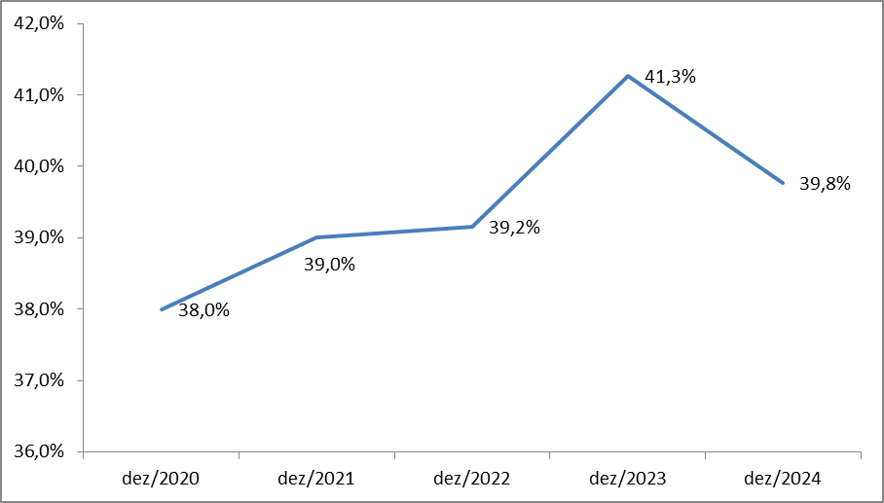
Fonte: Dados disponibilizados pelo Sistema de Recursos Humanos do TST (abril de 2025). Compilação e elaboração: CPJUD/SEPJD/CPJED.

No que concerne ao perfil racial das 135 mulheres que ocupam cargos de gestão e liderança no TST/CSJT, observa-se que a maioria (72,6%) se declara branca. Já as pardas representam 24,4%, enquanto as mulheres pretas e amarelas representam 1,5% cada. Entre os homens (207 servidores), o percentual de pardos e pretos nesses cargos é maior, 32,9% e 3,4%, respectivamente (Gráfico 13).

Gráfico 13 - Distribuição racial/étnica dos cargos de gestão e liderança do TST/CSJT, por gênero (%)
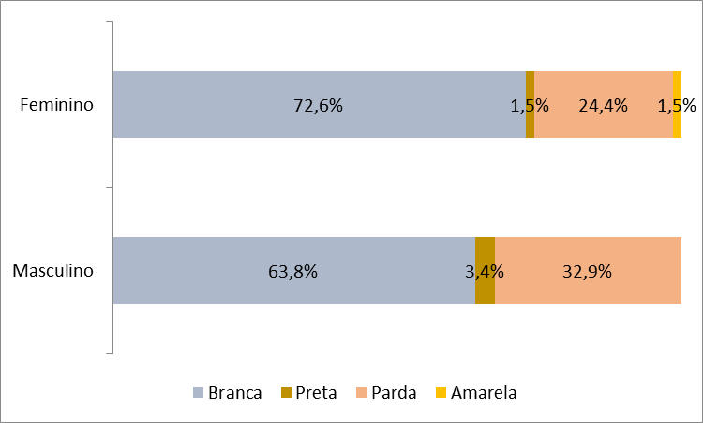
Fonte: Dados disponibilizados pelo Sistema de Recursos Humanos do TST (abril de 2025). Compilação e elaboração: CPJUD/SEPJD/CPJED.

De acordo com dados de junho de 2025 do “Painel de Dados de Pessoal do Poder Judiciário” do CNJ, a composição racial no TST/CSJT é a seguinte: entre as mulheres, 69,6% se declaram brancas, 25,6% pardas, 3,9% pretas e 0,8% amarelas; entre os homens, 63,3% se declaram brancos, 31,2% pardos, 4% pretos e 1,3% amarelos. Dessa forma, a representação das mulheres pardas que estão em cargos de gestão e liderança é próxima da proporção geral no TST/CSJT. Todavia, as mulheres pretas ainda se encontram sub-representadas nessas posições.
Nas próximas duas subseções, apresentam-se os dados desagregados por gênero, distribuídos conforme os níveis hierárquicos dos cargos de gestão e liderança do TST e do CSJT.

Distribuição por gênero e por nível hierárquico dos cargos de gestão e liderança do TST

Conforme mencionado anteriormente, o TST possui 307 cargos de gestão e liderança. A análise detalhada desses dados, segregados por cargo em comissão e função comissionada, demonstra variações significativas na distribuição por gênero.
Os dados da Tabela 4 demostram que nos cargos de maior hierarquia do TST (CJ-03 e CJ-04) há paridade de gênero. A proporção de homens e mulheres ocupando os quatro cargos CJ-04 e os 58 cargos CJ-03 de gestão e liderança é de 50% cada.
Nos nível CJ-02, dos 37 cargos de gestão e liderança, 54% (20 cargos) são ocupados por homens e 46% (17 cargos) por mulheres. Entre os 21 cargos CJ-01 que são de direção e chefia, a proporcionalidade apresenta o maior desequilíbrio entre os níveis de CJs, dado que a presença masculina é mais que o dobro da feminina: 6 dos 21 cargos (28,6%) são ocupados por mulheres, enquanto os homens ocupam 15 (71,4%).
No que se refere às funções comissionadas de gestão e liderança do TST, a Tabela 4 revela que 90 das FCs-05 (supervisores de seção) são ocupadas por homens e 64 por mulheres, o que representa 58,4% e 41,6% respectivamente. A distribuição das 33 FCs-06 (chefes de núcleo) apresenta uma desproporcionalidade mais acentuada: 87,9% (29 cargos) são ocupados por homens e 12,1% (4 cargos) por mulheres.

Tabela 4 - Distribuição dos servidores em cargos de gestão e liderança no TST, por gênero
Cargos/Funções | Feminino | % | Masculino | % | Total | %
CJ-4 | 2 | 50,0% | 2 | 50,0% | 4 | 3,3%
CJ-3 | 29 | 50,0% | 29 | 50,0% | 58 | 48,3%
CJ-2 | 17 | 45,9% | 20 | 54,1% | 37 | 30,8%
CJ-1 | 6 | 28,6% | 15 | 71,4% | 21 | 17,5%
Subtotal CJ'S | 54 | 45,0% | 66 | 55,0% | 120 | 39,1%
FC-6 | 4 | 12,1% | 29 | 87,9% | 33 | 10,7%
FC-5 | 64 | 41,6% | 90 | 58,4% | 154 | 50,2%
Subtotal FC'S | 68 | 36,4% | 119 | 63,6% | 187 | 60,9%
Total | 122 | 39,7% | 185 | 60,3% | 307 | 100%
Fonte: Dados disponibilizados pelo Sistema de Recursos Humanos do TST (abril de 2025). Compilação e elaboração: CPJUD/SEPJD/CPJED.

O Gráfico 14 fornece uma representação gráfica complementar, ilustrando a proporção por gênero em cada nível hierárquico.

Gráfico 14 - Distribuição dos cargos de gestão e liderança do TST, por gênero (%)

Fonte: Dados disponibilizados pelo Sistema de Recursos Humanos do TST (abril de 2025). Compilação e elaboração: CPJUD/SEPJD/CPJED.

Aprofundando a análise sobre os cargos em comissão em que se exerce gestão e liderança no TST, observa-se que as mulheres ocupam aproximadamente 45% do total de 120 CJs destinados a funções de direção e chefia, o que corresponde a 54 CJs, enquanto os homens ocupam 55%, correspondendo a 66 CJs. Lembrando que no TST, observa-se uma predominância feminina (56,4%) em relação aos homens (43,6%), enquanto no CSJT ocorre o inverso: os homens constituem a maioria (59,2%), e as mulheres somam 40,8%.
O Gráfico 15 mostra a distribuição por gênero de cada um dos níveis de CJ em relação ao total de cargos comissionados de gestão e liderança do TST. Verifica-se que o nível CJ-03, que se destaca pela paridade de gênero na ocupação dos cargos em termos absolutos, concentra o maior quantitativo: 58 cargos, que representam aproximadamente 48% dos CJs de gestão e liderança.

Gráfico 15 - Proporção de mulheres e homens nos cargos comissionados de gestão e liderança do TST, em relação ao total (%)

Fonte: Dados disponibilizados pelo Sistema de Recursos Humanos do TST (abril de 2025). Compilação e elaboração: CPJUD/SEPJD/CPJED.

Em comparação aos cargos em comissão, a análise das funções comissionadas de gestão e liderança do TST indica um desequilíbrio de gênero maior (Gráfico 16). Do total de 187 FCs (somando FCs-05 e 06 de supervisão e chefia), 63,6% (119 funções) são ocupadas por homens e 36,4% (68 funções) por mulheres. O Gráfico 16 apresenta a distribuição por gênero dos ocupantes de cada nível em relação ao total das FCs designadas para atividades de gestão e liderança.

Gráfico 16 - Proporção de mulheres e homens nas funções comissionadas de gestão e liderança do TST, em relação ao total (%)

Fonte: Dados disponibilizados pelo Sistema de Recursos Humanos do TST (abril de 2025). Compilação e elaboração: CPJUD/SEPJD/CPJED.

Diante desse quadro, considerou-se relevante comparar a participação feminina em postos estratégicos no TST com sua presença nos cargos em comissão e funções comissionadas do Tribunal. Assim, o Gráfico 17 compara a proporção de mulheres em cada nível de CJ e FC, de forma geral, com o percentual verificado especificamente em posições de gestão e liderança. Constata-se que a representatividade feminina, equilibrada nos níveis superiores e com proporções de cargos gerais e cargos de gestão e liderança que se aproximam, decresce progressivamente nos níveis inferiores. É possível observar uma queda acentuada a partir do nível CJ-01, com uma diferença expressiva no nível FC-06 e uma redução desse desequilíbrio no nível FC-05.

Gráfico 17 - Comparativo da representatividade feminina entre cargos em geral e cargos de liderança do TST (%)
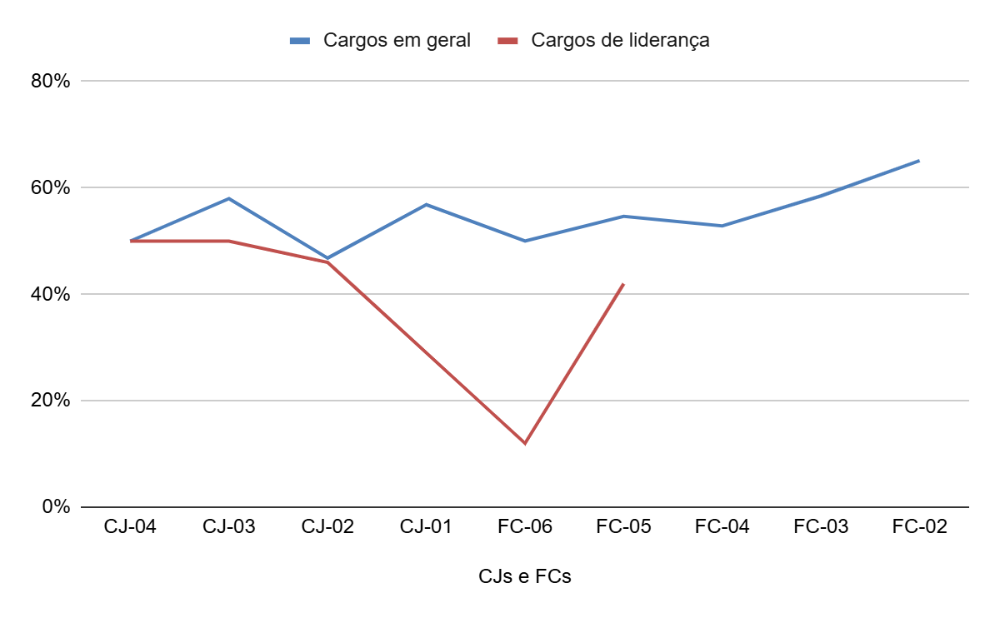
Fonte: Dados disponibilizados pelo Sistema de Recursos Humanos do TST (abril de 2025). Compilação e elaboração: CPJUD/SEPJD/CPJED.

Distribuição por gênero e por nível hierárquico dos cargos de gestão e liderança do CSJT
O CSJT tem 135 cargos em exercício, sendo 55 ocupados por mulheres (41%) e 80 por homens (59%). Desses, apenas 35 cargos de gestão e liderança, sendo 15 CJs e 20 FCs.
A Tabela 5 permite uma análise pormenorizada do quantitativo de homens e mulheres em cada um dos níveis hierárquicos de gestão e liderança. No que tange aos Cargos em Comissão (CJs), que integram os principais de liderança e gestão, os dados revelam uma notável assimetria: 4 desses postos (26,7%) são ocupados por mulheres, enquanto 11 (73,3%) são de titularidade masculina. Tal distribuição evidencia um desequilíbrio significativo quando contrastada com a composição geral de servidores em exercício no CSJT, na qual as mulheres representam 41% do efetivo. Em contrapartida, ao se analisar as Funções Comissionadas (FCs) – tidas como de liderança e gestão -, o cenário se mostra distinto. Nesses postos, 9 (45%) são ocupados por mulheres e 11 (55%) por homens, uma proporção que se alinha à distribuição de gênero observada no quadro geral de servidores do órgão.
Tabela 5 - Distribuição dos servidores em cargos de gestão e liderança no CSJT, por gênero
Cargos/Funções | Feminino | % | Masculino | % | Total | %
CJ-03 | 1 | 16,7% | 5 | 83,3% | 6 | 17,1%
CJ-02 | 1 | 20,0% | 4 | 80,0% | 5 | 14,3%
CJ-01 | 2 | 50,0% | 2 | 50,0% | 4 | 11,4%
Subtotal CJ'S | 4 | 26,7% | 11 | 73,3% | 15 | 42,9%
FC-06 | 4 | 44,4% | 5 | 55,6% | 9 | 25,7%
FC-05 | 5 | 45,5% | 6 | 54,5% | 11 | 31,4%
Subtotal FC'S | 9 | 45,0% | 11 | 55,0% | 20 | 57,1%
Total | 13 | 37,1% | 22 | 62,9% | 35 | 100%
Fonte: Dados disponibilizados pelo Sistema de Recursos Humanos do TST (abril de 2025). Compilação e elaboração: CPJUD/SEPJD/CPJED.

A análise do Gráfico 18 demonstra que, no CSJT, a representação de mulheres nos níveis hierárquicos superiores (16,7% entre os CJ-03 e 20% entre os CJ-02) é menor que no nível CJ-01, onde a representação é paritária. Nas funções comissionadas de gestão e liderança, em comparação aos níveis CJ-03 e 02, observa-se um desequilíbrio menos acentuado: 44,4% nas FC-06 e 45,5% nas FC-05.
Gráfico 18 - Distribuição dos cargos em comissão e funções comissionadas de gestão e liderança do CSJT, por gênero (%)

Fonte: Dados disponibilizados pelo Sistema de Recursos Humanos do TST (abril de 2025). Compilação e elaboração: CPJUD/SEPJD/CPJED.

A partir dos Gráficos 19 e 20, é possível observar os percentuais de participação feminina e masculina em cada nível em relação à composição total de CJs e FCs destinados a atividades gerenciais no CSJT. Salienta-se que como o número de cargos do Conselho é reduzido e as variações númericas entre os níveis são pequenas, as diferenças percentuais nesse caso têm relevância analítica menor.

Gráfico 19 - Proporção de mulheres e homens nos cargos comissionados de gestão e liderança do CSJT, em relação ao total (%)

Fonte: Dados disponibilizados pelo Sistema de Recursos Humanos do TST (abril de 2025). Compilação e elaboração: CPJUD/SEPJD/CPJED.

Gráfico 20 - Proporção de mulheres e homens nas funções comissionadas de gestão e liderança do CSJT, em relação ao total (%)

Fonte: Dados disponibilizados pelo Sistema de Recursos Humanos do TST (abril de 2025). Compilação e elaboração: CPJUD/SEPJD/CPJED.

Ao comparar a participação feminina em posições decisórias do CSJT com sua presença nos cargos em comissão e funções comissionadas como um todo (Gráfico 21), verifica-se que a proporção de mulheres é equivalente nos níveis CJ-03, 02 e 01, diferenciando-se nos dois níveis de FCs. Isto é, no nível FC-06 a representação feminina em cargos de gestão e liderança é maior que nos cargos gerais, enquanto que no nível FC-05 a situação se inverte, com o percentual ligeiramente menor entre os cargos de liderança.

Gráfico 21 - Comparativo da representatividade feminina entre cargos em geral e cargos de liderança do CSJT (%)
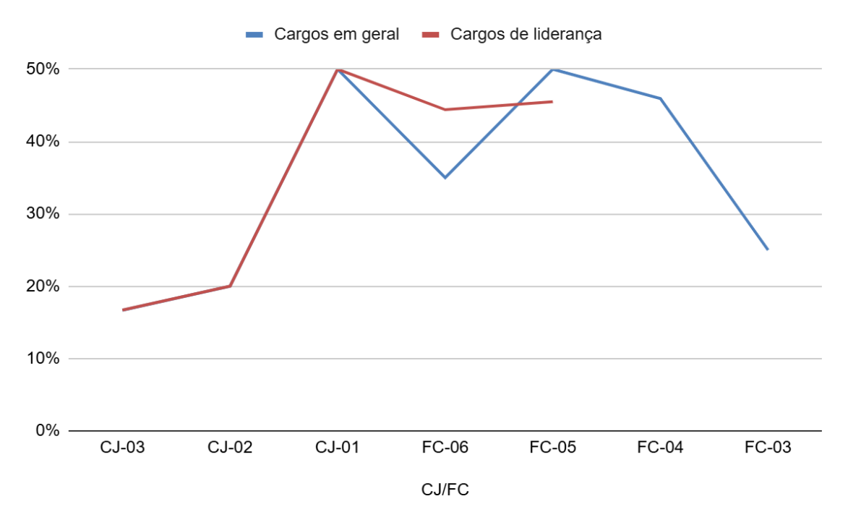
Fonte: Dados disponibilizados pelo Sistema de Recursos Humanos do TST (abril de 2025). Compilação e elaboração: CPJUD/SEPJD/CPJED.

Participação Feminina em espaços de decisão institucional no TST e no CSJT
A pedido da ASPRODEC/TST, esta Coordenadoria de Pesquisa Judiciária (CPJUD/SEPJD) buscou identificar a composição dos espaços de decisão institucional do TST e do CSJT - tais como comitês, comissões, grupos de trabalho, entre outros - com o objetivo de apurar a participação feminina nesses espaços.
Inicialmente, ao entrar em contato com diversas áreas do órgão, constatou-se que o TST/CSJT não possui dados sistematizados sobre a composição de seus espaços de decisão. Diante disso, realizou-se uma busca no sistema Juslaboris, a partir da pesquisa de atos normativos do TST e do CSJT. Contudo, essa estratégia revelou-se limitada para aferir a participação feminina, em virtude da imprecisão dos resultados e da ampla variedade de documentos e informações retornados, muitos dos quais não guardavam relação direta com os objetivos desta pesquisa.
O procedimento mais eficaz para os fins deste estudo consistiria na prévia identificação e delimitação dos espaços de decisão institucional existentes no TST e no CSJT, para, então, realizar buscas específicas por cada um. Entretanto, verificou-se que a gestão de criação de comissões, comitês e grupos de trabalho é descentralizada entre diversas unidades do Tribunal, o que resulta na dispersão dessas informações e na ausência de um ponto centralizado para consulta.
Considerando o exposto, o único levantamento de colegiados obtido foi o fornecido pela Secretaria de Governança e Gestão Estratégica (SEGGE/TST), que disponibilizou informações referentes aos “Comitês Temáticos de Governança”, cuja gestão está sob sua responsabilidade. Desse modo, a análise apresentada nesta seção baseia-se exclusivamente nessas informações.
A Tabela 6 apresenta a distribuição por gênero dos membros dos referidos comitês. Observa-se que a participação feminina é minoritária em todos os casos, apresentando índices significativamente inferiores na maior parte.

Tabela 6 - Distribuição dos integrantes dos Comitês Temáticos de Governança do TST, por gênero
Comitês Temáticos de Governança do TST | Feminino | (%) | Masculino | (%) | Total
Comitê de Governança Institucional (CGI) | 2 | 28,6% | 5 | 71,4% | 7
Comissão de Governança e de Gestão Estratégica (CGGE) | 3 | 37,5% | 5 | 62,5% | 8
Comitê de Governança de Gestão Orçamentária e de Contratações (CGCOC) | 1 | 14,3% | 6 | 85,7% | 7
Comitê de Governança de Gestão de Pessoas (CGGP) | 4 | 33,3% | 8 | 66,7% | 12
Comitê de Governança de Gestão de Sustentabilidade (CGGS) | 1 | 16,7% | 5 | 83,3% | 6
Comitê de Governança de Tecnologia da Informação e Comunicação (CGTI) | 1 | 11,1% | 8 | 88,9% | 9
Comitê de Governança de Integridade e de Gestão de Riscos (CGIGR) | 1 | 11,1% | 8 | 88,9% | 9
Fonte: Dados disponibilizados pela Secretaria de Governança e de Gestão Estratégica do TST (maio de 2025). Compilação e elaboração: CPJUD/SEPJD/CPJED.

A agregação dos dados da Tabela 6 no Gráfico 22 evidencia a sub-representação feminina nos comitês, com uma participação de 22,4% em comparação a 77,6% de participação masculina.

Gráfico 22 - Participação Feminina Geral nos Comitês Temáticos de Governança do TST (%)

Fonte: Dados disponibilizados pela Secretaria de Governança e de Gestão Estratégica do TST (maio de 2025). Compilação e elaboração: CPJUD/SEPJD/CPJED.

A compreensão das causas que explicam a disparidade de participação entre os gêneros nesses comitês requer investigações mais aprofundadas, particularmente com o uso de abordagens qualitativas. Salienta-se, contudo, que o incentivo à maior presença feminina nesses espaços constitui uma política relevante, não apenas por refletir o compromisso com a equidade de gênero, mas também pelo impacto positivo que exerce sobre a qualidade e a legitimidade das decisões, conforme indicado em estudos.

Participação feminina em cargos de gestão e liderança do TST pela natureza da atividade
Nesta subseção, a distribuição por gênero dos cargos de gestão e liderança do TST será analisada com base na natureza da atividade: judiciária ou administrativa. É importante destacar que a compreensão de eventuais relações entre o tipo de chefia e o gênero do ocupante, conforme solicitado pela ASPRODEC, exigiria uma abordagem mais abrangente, incorporando diferentes técnicas de pesquisa qualitativa, para além dos métodos quantitativos utilizados neste estudo. Esse tipo de análise permitiria compreender, por exemplo, a natureza efetiva das atividades desenvolvidas, as competências requeridas e os fatores culturais que influenciam a composição de gênero em cada área.
Dadas essas limitações, a análise aqui efetuada está restrita a análise dos cargos conforme os tipos de unidades do TST, nos termos do organograma do órgão e das denominações constantes no Anexo I do Ato GDGSET.GP Nº 155/2025.
A Tabela 7 apresenta o quantitativo de cargos para cada denominação. Os tipos de chefia com apenas um cargo (Pregoeiro, Presidente da CMPD e Diretor de Secretaria) foram excluídas desta tabela, pois não seria possível realizar, nesses casos, uma comparação proporcional entre gêneros. Entretanto, esses cargos foram considerados nos quantitativos gerais e nas análises por nível hierárquico apresentadas neste relatório.
A análise da tabela mostra a paridade de gênero existe nos cargos de mais alta hierarquia do TST (Secretários-Gerais e Diretor-Geral), com 50% de ocupação por mulheres e 50% por homens. O exame dos dados revela também que as mulheres detêm a maioria dos cargos de Chefe de Gabinete. Das 28 posições, 17 são ocupadas por mulheres (60,7%), enquanto 11, por homens (39,3%), representando uma diferença de 21,4 pontos percentuais.
Observa-se, contudo, predomínio masculino no restante dos cargos: Secretário, Coordenador, Assessor-Chefe, Chefe de Divisão, Chefe de Núcleo e Supervisãor de Seção. A maior disparidade proporcional é observada na função de Chefe de Núcleo: de um total de 33 chefias, 29 são ocupadas por homens (87,9%) e 4 por mulheres (12,1%).

Tabela 7 - Distribuição por gênero de cargos de gestão e liderança do TST pela denominação do cargo
Denominação | Nível | Feminino | % | Masculino | % | Total
Secretário-Geral/Diretor-Geral | CJ-04 | 2 | 50,0% | 2 | 50,0% | 4
Chefe de Gabinete | CJ-03 | 17 | 60,7% | 11 | 39,3% | 28
Secretário | CJ-03 | 10 | 43,5% | 13 | 56,5% | 23
Coordenador | CJ-02 | 13 | 41,9% | 18 | 58,1% | 31
Assessor-Chefe | CJ-03, CJ-02 e CJ-01 | 5 | 35,7% | 9 | 64,3% | 14
Chefe de Divisão | CJ-01 | 6 | 35,3% | 11 | 64,7% | 17
Chefe de Núcleo | FC-06 | 4 | 12,1% | 29 | 87,9% | 33
Supervisor de Seção | FC-05 | 64 | 41,6% | 90 | 58,4% | 154
Fonte: Dados disponibilizados pelo Sistema de Recursos Humanos do TST (abril de 2025). Compilação e elaboração: CPJUD/SEPJD/CPJED.

Especificando melhor os dados, tem-se que, dos 23 cargos de Secretário, 10 são ocupados por mulheres (43,5%) e 13 por homens (56,5%). Dentre os 31 Coordenadores, 13 são mulheres (41,9%) e 18 são homens (58,1%). Dos 14 cargos de assessor-chefe, 5 são ocupados por mulheres (35,7%) e 9 por homens (64,3%). Em relação aos 17 cargos de Chefes de Divisão, as mulheres ocupam 6 cargos (35,3%) e os homens 11 (64,7%). Por fim, dos 154 cargos de Supervisor de Seção, 64 são ocupados por mulheres (41,6%) e 90 por homens (58,4%). O Gráfico 23 ilustra a distribuição desses dados.

Gráfico 23 - Distribuição por gênero dos cargos de gestão e liderança do TST pela denominação do cargo (%)

Fonte: Dados disponibilizados pelo Sistema de Recursos Humanos do TST (abril de 2025). Compilação e elaboração: CPJUD/SEPJD/CPJED.

O exame detalhado dos dados utilizados nesta pesquisa mostra que, segundo a classificação estabelecida em ato administrativo, apenas os Chefes de Gabinete são reconhecidos como cargos de gestão e liderança no âmbito dos gabinetes do TST. Entretanto, considerando que, em média, cada gabinete possui aproximadamente 39 CJs/FCs, parte-se do pressuposto que a liderança nesses setores não se restringe apenas aos chefes de gabinete.
A compreensão da organização interna dessas unidades exigiria a complementação deste estudo com métodos qualitativos, o que está além do escopo deste relatório. No entanto, com o intuito de subsidiar uma interpretação mais aprofundada dos dados sobre a participação feminina no TST, optou-se por realizar a análise quantitativa da distribuição de gênero dos cargos em comissão nos gabinetes, considerando que esses cargos podem corresponder a posições estratégicas nessas unidades. Cabe destacar que as FCs nos gabinetes de Ministros são de funções de assistentes e não contemplam as FCs de chefia e supervisão.
Ante o exposto, de acordo com o Anexo II do Ato GDGSET.GP Nº 155/2025, os CJ’s nos gabinetes dos Ministros do TST correspondem a Chefe de Gabinete (CJ-03), Assessor de Ministro (CJ-03) e Assistente Judiciário (CJ-01). Nos gabinetes da Presidência, da Vice-Precidência e da Corregedoria-Geral da Justiça do Trabalho, os cargos em comissão incluem esses e outros de assessoramento.
Nesse sentido, considerando apenas os CJs dos gabinetes, os dados indicam uma predominância feminina superior a 25 pontos percentuais. De um total de 334 cargos, 209 (62,5%) são ocupados por mulheres e 125 (37,4%) por homens. Essas proporções são apresentadas no Gráfico 24.

Gráfico 24 - Distribuição por gênero dos cargos em comissão dos gabinetes do TST (%)

Fonte: Dados disponibilizados pelo Sistema de Recursos Humanos do TST (abril de 2025). Compilação e elaboração: CPJUD/SEPJD/CPJED.

Para ampliar o entendimento acerca da ocupação dos demais cargos de gestão e liderança no Tribunal e identificar eventuais padrões, considerou-se pertinente realizar uma distinção entre os setores de natureza jurisdicional daqueles setores de natureza administrativa. Tal recorte permite avaliar com maior precisão a distribuição de gênero no órgão, uma vez que o acesso a posições de liderança podem variar entre essas esferas.

A escolha metodológica, dessa forma, alicerçou-se na classificação das unidades a partir de suas denominações, tendo como referência o organograma do TST. Para tanto, foram distinguidas as áreas cujas nomenclaturas remetem a atribuições de natureza jurisdicional ou de apoio direto à atividade judicante daquelas voltadas a funções administrativas, de assessoria, formativas ou correlatas, nas quais o mister jurisdicional não se mostra preponderante. Nessa perspectiva, e com o fito de subsidiar eventuais considerações acerca da classificação estabelecida, apresenta-se uma tabela com a listagem das unidades, segundo a divisão adotada nesta pesquisa.
Este estudo reconhece o elevado grau de complexidade dessa diferenciação, em virtude da interdependência entre as áreas, da existência de atividades de caráter híbrido e da ausência de delimitações precisas. Uma análise mais aprofundada das atribuições dos cargos não pôde ser feita no âmbito desta pesquisa. Sua adequada operacionalização demandaria análise documental de normativos internos, entrevistas e observação direta das atividades, abordagem recomendada para pesquisas futuras que busquem aprofundar o estudo sobre a participação feminina no Tribunal. Assim, a Tabela 8 apresenta uma classificação inicial, passível de revisão futura mediante investigações mais abrangentes.

Tabela 8 - Classificação das unidades do TST segundo a natureza das atividades
Unidade | Área Judiciária | Área Administrativa
Secretarias | Secretaria da 1ª Turma - SETR1 | Secretaria de Administração - SEA
Secretarias | Secretaria da 2ª Turma - SETR2 | Secretaria de Auditoria – SEAUD
Secretarias | Secretaria da 3ª Turma - SETR3 | Secretaria de Comunicação Social – SECOM
Secretarias | Secretaria da 4ª Turma - SETR4 | Secretaria de Gestão de Pessoas – SEGPES
Secretarias | Secretaria da 5ª Turma - SETR5 | Secretaria de Pesquisa Judiciária, Estatística e Ciência de Dados - SEPJD
Secretarias | Secretaria da 6ª Turma - SETR6 | Secretaria de Saúde - SESAUD
Secretarias | Secretaria da 7ª Turma - SETR7 | Secretaria de Segurança - SES
Secretarias | Secretaria da 8ª Turma - SETR8 | Secretaria de Tecnologia da Informação e Comunicação – SETIN
Secretarias | Secretaria da Subseção I Especializada em Dissídios Individuais - SESDI1
Secretarias | Secretaria da Subseção II Especializada em Dissídios Individuais - SESDI2
Secretarias | Secretaria da Vice-Presidência – SEGVP
Secretarias | Secretaria de Admissibilidade de Recursos – SEAR
Secretarias | Secretaria de Gestão de Precedentes - SPR
Secretarias | Secretaria de Processamento de Recursos Extraordinários – SEPREX
Coordenadorias | Coordenadoria de Cadastramento Processual – CCP | Coordenadoria de Apoio Administrativo – CAAD
Coordenadorias | Coordenadoria de Classificação, Autuação e Distribuição de Processos – CCADP | Coordenadoria de Auditoria de Gestão Administrativa – CAUGE
Coordenadorias | Coordenadoria de Documentação – CDOC | Coordenadoria de Auditoria de Gestão de Pessoal e Benefícios – CAUPE
Coordenadorias | Coordenadoria de Gestão Documental e Memória – CGEDM | Coordenadoria de Ciência de Dados – CCID
Coordenadorias | Coordenadoria de Jurisprudência – CJUR | Coordenadoria de Desenvolvimento de Pessoas – CDEP
Coordenadorias |  | Coordenadoria de Desenvolvimento de Sistemas – CDS
Coordenadorias |  | Coordenadoria de Editoria e Imprensa – CEIM
Coordenadorias |  | Coordenadoria de Estatística - CESTAT
Coordenadorias |  | Coordenadoria de Gestão e Apoio à Fiscalização de Contratos - CGFC
Coordenadorias |  | Coordenadoria de Governança e Evolução Digital – CGDIGITAL
Coordenadorias |  | Coordenadoria de Informações Funcionais – CIF
Coordenadorias |  | Coordenadoria de Infraestrutura Tecnológica – CITEC
Coordenadorias |  | Coordenadoria de Legislação de Pessoal – CLEP
Coordenadorias |  | Coordenadoria de Licitações e Contratos – CLCON
Coordenadorias |  | Coordenadoria de Manutenção e Projetos – CMAP
Coordenadorias |  | Coordenadoria de Orçamento e Finanças – COFIN
Coordenadorias |  | Coordenadoria de Pesquisa Judiciária – CPJUD
Coordenadorias |  | Coordenadoria de Polícia Judicial – CPOL
Coordenadorias |  | Coordenadoria de Rádio e TV - CRTV
Coordenadorias |  | Coordenadoria de Saúde Complementar – CSAC
Coordenadorias |  | Coordenadoria de Segurança Cibernética – CSEC
Coordenadorias |  | Coordenadoria de Serviços Especiais – CSESP
Coordenadorias |  | Coordenadoria de Suporte Técnico aos Usuários – CSUP
Coordenadorias |  | ENAMAT - Coordenadoria Administrativa – CADM
Coordenadorias |  | ENAMAT - Coordenadoria de Formação – CFOR
Coordenadorias |  | ENAMAT - Coordenadoria de Pesquisa - CPESQ

Assessorias | Centro Judiciário de Métodos Consensuais de Solução de Conflitos – CEJUSC | Assessoria de Relacionamento de Tecnologia e Inovação - ARTINOV
Assessorias | Núcleo de Apoio à Conciliação e Políticas Públicas – NACOPP | Assessoria Técnica e Administrativa - ASTA
Assessorias | NUGEP-SVP - Seção de Gerenciamento de Recursos Extraordinários Trabalhistas em Repercussão Geral – NUGEPSVP | Assessoria de Acessibilidade e Inclusão - ACESI
Assessorias | Secretaria-Geral Judiciária - SEGJUD | Assessoria de Apoio e Inovação Tecnológica - AITEC
Assessorias |  | Assessoria de Promoção do Trabalho Decente e dos Direitos Humanos - ASPRODEC
Assessorias |  | Assessoria de Relações Internacionais - ARIN
Assessorias |  | Assessoria do Cerimonial da Presidência - ACEPRES
Assessorias |  | Assessoria Jurídica - ASJUR
Assessorias |  | Assessoria Parlamentar - ASPAR
Assessorias |  | Ouvidoria - OUV
Divisões | Divisão de Apoio e Registros Taquigráficos – DART | Divisão de Administração do Berçário - DIBER
Divisões |  | Divisão de Comunicação Institucional - DCI
Divisões |  | Divisão de Comunicação Visual e Design - DCVD
Divisões |  | Divisão de Conformidade - DCONF
Divisões |  | Divisão de Contabilidade - DICONT
Divisões |  | Divisão de Desenvolvimento de Sistemas Judiciais - DSJUD
Divisões |  | Divisão de Educação Corporativa - DIEDUC
Divisões |  | Divisão de Estratégia, Inovação e Sustentabilidade - DIESIS
Divisões |  | Divisão de Gerenciamento de Aplicações e Dados - DGEAD
Divisões |  | Divisão de Informação e Experiência do Usuário - DIEX
Divisões |  | Divisão de Integridade e de Gestão de Riscos - DINGER
Divisões |  | Divisão de Magistrados - DIMAG
Divisões |  | Divisão de Preparação de Pagamento de Pessoal - DIPPP
Divisões |  | Divisão de Serviços Administrativos - DISAD
Divisões |  | Divisão de Suporte Especializado aos Gabinetes de Ministro - DSGAB
Divisões |  | Divisão Médica e Odontológica - DIMEOD

Unidades dos Núcleos | Secretaria de Gestão de Precedentes – SPR | Coordenadoria de Apoio Administrativo - CAAD
Unidades dos Núcleos | Secretaria de Processamento de Recursos Extraordinários – SEPREX | Coordenadoria de Desenvolvimento de Pessoas - CDEP
Unidades dos Núcleos | Secretaria de Gestão de Precedentes – SPR | Coordenadoria de Desenvolvimento de Sistemas - CDS
Unidades dos Núcleos | Secretaria de Processamento de Recursos Extraordinários – SEPREX | Coordenadoria de Estatística - CESTAT
Unidades dos Núcleos |  | Coordenadoria de Governança e Evolução Digital - CGDIGITAL
Unidades dos Núcleos |  | Coordenadoria de Informações Funcionais - CIF
Unidades dos Núcleos |  | Coordenadoria de Infraestrutura Tecnológica - CITEC
Unidades dos Núcleos |  | Coordenadoria de Serviços Especiais - CSESP
Unidades dos Núcleos |  | Coordenadoria de Suporte Técnico aos Usuários - CSUP
Unidades dos Núcleos |  | Divisão de Desenvolvimento de Sistemas Judiciais - DSJUD
Unidades dos Núcleos |  | Núcleo de Contratos e Apoio Administrativo - NCAD
Unidades dos Núcleos |  | Núcleo de Educação em Saúde - NEDS
Unidades dos Núcleos |  | Núcleo de Inteligência - NINT
Unidades dos Núcleos |  | Núcleo de Logística de Transportes - NLT
Unidades dos Núcleos |  | Núcleo de Policiamento Ostensivo - NPOL
Unidades dos Núcleos |  | Núcleo de Segurança de Dignitários e Capacitação - NDIC
Unidades das Seções | Coordenadoria de Cadastramento Processual – CCP | Assessoria de Apoio e Inovação Tecnológica - AITEC
Unidades das Seções | Coordenadoria de Classificação, Autuação e Distribuição de Processos – CCADP | Coordenadoria de Apoio Administrativo - CAAD
Unidades das Seções | Coordenadoria de Documentação – CDOC | Coordenadoria de Auditoria de Gestão Administrativa - CAUGE
Unidades das Seções | Coordenadoria de Gestão Documental e Memória – CGEDM | Coordenadoria de Auditoria de Gestão de Pessoal e Benefícios - CAUPE
Unidades das Seções | Coordenadoria de Jurisprudência – CJUR | Coordenadoria de Ciência de Dados - CCID
Unidades das Seções | Divisão de Apoio e Registros Taquigráficos – DART | Coordenadoria de Editoria e Imprensa - CEIM
Unidades das Seções | Divisão de Suporte Especializado aos Gabinetes de Ministro – DSGAB | Coordenadoria de Gestão e Apoio à Fiscalização de Contratos - CGFC
Unidades das Seções | Secretaria da 1ª Turma - SETR1 | Coordenadoria de Informações Funcionais – CIF
Unidades das Seções | Secretaria da 2ª Turma - SETR2 | Coordenadoria de Infraestrutura Tecnológica – CITEC
Unidades das Seções | Secretaria da 3ª Turma - SETR3 | Coordenadoria de Legislação de Pessoal – CLEP
Unidades das Seções | Secretaria da 4ª Turma - SETR4 | Coordenadoria de Licitações e Contratos – CLCON
Unidades das Seções | Secretaria da 5ª Turma - SETR5 | Coordenadoria de Manutenção e Projetos – CMAP
Unidades das Seções | Secretaria da 6ª Turma - SETR6 | Coordenadoria de Orçamento e Finanças – COFIN
Unidades das Seções | Secretaria da 7ª Turma - SETR7 | Coordenadoria de Rádio e TV – CRTV
Unidades das Seções | Secretaria da 8ª Turma - SETR8 | Coordenadoria de Saúde Complementar – CSAC
Unidades das Seções | Secretaria da Subseção I Especializada em Dissídios Individuais - SESDI1 | Coordenadoria de Segurança Cibernética – CSEC
Unidades das Seções | Secretaria da Subseção II Especializada em Dissídios Individuais - SESDI2 | Coordenadoria de Suporte Técnico aos Usuários – CSUP
Unidades das Seções | Secretaria de Gestão de Precedentes – SPR | Divisão de Conformidade – DCONF
Unidades das Seções | Secretaria de Processamento de Recursos Extraordinários – SEPREX | Divisão de Contabilidade – DICONT
Unidades das Seções | Secretaria do Tribunal Pleno, do Órgão Especial e da Seção Especializada em Dissídios Coletivos – SETPOESDC | Divisão de Educação Corporativa – DIEDUC
Unidades das Seções | Secretaria-Geral Judiciária – SEGJUD | Divisão de Gerenciamento de Aplicações e Dados – DGEAD
Unidades das Seções |  | Divisão de Preparação de Pagamento de Pessoal – DIPPP
Unidades das Seções |  | Divisão de Serviços Administrativos – DISAD
Unidades das Seções |  | Divisão Médica e Odontológica – DIMEOD
Unidades das Seções |  | Gabinete do Diretor-Geral da Secretaria do Tribunal – GDGSET
Unidades das Seções |  | Núcleo de Educação em Saúde – NEDS
Unidades das Seções |  | Secretaria de Comunicação Social – SECOM
Outros | Secretaria da Corregedoria-Geral da Justiça do Trabalho - SECG | Coordenadoria de Licitações e Contratos - CLCON
Outros |  | Comissão Permanente Disciplinar – CMPD
Fonte: Dados disponibilizados pelo Sistema de Recursos Humanos do TST (abril de 2025). Compilação e elaboração: CPJUD/SEPJD/CPJED.

Com base nessa classificação, a Tabela 9 apresenta a distribuição de gênero por tipo de unidade, separando os dados pela natureza das atividades (área judiciária e área administrativa).
Observa-se que, entre as 14 secretarias da área judiciária, as mulheres ocupam 8 cargos (57,1%) e os homens seis (42,9%). Na área administrativa, a predominância é masculina, com sete homens (77,8%) e duas mulheres (22,2%), em um total de nove secretarias. Em relação às 31 coordenadorias do TST, nota-se que o quantitativo na área judiciária é menor (5 coordenadorias). Dessas, duas são ocupadas por mulheres e três por homens, o que corresponde a 40% e 60% respectivamente. Por sua vez, das 26 coordenadorias da área administrativa, 11 são ocupadas por mulheres (42,3%) e 15 por homens (57,7%).
No que corresponde aos setores que possuem assessores-chefes, dos quatro situados na área judiciária, três são ocupados por mulheres e um por homem, o que representa 75% e 25%. Já das 10 lotações de assessores-chefes da área administrativa, duas são ocupadas por mulheres (20%) e oito por homens (80%). Entre as divisões, verifica-se que apenas uma consta na área judiciária, a qual é ocupada por uma mulher. Nas 16 divisões da área administrativa, verifica-se que a presença masculina é maior, com cinco mulheres (31,3%) e 11 homens (68,8%).
A área administrativa também concentra a maior parte dos núcleos, com significativa prevalência masculina: 27 homens (87,1%) e quatro mulheres (12,9%) em um total de 31 núcleos. Os dois núcleos da área judiciária também são ocupados por homens. Por fim, das 154 seções, 84 estão na área judiciária e 70 na área administrativa. Na área judiciária, 31 dos supervisores são do gênero feminino (36,9%) e 53 do gênero masculino (63,1%). Já na área administrativa, a diferença entre homens e mulheres é menor, 33 dessas funções são ocupadas por mulheres (47,1%) e 37 por homens (52,9%).

Tabela 9 - Distribuição de gênero dos cargos de gestão e liderança do TST por área e unidade
 | Área Judiciária |  |  |  |  | Área Administrativa/Outros |  |  |  |  | Totais
 | Fem. | % | Masc. | % | Total | Fem. | % | Masc. | % | Total
Secretarias | 8 | 57,1% | 6 | 42,9% | 14 | 2 | 22,2% | 7 | 77,8% | 9 | 23
Coordenadorias | 2 | 40,0% | 3 | 60,0% | 5 | 11 | 42,3% | 15 | 57,7% | 26 | 31
Assessorias | 3 | 75,0% | 1 | 25,0% | 4 | 2 | 20,0% | 8 | 80,0% | 10 | 14
Divisões | 1 | 100% | 0 | 0,0% | 1 | 5 | 31,3% | 11 | 68,8% | 16 | 17
Núcleos | 0 | 0,0% | 2 | 100% | 2 | 4 | 12,9% | 27 | 87,1% | 31 | 33
Seções | 31 | 36,9% | 53 | 63,1% | 84 | 33 | 47,1% | 37 | 52,9% | 70 | 154
Notas: Fem. – Feminino; Masc. – Masculino.
Fonte: Dados disponibilizados pelo Sistema de Recursos Humanos do TST (abril de 2025). Compilação e elaboração: CPJUD/SEPJD/CPJED.

Em síntese, a análise evidencia que a distribuição de gênero nas unidades do TST se manifesta em dinâmicas distintas entre as áreas judiciária e administrativa quanto ao acesso a funções comissionadas. Com efeito, enquanto na área judiciária há um equilíbrio relativo, salientando-se a preponderância feminina em cargos de chefia de gabinete e na única divisão existente, na área administrativa, por sua vez, além de se concentrar um maior número de estruturas, existe um predomínio masculino no exercício da maior parte das funções em comissão, com especial relevo para os núcleos e as coordenadorias. Conquanto se verifiquem setores nos quais a presença feminina se equipara ou supera a masculina, a exemplo de algumas secretarias e seções, o panorama geral aponta para a preponderância do gênero masculino. Tal cenário impõe a necessidade de se perquirir se essas diferenças refletem óbices estruturais de acesso ou se decorrem de escolhas individuais, com o fito de subsidiar a formulação de políticas institucionais voltadas à promoção de um maior equilíbrio de gênero, recomendando-se, para tanto, a realização de uma futura pesquisa qualitativa.
O Gráfico 25 compara os percentuais de mulheres que ocupam cargos de gestão e liderança nas unidades da área judiciária e administrativa do TST. É possível observar que a presença feminina, para o mesmo tipo de unidade, apresenta variações significativas entre as duas áreas, sendo proporcionalmente maior na área judiciária em comparação à área administrativa.

Gráfico 25 - Percentual de mulheres nas unidades administrativas do TST – Comparativos entre áreas judiciária e administrativa

Fonte: Dados disponibilizados pelo Sistema de Recursos Humanos do TST (abril de 2025). Compilação e elaboração: CPJUD/SEPJD/CPJED.

Dessa forma, os dados desta pesquisa indicam uma maior predominância masculina nos cargos de gestão e liderança da área administrativa, enquanto, na área judiciária, a distribuição é mais equilibrada, embora ainda haja maior presença masculina de forma geral.
Nesse particular, cumpre salientar que a política de incentivo à participação institucional feminina na Justiça do Trabalho (Resolução CNJ nº 255/2018 e Ato Conjunto TST.CSJT.GP nº 42/2024), determina diretrizes que visam à promoção da equidade de gênero e da igualdade de oportunidades, reforçando a necessidade de os tribunais implementarem ações de valorização e incentivo à participação feminina em cargos de gestão, com o fito de se equalizar a força de trabalho e se corrigirem eventuais disparidades. Dessarte, a análise das diferenças observadas entre as áreas judiciária e administrativa do TST deve ser interpretada à luz do aludido normativo, cujo escopo precípuo é o de assegurar um maior equilíbrio de gênero em todas as esferas organizacionais e consolidar uma cultura institucional mais inclusiva.
O Gráfico 26 ilustra essas variações. Para sua elaboração, foram considerados 306 cargos de gestão e liderança do TST, incluindo chefes de gabinete e secretários-gerais, com exceção do cargo de Secretário-Geral da Presidência, por se tratar de uma função transversal, na qual não é possível distinguir entre área administrativa e judiciária.
A partir da classificação estabelecida para este estudo, apurou-se que, dos 306 cargos analisados, 140 estão alocados na área judiciária (45,8%) e 166 na área administrativa (54,2%). A análise da distribuição de gênero por área revela que, na área judiciária do TST, as mulheres representam 45,7% das posições de gestão e liderança (64 cargos) e os homens 54,3% (76 cargos). Nesta área, as mulheres estão mais concentradas nos cargos de chefe de gabinete, secretárias e assessoras-chefe, e menos presentes nos cargos de coordenadoras e supervisoras de seção.
Enquanto isso, na área administrativa, as mulheres representam 34,3% dos postos de gestão e liderança (57 cargos) e os homens 65,7% (109 cargos), indicando uma presença masculina quase duas vezes maior que a feminina. Nesse âmbito, o desequilíbrio em desfavor das mulheres se manifesta em todos os tipos de unidades do TST que foram analisadas.

Gráfico 6 - Distribuição de gênero no TST– Comparativos entre áreas judiciária e administrativa (%)

Fonte: Dados disponibilizados pelo Sistema de Recursos Humanos do TST (abril de 2025). Compilação e elaboração: CPJUD/SEPJD/CPJED.

O gráfico complementa as informações apresentadas na Tabela 9 ao sintetizar visualmente as diferenças de gênero entre as áreas judiciária e administrativa. Nota-se que, embora na área judiciária a distribuição seja relativamente próxima do equilíbrio (45,7% feminino e 54,3% masculino), a área administrativa mantém um predomínio mais acentuado de homens (65,7%), em contraste com a menor participação feminina (34,3%).

Participação feminina em cargos de gestão e liderança do TST e do CSJT por idade
A percepção acerca da presença de mulheres em cargos de gestão e liderança, no âmbito das organizações, está sujeita a variações significativas, notadamente quando a análise é aprofundada para considerar a influência da diversidade geracional em face das distinções de gênero. Tradicionalmente, as gerações são categorizadas a partir de experiências sociais e históricas comuns, sendo amplamente difundidas as classificações norte-americanas de Baby Boomers, Geração X, Millennials (ou Geração Y).
Essas categorias têm servido como base para compreender expectativas, valores e comportamentos em contextos organizacionais.
No entanto, a aplicação de tais classificações ao contexto brasileiro impõe uma reflexão acerca de sua validade e adequação, dadas as especificidades sociais e históricas do país. Com efeito, as coortes geracionais no Brasil foram permeadas por eventos singulares, a exemplo da Ditadura Militar, do movimento pelas Diretas Já, da hiperinflação das décadas de 1980 e 1990 e do avanço tardio das tecnologias digitais. Nesse cenário, pesquisas recentes, como o estudo de Milhome, propõem uma classificação adaptada à nossa realidade, identificando as gerações da população brasileira como Nacionalista (1910 a 1929); Pré-ditadura (1930 a 1943); Reprimida (1944 a 1958); Diretas (1959 a 1968); Hiperinflação (1969 a 1978); Social (1979 a 1991); e Geração 4.0 (1992 a 2005), cada qual com valores e percepções particulares acerca do mundo do trabalho e das relações sociais.
A maioria dos ocupantes de cargos de gestão e liderança no TST e no CSJT (73,7%), o equivalente a 252 servidores, têm entre 40 e 59 anos, sendo 39,8% na faixa etária de 40 a 49 anos (136 servidores) e 33,9% entre 50 e 59 anos (116 servidores). De acordo com a classificação de Milhome, esses gestores e líderes pertencem, preponderantemente, à Geração Hiperinflação.
A distribuição etária indica uma força de trabalho em fase de maturidade profissional, composta por profissionais que, possivelmente, já acumularam uma quantidade significativa de experiência e conhecimento técnico em suas áreas de atuação. Essa distribuição está representada no Gráfico 27. Nele, observa-se também que os servidores entre 30 a 39 anos representam 18,7% dos ocupantes de cargos de gestão e liderança e aqueles acima de 60 anos representam apenas 7,6% desses cargos - sendo 6,7% entre 60 a 69 anos e 0,9% acima de 70 anos. Esse quadro evidencia uma menor participação de servidores em fase final de trajetória profissional nos cargos de gestão e liderança do TST/CSJT.

Gráfico 27 - Distribuição dos ocupantes de cargos de gestão e liderança do TST e do CSJT, por faixa etária (%)
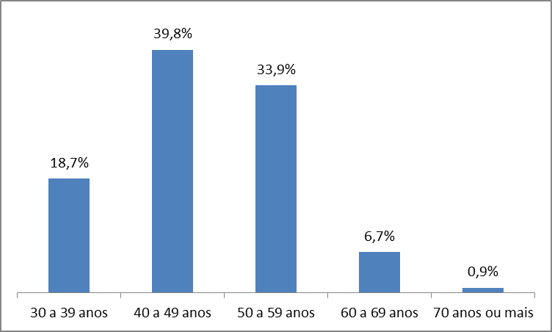
Fonte: Dados disponibilizados pelo Sistema de Recursos Humanos do TST (abril de 2025). Compilação e elaboração: CPJUD/SEPJD/CPJED.

O Gráfico 28 demonstra que a distribuição das faixas etárias dentro de cada gênero dos ocupantes de cargos de gestão e liderança é similar. Verifica-se que entre as mulheres que ocupam esses cargos, aproximadamente 73% têm entre 40 e 59 anos, sendo 43% na faixa de 40 a 49 anos e 30,4% na faixa de 50 e 59 anos.

Gráfico 28 - Distribuição dos ocupantes de cargos de gestão e liderança do TST e do CSJT, por gênero e por faixa etária (%)
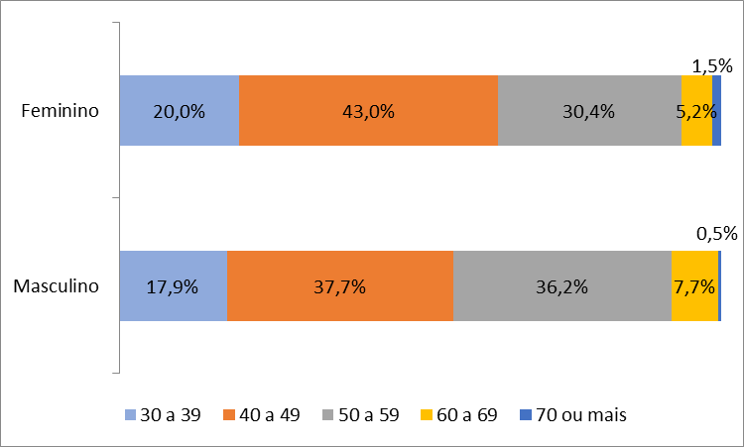
Fonte: Dados disponibilizados pelo Sistema de Recursos Humanos do TST (abril de 2025). Compilação e elaboração: CPJUD/SEPJD/CPJED.

Quanto à distribuição das faixas etárias por gênero, constata-se, no Gráfico 29, a predominância de homens em todas as faixas, exceto acima dos 70 anos. No entanto, o percentual de ocupantes de cargos de gestão e liderança nessa faixa é bastante reduzido, representando apenas 0,9% do total. As maiores disparidades entre os gêneros encontram-se nas faixas de 60 a 69 anos (Geração Diretas) e nas faixas etárias de 50 a 59 anos (Geração Hiperinflação). Sendo assim, verifica-se uma tendência de redução da participação percentual feminina e de aumento da masculina à medida que as faixas etárias avançam, até os 69 anos.

Gráfico 29 - Distribuição dos ocupantes de cargos de gestão e liderança do TST e do CSJT, por faixa etária e por gênero (%)
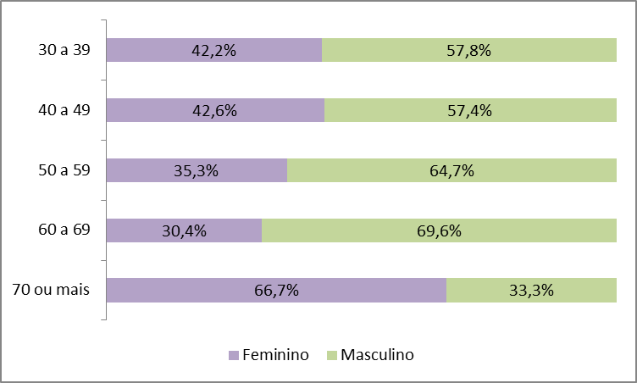
Fonte: Dados disponibilizados pelo Sistema de Recursos Humanos do TST (abril de 2025). Compilação e elaboração: CPJUD/SEPJD/CPJED.

Por último, o Gráfico 30 apresenta a distribuição das 135 mulheres em cargos de liderança no âmbito do TST/CSJT, segmentada por nível hierárquico. A análise dos dados revela que, nos cargos em comissão (CJs), a proporção de mulheres na faixa etária dos 30 aos 39 anos diminui com a ascensão na hierarquia, padrão este que não se repete nas funções comissionadas (FCs). Nota-se, ademais, uma similaridade na distribuição etária entre os níveis CJ-01 e FC-06, com maior concentração de servidoras nas faixas de 30-39 e 50-59 anos. Verifica-se, ainda, que a totalidade das mulheres com mais de 70 anos em cargos de gestão está alocada no nível CJ-03.

Gráfico 30 - Distribuição etária das mulheres ocupantes de cargos de liderança do TST e do CSJT, por nível hierárquico (%)
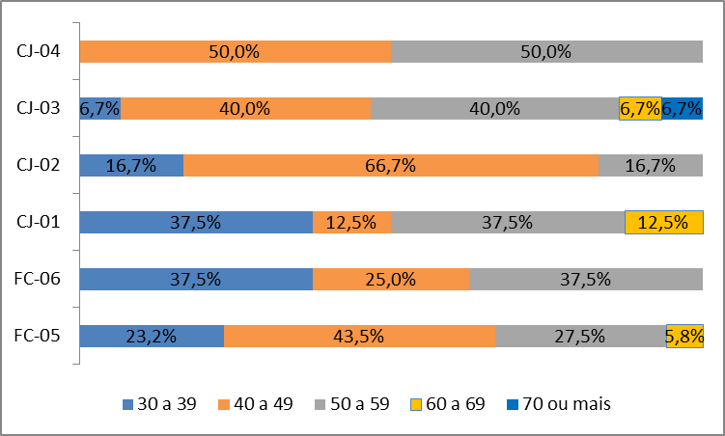
Fonte: Dados disponibilizados pelo Sistema de Recursos Humanos do TST (abril de 2025). Compilação e elaboração: CPJUD/SEPJD/CPJED.

Considerações sobre o diagnóstico de participação feminina no TST/CSJT
Uma das principais reflexões que emergem do estudo é a existência de um equilíbrio aparente na distribuição geral de cargos e funções. O diagnóstico sobre a participação feminina no TST/CSJT, baseado em dados de abril de 2025, mostrou que as mulheres representam 53,2% dos servidores do quadro geral, ocupam 56,5% dos cargos em comissão (CJ) e 55,3% das funções comissionadas (FC), totalizando 55,6% do total de ocupantes de CJs e FCs.
Em uma análise pormenorizada de cada instituição, os dados revelam que o Tribunal Superior do Trabalho (TST) dispõe de 2.276 cargos efetivamente preenchidos, dos quais 1.240 são ocupados por mulheres e 1.036 por homens. No que se refere aos 2.031 postos de confiança, entre cargos em comissão e funções comissionadas (CJs e FCs), a representação feminina alcança o patamar de 56,4%. Por sua vez, o Conselho Superior da Justiça do Trabalho (CSJT) apresenta um quadro distinto, com 135 cargos em exercício, sendo 55 destes preenchidos por mulheres, o que corresponde a 41% do total, e 80 por homens (59%). Nesse último órgão, as mulheres ocupam 40,8% dos 120 CJs e FCs existentes.
No que diz respeito aos cargos de gestão e liderança, que representam 15,9% do total de CJs e FCs, o estudo demonstrou que, embora as mulheres ocupem quase 40% das posições de gestão e liderança no conjunto TST/CSJT, há uma clara sub-representação em comparação à sua presença no quadro geral. As mulheres ocupam 39,5% as posições no TST/CSJT. A análise individualizada mostra que, no TST, essa porcentagem é de 39,7%, e no CSJT, 37,1%.
A análise hierárquica revela que, no TST, a paridade de gênero é alcançada nos cargos de CJ-04 e CJ-03, com uma diminuição na representatividade feminina nos níveis inferiores, especialmente entre os CJs-01 e nas FCs-06. No CSJT, a representatividade feminina é menor nos níveis superiores (CJ-03 e CJ-02), com um desequilíbrio menos acentuado nas funções comissionadas. Essa análise comparativa revelou uma divergência fundamental: enquanto no TST a proporcionalidade do quadro geral se estende com relativo equilíbrio aos cargos em comissão (CJs), no CSJT há uma marcante disparidade de gênero nos postos de cúpula (CJs), que destoa da representação feminina geral no órgão.
Ressalta-se ainda a sub-representação feminina nos comitês temáticos de governança do TST, com apenas 22,4% de participação.
Em relação aos tipos de cargos de gestão e liderança do TST, constata-se equilíbrio de gênero nos cargos de Secretário-Geral/Diretor-Geral e preponderância feminina nos cargos de Chefe de Gabinete (60,7%), o que demonstra um ambiente mais equitativo posições de alta responsabilidade. Nos gabinetes dos Ministros, a participação feminina em cargos em comissão atinge 62,5%, reforçando a concentração feminina nesses espaços. Em contrapartida, há predominância masculina em cargos como Secretário, Coordenador, Assessor-Chefe, Chefe de Divisão, Chefe de Núcleo e Supervisor de Seção.
Outra reflexão importante foi a identificada na análise por natureza da atividade. Verificou-se que a área administrativa concentra uma maior predominância masculina nos cargos de gestão e liderança (65,7%), especialmente em coordenadorias e núcleos, enquanto a área judiciária apresenta um cenário mais equilibrado, com preponderância feminina em chefias de gabinete e assessorias. Este achado sugere que as barreiras ou as oportunidades de ascensão podem variar conforme a cultura e a estrutura de cada setor, apontando para a necessidade de políticas institucionais que considerem essas dinâmicas distintas.
A análise da série histórica (2020-2024) indicou uma tendência geral de crescimento na participação feminina em cargos de liderança, com um pico em 2023, o que pode refletir o impacto positivo de políticas de incentivo à equidade. Contudo, a leve retração em 2024 sinaliza que esses avanços não são lineares e demandam monitoramento contínuo.
No que se refere à faixa etária das servidoras que ocupam cargos de gestão e liderança no TST/CSJT, 73,3% têm entre 40 e 59 anos, com 43% na faixa de 40 a 49 anos e 30,4% na faixa de 50 a 59 anos. Quanto à identidade étnico-racial, a maioria se declara branca (72,6%) e 25,9% preta ou parda.
Nesse contexto, os dados apresentados sublinham a imprescindibilidade de uma análise interseccional sobre a participação feminina, uma vez que marcadores como idade e raça podem influenciar de maneira decisiva tanto as oportunidades de acesso quanto a permanência em posições de liderança. Com efeito, um aprofundamento da pesquisa sob a perspectiva etária permitiria uma compreensão mais acurada sobre o momento da trajetória profissional em que as mulheres alcançam cargos de gestão, bem como sobre a existência de eventuais barreiras geracionais que dificultem sua ascensão. Do mesmo modo, o recorte racial revela a necessidade de se investigarem os mecanismos institucionais e socioculturais que ainda restringem a representatividade de mulheres pretas em espaços de poder e decisão. Tal investigação afigura-se fundamental para subsidiar a formulação de políticas de equidade mais inclusivas e efetivas no âmbito do TST e do CSJT, mormente diante da baixa representatividade racial observada, de apenas 25,9%, percentual que, em análises futuras, deverá ser cotejado com a composição racial do quadro total de servidoras para uma avaliação mais precisa.
Para contextualizar os dados do TST/CSJT, cabe trazer algumas informações provenientes de pesquisas do CNJ sobre o assunto. Em 2019, relatório Diagnóstico da participação feminina no Poder Judiciário mostrou que, na média da série histórica de 10 anos (2006 a 2017), as mulheres ocupavam, nos Tribunais Superiores, 47% das funções de confiança ou cargos comissionados, e 43,8% dos cargos de chefia. Uma atualização dessa pesquisa, realizada em 2023, utilizando levantamento de 2022, indicou que o percentual de servidoras em cargos de confiança ou funções comissionadas de chefia nos Tribunais Superiores era de 45%.
Diante do exposto, conclui-se que os números referentes à participação feminina em cargos de gestão e liderança no TST/CSJT estão próximos da média observada nos Tribunais Superiores. No entanto, ainda existem desafios a serem superados, especialmente nos níveis inferiores da escala hierárquica, nos comitês de governança e na área administrativa, devendo-se considerar as particularidades do TST e do CSJT. A paridade de gênero observada nos níveis superiores do TST pode servir como um incentivo para implementar medidas que promovam a ascensão feminina em todos os níveis da organização.

RESULTADOS DA PESQUISA DE PERCEPÇÃO SOBRE A PARTICIPAÇÃO FEMININA NO TST E NO CSJT
A presente seção debruça-se sobre os resultados apurados na Pesquisa de Percepção sobre a Participação Feminina no TST e no CSJT. Para tanto, a exposição dos dados seguirá a mesma organização dos blocos temáticos que estruturaram o questionário, a saber: perfil dos respondentes; preconceito ou discriminação de gênero; oportunidade, carreira e liderança; família e vida pessoal; e cultura organizacional, respeito e equidade.

Bloco Perfil dos Respondentes
O presente bloco destina-se a detalhar o perfil sociodemográfico dos respondentes da pesquisa, a partir das informações apuradas nos quesitos de identificação do questionário, concernentes a: gênero, identidade de gênero, orientação sexual, idade, identidade étnica/racial, cargo ou função, tempo de trabalho no TST e/ou no CSJT e, por fim, a eventual condição de pessoa com deficiência e sua respectiva tipologia.
Considerando que o questionário se subdivide a partir da identificação do respondente quanto ao gênero com que se identifica, as informações do perfil dos respondentes serão apresentadas a partir da variável gênero frente aos outros marcadores.
A pesquisa registrou participação significativamente maior de mulheres em comparação aos homens, resultado esperado dado o tema abordado. O Gráfico 31 mostra que 80,5% (244 respondentes) declararam ser do gênero feminino, 19,1% (58 respondentes) do gênero masculino; e 0,3% (1 respondente) preferiu não informar.

Gráfico 31 - Percentuais de respondentes, por gênero
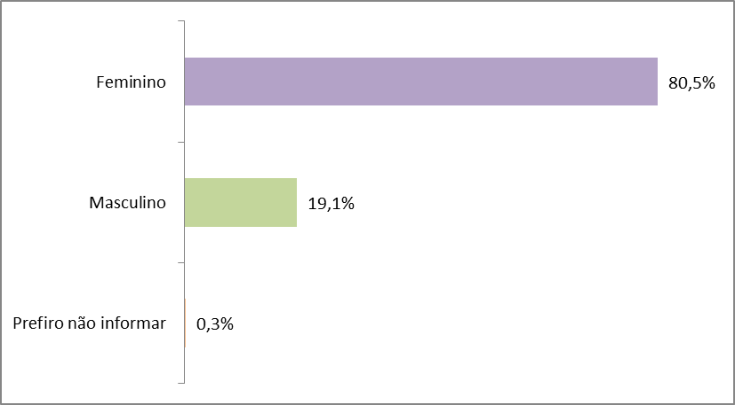
Fonte: Dados da Pesquisa de Percepção da Participação Feminina no TST e no CSJT, 2025. Compilação e elaboração: CPJUD/SEPJD/CPJED.

Quanto à identidade de gênero, o instrumento de pesquisa utilizou as seguintes categorias: cisgênero (a identidade de gênero coincide com a atribuída no momento do nascimento, incluindo mulheres cis e homens cis); transgênero (a identidade de gênero diverge da atribuída no momento do nascimento, independentemente da realização de cirurgias ou tratamentos médicos); e gênero fluído/não binário (pessoas que não se identificam com um único papel ou identidade de gênero).
A grande maioria dos respondentes (97% ou 294 pessoas) se identificou como cisgênero, o restante (3% ou 9 pessoas) preferiu não informar. A análise por gênero revela que 97,1% das mulheres e 98,3% dos homens se identificaram como cisgênero (Gráfico 32).

Gráfico 32 - Percentuais de respondentes, por gênero e identidade de gênero
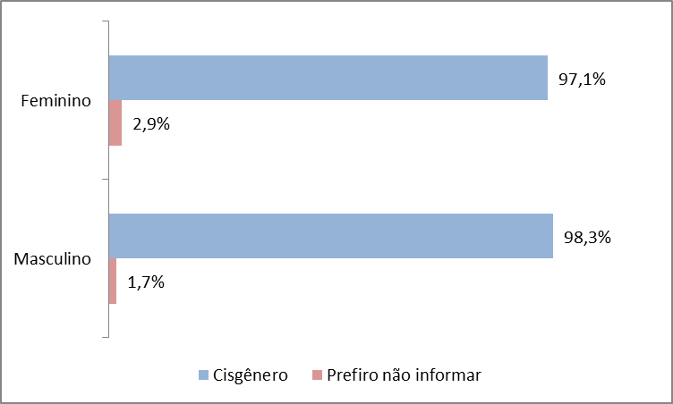
Fonte: Dados da Pesquisa de Percepção da Participação Feminina no TST e no CSJT, 2025. Compilação e elaboração: CPJUD/SEPJD/CPJED.

No que se refere à orientação sexual, 87,8% (266 respondentes) se declararam heterossexuais, 4,6% (14 respondentes) bissexuais; 3,3% (10 respondentes) homossexuais, 0,3% (1 respondente) outro, e 4% (12 respondentes) preferiram não informar. Nenhum se declarou assexual.
O Gráfico 33 apresenta a distribuição da orientação sexual por gênero.

Gráfico 33 - Percentuais de respondentes, por gênero e orientação sexual
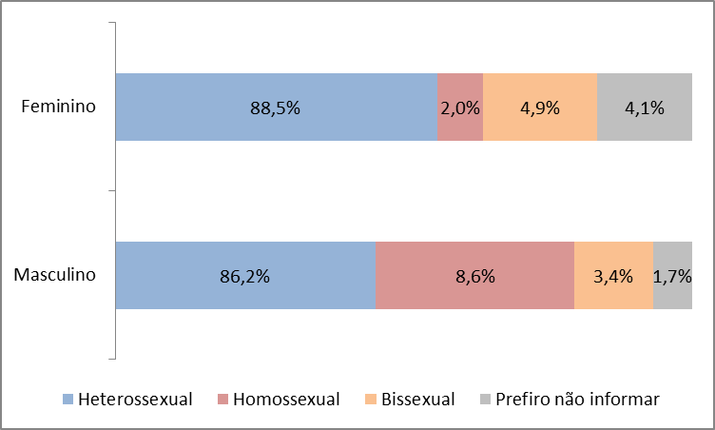
Fonte: Dados da Pesquisa de Percepção da Participação Feminina no TST e no CSJT, 2025. Compilação e elaboração: CPJUD/SEPJD/CPJED.

Quanto à idade, a maior concentração de respondentes tem entre 30 e 49 anos, representando 68,4% (34,7% + 33,7%) do total. A faixa etária entre 30 e 39 anos apresenta 105 indivíduos (34,7%), seguida pela faixa entre 40 e 49 anos com 102 indivíduos. A Tabela 10 apresenta a distribuição de frequência da idade dos participantes da pesquisa:

Tabela 10 - Distribuição etária dos respondentes da pesquisa
Idade | Frequência absoluta | Frequência relativa
Menor de 18 anos | 3 | 1,0%
Entre 18 e 29 anos | 19 | 6,3%
Entre 30 e 39 anos | 105 | 34,7%
Entre 40 e 49 anos | 102 | 33,7%
Entre 50 e 59 anos | 56 | 18,5%
Entre 60 e 69 anos | 18 | 5,9%
Entre 70 e 79 anos | - | -
Mais de 80 anos | - | -
Total | 303 | 100,0%
Fonte: Dados da Pesquisa de Percepção da Participação Feminina no TST e no CSJT, 2025. Compilação e elaboração: CPJUD/SEPJD/CPJED.

Ao segmentar esses dados por gênero (Gráfico 34), nota-se que a faixa etária preponderante entre as mulheres foi entre 30 e 39 anos (37,3%) e a preponderante entre os homens foi entre 40 e 49 anos (34,5%). Assim, ao apresentar as percepções dos respondentes deve-se considerar que o viés geracional também pode impactar sobre como homens e mulheres percebem as mulheres em cargos de liderança.

Gráfico 34 - Percentuais de respondentes, por gênero e idade
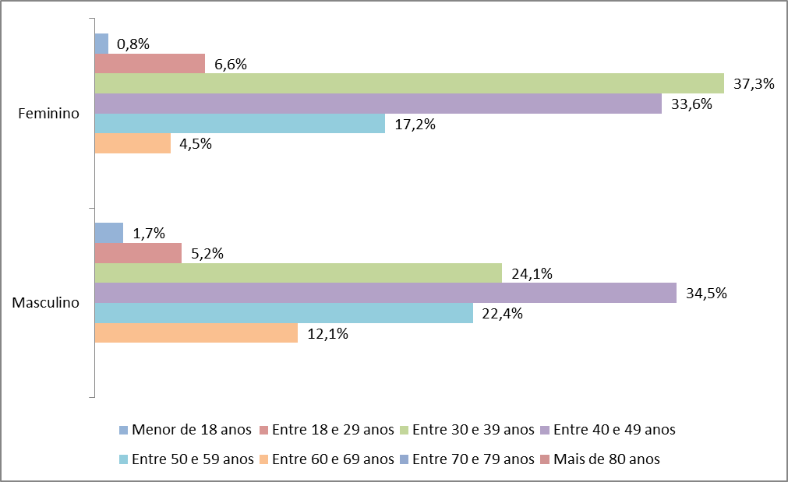
Fonte: Dados da Pesquisa de Percepção da Participação Feminina no TST e no CSJT, 2025. Compilação e elaboração: CPJUD/SEPJD/CPJED.

Com relação aos dados sobre identidade étnica/racial, no total, 72,6% (220 respondentes) se autodeclararam brancos, 20,1% (61 respondentes) pardos, 4,3% (13 respondentes) pretos, 2,3% (7 respondentes) amarelos e 0,7% (2 respondentes) preferiram não informar. O Gráfico 35 detalha essa distribuição percentual por gênero, mostrando que, entre as mulheres, 74,2% se declararam brancas, 19,3% pardas, 4,1% pretas e 1,6% amarelas.

Gráfico 35 - Percentuais de respondentes segundo gênero e identidade étnica/racial
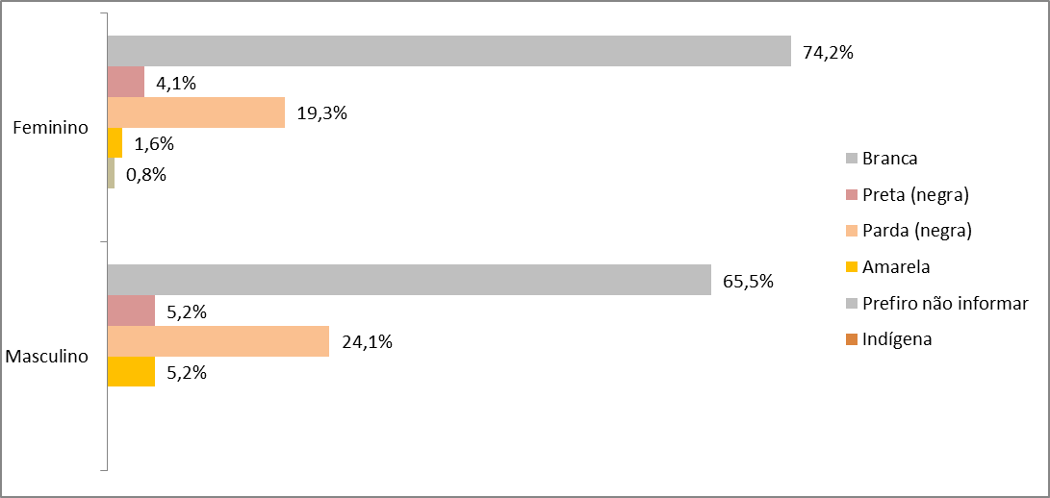
Fonte: Dados da Pesquisa de Percepção da Participação Feminina no TST e no CSJT, 2025. Compilação e elaboração: CPJUD/SEPJD/CPJED.

No que tange à categoria cargo ou função ocupado, o grupo com maior percentual de respondentes foi o de servidores efetivos do TST ou do CSJT (81,5%). Entre estes, 82,1% se identificaram no gênero feminino. O Gráfico 36 ilustra o percentual de mulheres e homens das categorias apresentadas no questionário.

Gráfico 36 - Percentuais de respondentes por gênero e cargo/função ocupado
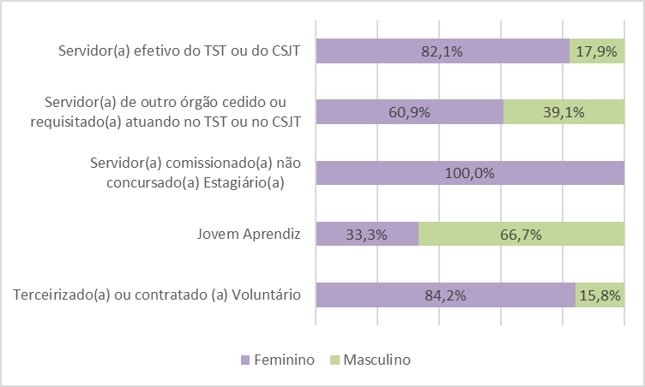
Fonte: Dados da Pesquisa de Percepção da Participação Feminina no TST e no CSJT, 2025. Compilação e elaboração: CPJUD/SEPJD/CPJED.

A Tabela 11 apresenta a distribuição de todos os que responderam à pesquisa por tempo de trabalho no TST e/ou no CSJT. Observa-se maior concentração na faixa de 10 a 15 anos de serviço (19,5%, 59 respondentes), seguida pela faixa de mais de 20 anos (16,5%, 50 respondentes) e de 4 a 10 anos (14,5%, 44 respondentes). As demais faixas de tempo de serviço apresentam percentuais menores e mais próximos, variando entre 10,9% e 14,2%.

Tabela 11 - Distribuição por Tempo de Trabalho no TST/CSJT
Tempo de trabalho no TST e/ou no CSJT | Frequência absoluta | Frequência relativa
Até 1 ano | 34 | 11,2%
Entre 1 e 2 anos | 40 | 13,2%
Entre 2 e 4 anos | 33 | 10,9%
Entre 4 e 10 anos | 44 | 14,5%
Entre 10 e 15 anos | 59 | 19,5%
Entre 15 e 20 anos | 43 | 14,2%
Há mais de 20 anos | 50 | 16,5%
Total | 303 | 100,0%
Fonte: Dados da Pesquisa de Percepção da Participação Feminina no TST e no CSJT, 2025. Compilação e elaboração: CPJUD/SEPJD/CPJED.

No Gráfico 37, verifica-se que, enquanto as respondentes mulheres se concentraram nas faixas de tempo de trabalho no TST/CSJT entre 10 e 15 anos (18,9%) e entre 4 e 10 anos (16%), os respondentes homens registraram maiores percentuais nos grupos entre 10 e 15 anos e há mais de 20 anos.

Gráfico 37 - Percentuais de respondentes por gênero e tempo de trabalho no TST e/ou no CSJT
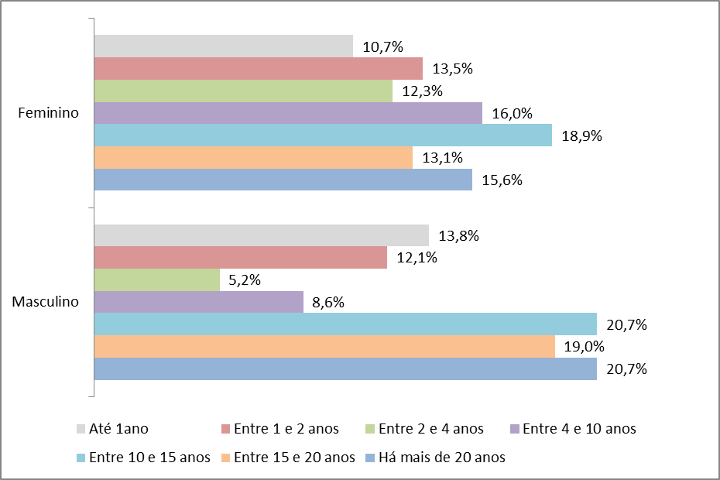
Fonte: Dados da Pesquisa de Percepção da Participação Feminina no TST e no CSJT, 2025. Compilação e elaboração: CPJUD/SEPJD/CPJED.

Por último, no que diz respeito aos dados da pesquisa sobre pessoas com deficiência, constata-se que 283 participantes (93,4% do total) declararam não possuir deficiência. Nenhum respondente do gênero masculino declarou possuir deficiência e 4 (1,3%) preferiram não informar. Dos 16 respondentes com deficiência (5,3%), 15 são mulheres e 1 preferiu não informar o gênero. A deficiência física foi a mais relatada, seguida da visual, conforme é possível verificar na Tabela 12.

Tabela 12 - Número de respondentes por tipo de deficiência
Você é pessoa com deficiência? | Frequência absoluta
Não | 283
Sim, deficiência física | 7
Sim, deficiência visual | 4
Sim, deficiência auditiva | 2
Sim, deficiência intelectual | -
Sim, deficiência mental-psicossocial | 2
Sim, outras deficiências | 3
Prefiro não informar | 4
Fonte: Dados da Pesquisa de Percepção da Participação Feminina no TST e no CSJT, 2025. Compilação e elaboração: CPJUD/SEPJD/CPJED.

Bloco Preconceito ou Discriminação de Gênero
Entre as barreiras invisíveis e artificiais que obstaculizam a ascensão de mulheres a cargos de liderança destacam-se atitudes de preconceito e discriminação de gênero nos ambientes organizacionais. Tais barreiras refletem a persistência de normas e padrões tradicionais de gênero que reproduzem estereótipos preconceituosos e desassociam as mulheres de posições de poder.
A análise a seguir se baseia nas respostas dos respondentes sobre suas experiências com preconceito ou discriminação de gênero no ambiente de trabalho do TST/CSJT.
A pesquisa revela que a maioria das mulheres que responderam a pesquisa (57,8%) relatou já ter recebido comentários sobre sua aparência física no ambiente de trabalho do TST/CSJT. Entre os homens, a percepção foi equilibrada, com 48,3% afirmando ter presenciado esse tipo de situação com mulheres e 48,3% negando (Gráfico 38).

Gráfico 78 - Percepção sobre comentários relativos à aparência física no ambiente de trabalho, por gênero (%)
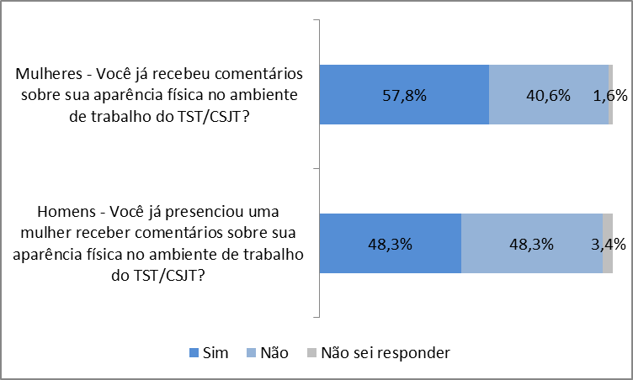
Fonte: Dados da Pesquisa de Percepção da Participação Feminina no TST e no CSJT, 2025. Compilação e elaboração: CPJUD/SEPJD/CPJED.

A análise das respostas das 244 mulheres respondentes, cruzada com os dados sociodemográficos e o tempo de serviço no TST/CSJT, apresenta as variações demonstradas na Figura 1.
Por faixa etária, a maior incidência foi registrada entre mulheres de 30 a 49 anos (61,5% entre 30 e 39 anos e 64,6% entre 40 e 49 anos). Na análise por raça/etnia, os percentuais foram: amarelas (75%), pardas (66%), brancas (56,9%) e pretas (40%). Em relação ao tempo de serviço, a menor incidência ocorreu entre mulheres com até dois anos de atuação na instituição (30,8% até um ano; 45,5% entre um e dois anos). Quanto à orientação sexual, a proporção superou 50% em todos os grupos, exceto entre mulheres homossexuais (20,0%), que também apresentaram alta taxa de respostas “não sei responder” (20,0%). Por fim, mulheres com deficiência relataram alta incidência desse tipo de comentário (66,7%).

Figura 1 - Percepção feminina sobre comentários relativos à aparência física, por perfil (%)
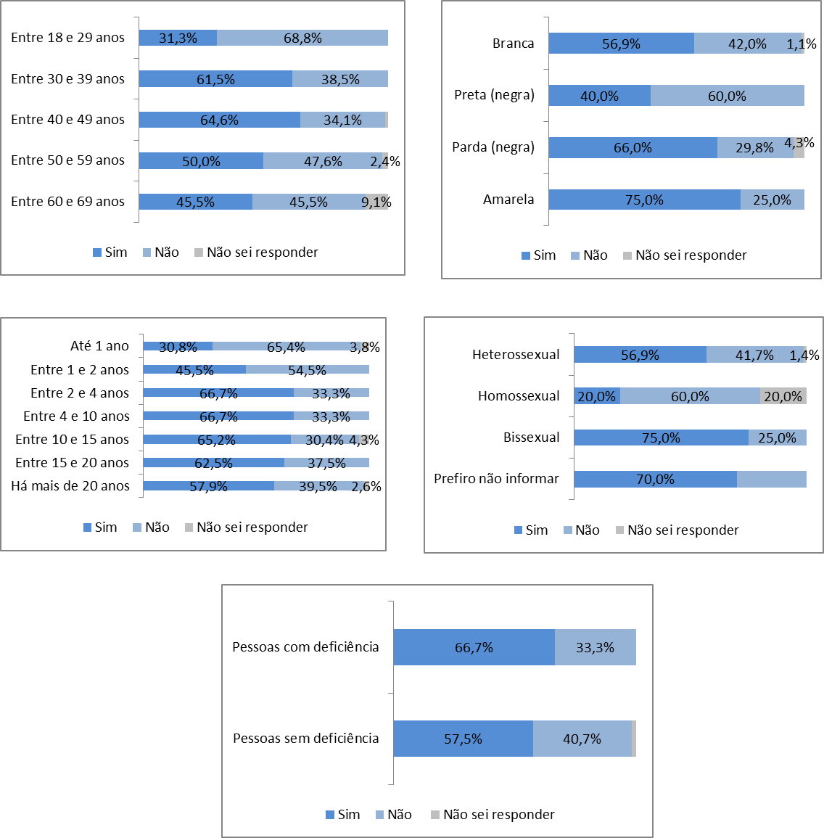
Fonte: Dados da Pesquisa de Percepção da Participação Feminina no TST e no CSJT, 2025. Compilação e elaboração: CPJUD/SEPJD/CPJED.

No que tange às cobranças sobre comportamento e vestimenta no TST/CSJT, a pesquisa revelou disparidade significativa entre mulheres e homens participantes: 53,3% das mulheres sentem-se mais cobradas que os homens, enquanto apenas 17,2% dos homens percebem essa diferença (Gráfico 39).

Gráfico 39 - Percepção sobre cobranças por comportamento e vestimenta, por gênero (%)
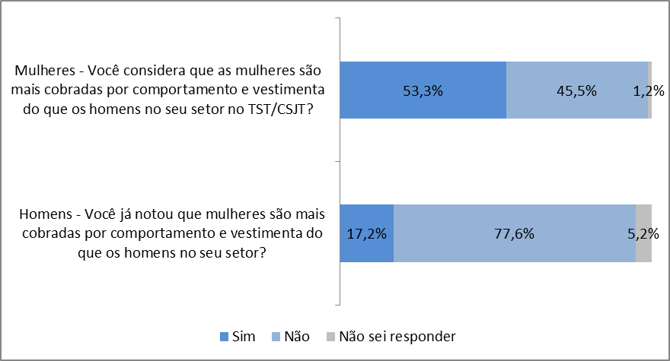
Fonte: Dados da Pesquisa de Percepção da Participação Feminina no TST e no CSJT, 2025. Compilação e elaboração: CPJUD/SEPJD/CPJED.

As respondentes que se autodeclararam pretas (70%) foram as que mais relataram perceber uma cobrança maior direcionada às mulheres, seguidas pelas brancas (53,6%). Entre as mulheres pardas, as percepções ficaram divididas (48,9% sim; 48,9% não), enquanto entre as amarelas o índice foi menor (25%). No recorte por orientação sexual, 60% das mulheres homossexuais perceberam maior cobrança. Já entre heterossexuais, a percepção foi relativamente equilibrada (53,2% sim; 45,8% não), padrão semelhante ao observado entre bissexuais (50% sim; 50% não). Situação parecida se verificou entre mulheres com deficiência, que também apresentaram percepções equilibradas (46,7% sim; 46,7% não). Na análise por faixa etária, as maiores percepções de cobrança ocorreram entre mulheres que têm entre 30 e 49 anos (54,9% de 30 a 39 anos e 59,8% de 40 a 49 anos). Quanto ao tempo de serviço, os maiores percentuais foram registrados entre aquelas com 2 a 4 anos (63,3%) e com 10 a 15 anos (63%) de atuação na instituição (Figura 2).

Figura 2 - Percepção feminina sobre cobranças por comportamento e vestimenta, por perfil (%)
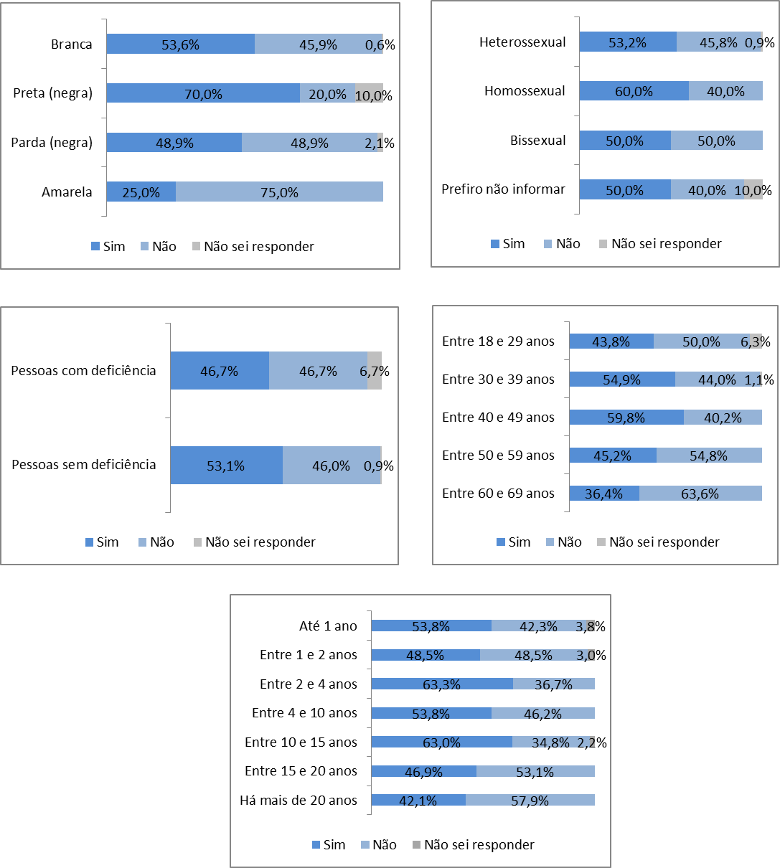
Fonte: Dados da Pesquisa de Percepção da Participação Feminina no TST e no CSJT, 2025. Compilação e elaboração: CPJUD/SEPJD/CPJED.

Em espaços de reunião e conversas em grupo no TST/CSJT, 73% das mulheres que responderam ao questionário afirmaram sentir que suas falas são respeitadas. Entre os homens, 87,9% compartilham dessa percepção (Gráfico 40).

Gráfico 80 - Percepção sobre o respeito a fala de mulheres em reuniões e conversas de grupo, por gênero (%)
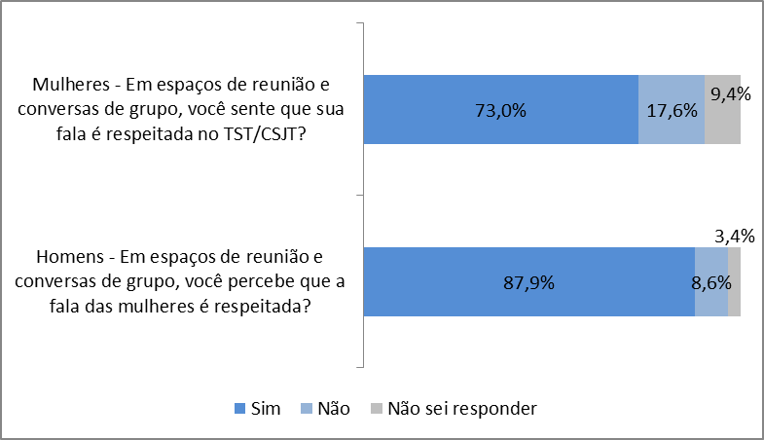
Fonte: Dados da Pesquisa de Percepção da Participação Feminina no TST e no CSJT, 2025. Compilação e elaboração: CPJUD/SEPJD/CPJED.

Conforme ilustrado na Figura 3, a percepção feminina não se mantém de forma uniforme entre os diferentes grupos raciais das mulheres respondentes. Enquanto 74% das mulheres brancas, 78,7% das pardas e 75% das amarelas relataram sentir-se respeitadas nesses espaços, apenas 30% das mulheres pretas compartilham dessa percepção — sendo que outras 30% declararam não saber responder.
Em relação aos demais marcadores, os dados indicam que a percepção positiva supera 60% entre as mulheres heterossexuais, homossexuais e bissexuais. No recorte etário, o maior percentual de percepção negativa (28,6%) foi registrado entre mulheres de 50 a 59 anos. Já as mulheres mais jovens (menores de 18 anos e de 18 a 29 anos) e aquelas com até um ano de serviço apresentaram os maiores índices de resposta “não sei responder”. Além disso, mulheres com deficiência relataram um percentual mais elevado de percepção negativa (26,7%) em comparação às sem deficiência (16,8%).

Figura 3 - Percepção feminina sobre o respeito a fala de mulheres em reuniões e conversas de grupo, por perfil (%)
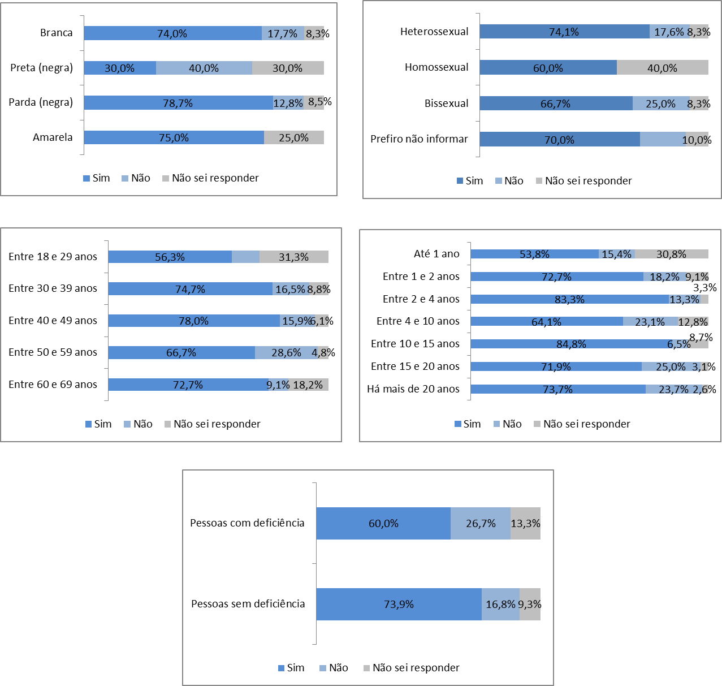
Fonte: Dados da Pesquisa de Percepção da Participação Feminina no TST e no CSJT, 2025. Compilação e elaboração: CPJUD/SEPJD/CPJED.

A pesquisa também investigou a percepção de manterrupting, ou seja, a prática de interrupções recorrentes realizadas por homens durante a fala de mulheres, especialmente em ambientes profissionais, como reuniões e espaços de discussão.
Conforme demonstrado no Gráfico 41, 68,9% das mulheres participantes da pesquisa não sentem que suas falas sejam frequentemente interrompidas por homens em reuniões ou conversas de grupo. Entre os homens, 84,5% declararam não perceber a ocorrência dessas interrupções.

Gráfico 41 - Percepção sobre a interrupção frequente de mulheres por homens em espaços de reunião e conversas de grupo, por gênero (%)
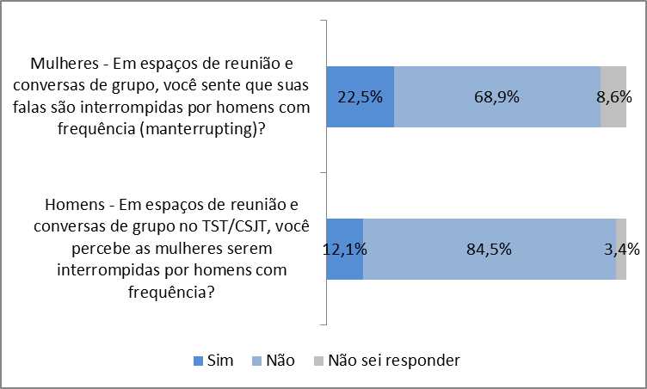
Fonte: Dados da Pesquisa de Percepção da Participação Feminina no TST e no CSJT, 2025. Compilação e elaboração: CPJUD/SEPJD/CPJED.

Para aprofundar a análise da percepção das respondentes sobre o respeito à fala de mulheres em reuniões e conversas de grupo, foram cruzadas as respostas femininas relativas à experiência de manterrupting com as da questão anterior (Gráfico 42). O resultado mostra que, entre aquelas que relataram sentir-se respeitadas, 80,3% não percebem interrupções frequentes em suas falas por homens, o que indica coerência entre as respostas. Entretanto, 15,2% desse mesmo grupo afirmaram sofrer esse tipo de interrupção de forma recorrente, mesmo considerando que suas falas são, em geral, respeitadas no ambiente de trabalho. Essa aparente contradição nas respostas desse grupo sugere que a definição explícita de manterrupting pode ter facilitado a identificação de situações previamente não reconhecidas como interrupções de gênero.

Gráfico 42 - Percepção de Manterrupting entre mulheres que se sentem respeitadas em reuniões e conversas de grupo (%)
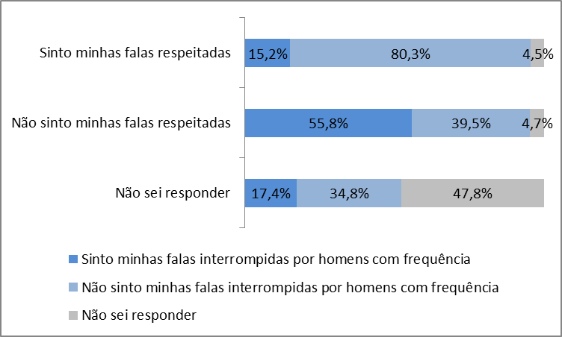
Fonte: Dados da Pesquisa de Percepção da Participação Feminina no TST e no CSJT, 2025. Compilação e elaboração: CPJUD/SEPJD/CPJED.

A Figura 4 apresenta a relação entre a percepção de manterrupting e as características das respondentes. Mulheres pretas reportaram maior incidência de interrupções frequentes (30%) em comparação com mulheres brancas (23,8%) e pardas (19,1%), além de registrarem o maior percentual de respostas “não sei” (20%). A percepção de interrupções também é mais elevada entre mulheres de 30 a 59 anos, especialmente na faixa de 50 a 59 anos (28,6%), e cresce conforme o tempo de serviço, alcançando 28,9% entre aquelas com mais de 20 anos na instituição. No recorte por orientação sexual, mulheres bissexuais apresentam o maior percentual (41,7%). Já as mulheres com deficiência reportaram, proporcionalmente, maior incidência de interrupções masculinas (33,3%) em comparação às sem deficiência (21,7%).

Figura 4 - Percepção feminina sobre a interrupção frequente de mulheres por homens em espaços de reunião e conversas de grupo, por perfil (%)
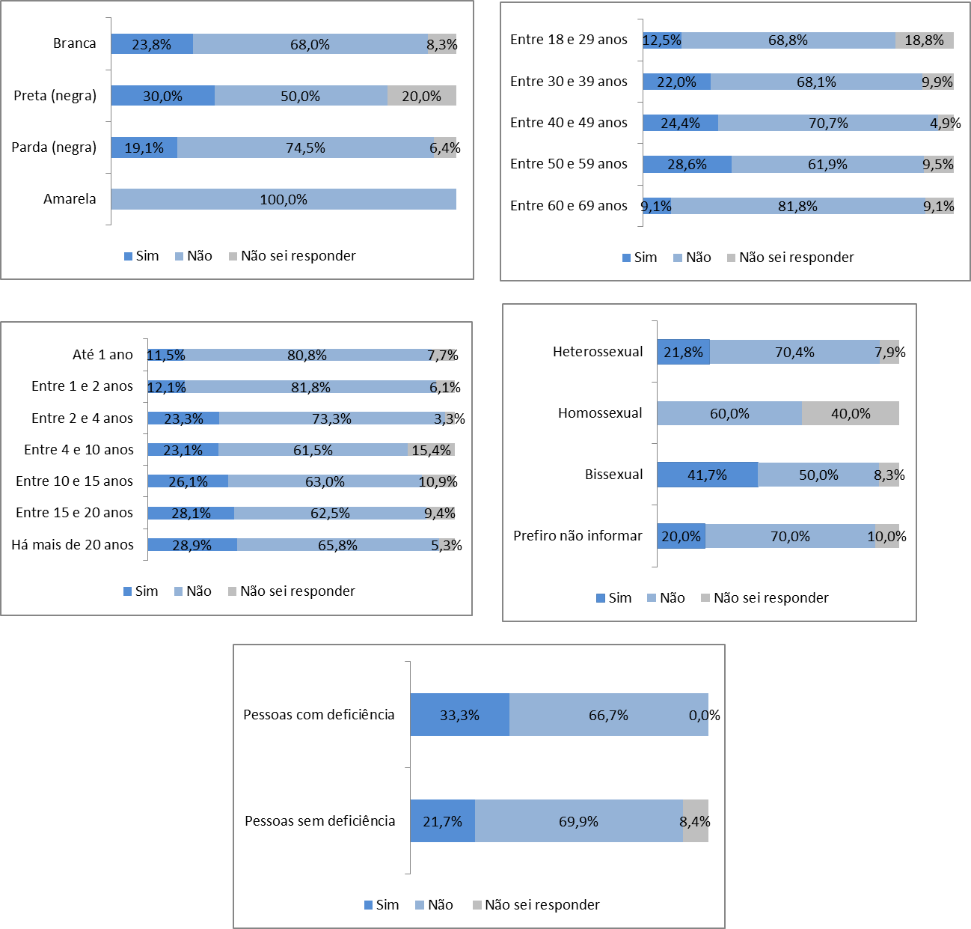
Fonte: Dados da Pesquisa de Percepção da Participação Feminina no TST e no CSJT, 2025. Compilação e elaboração: CPJUD/SEPJD/CPJED.

A pesquisa também buscou compreender as percepções dos respondentes quanto à atribuição de tarefas tipicamente consideradas “femininas” a mulheres no TST/CSJT. Os dados revelam uma percepção alinhada entre as mulheres e os homens que responderam à pesquisa. Entre as mulheres, 46,3% relatam já terem sido incumbidas desse tipo de tarefa por sua condição de gênero, enquanto 50,4% não percebem essa prática. Do ponto de vista dos homens, 46,6% afirmam presenciar essa situação, número muito próximo ao reportado pelas mulheres, enquanto 48,3% não percebem (Gráfico 43).

Gráfico 43 - Percepção sobre a atribuição de tarefas associadas a estereótipos de gênero no TST/CSJT, por gênero (%)
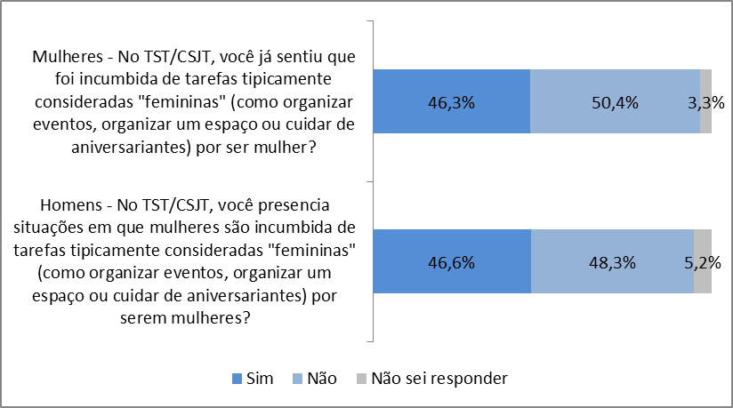
Fonte: Dados da Pesquisa de Percepção da Participação Feminina no TST e no CSJT, 2025. Compilação e elaboração: CPJUD/SEPJD/CPJED.

Nos cruzamentos das respostas das participantes, verifica-se que mulheres com até 1 ano no TST/CSJT apresentam o menor índice de percepção dessa prática (3,8%). Por outro lado, esse percentual cresce de forma significativa entre aquelas com 2 a 4 anos (53,3%), 4 a 10 anos (64,1%) e 15 a 20 anos (71,9%) de atuação. A análise indica que essa percepção está distribuída de forma relativamente similar entre mulheres brancas, pretas e pardas. No recorte por orientação sexual, os percentuais não ultrapassaram 50% entre heterossexuais, homossexuais e bissexuais.
Destaca-se, porém, que a maioria das mulheres com deficiência (53,3%) declarou já ter sido incumbida de tarefas consideradas “femininas”, pelo fato de serem mulheres. Em relação à faixa etária, os maiores percentuais foram observados entre mulheres de 40 a 49 anos (54,9%) e de 50 a 59 anos (52,4%). Já mulheres mais jovens e aquelas com 60 anos ou mais apresentam menor percepção desse fenômeno. A Figura 5 detalha essas informações.

Figura 5 - Percepção feminina sobre a atribuição de tarefas associadas a estereótipos de gênero no TST/CSJT (%), por perfil (%)
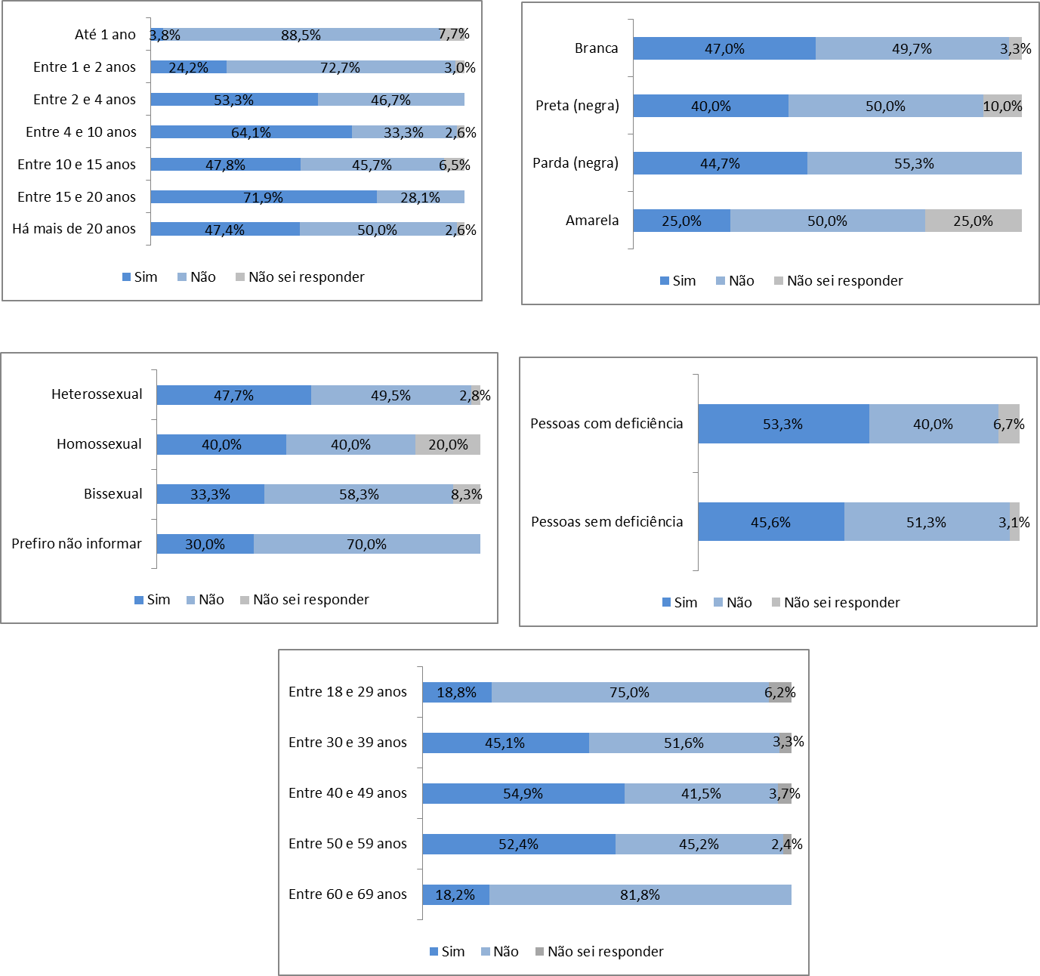
Fonte: Dados da Pesquisa de Percepção da Participação Feminina no TST e no CSJT, 2025. Compilação e elaboração: CPJUD/SEPJD/CPJED.

Por fim, este bloco abordou a percepção dos respondentes sobre a presença de piadas e comentários considerados sexistas no ambiente de trabalho do TST/CSJT. Os dados revelam uma diferença significativa entre as percepções de mulheres e homens. A maioria das mulheres (58,6%) relatou já ter presenciado esse tipo de situação. Entre os homens, observa-se um padrão inverso: apenas 37,9% declararam ter presenciado práticas semelhantes (Gráfico 44).

Gráfico 44 - Percepção sobre piadas e comentários sexistas no ambiente de trabalho do TST/CSJT, por gênero (%)
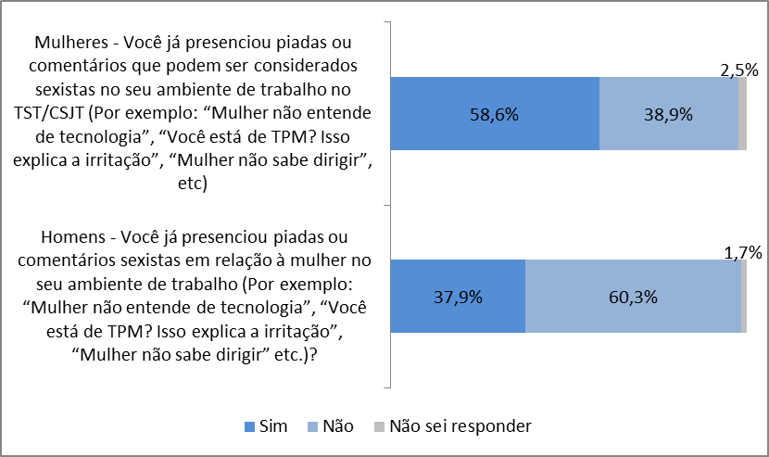
Fonte: Dados da Pesquisa de Percepção da Participação Feminina no TST e no CSJT, 2025. Compilação e elaboração: CPJUD/SEPJD/CPJED.

Ao segmentar as respostas femininas (Figura 6), os dados revelam elevada percepção de práticas sexistas no ambiente de trabalho em todos os grupos raciais, com maior prevalência entre mulheres pretas (80%) e pardas (66%). Independentemente da orientação sexual, a maioria das respondentes relatou já ter presenciado piadas ou comentários de cunho sexista, sendo que os percentuais foram mais elevados entre os grupos de orientações sexuais minoritárias, possivelmente refletindo maior sensibilidade ou exposição a esse tipo de situação.
A percepção também é mais expressiva entre mulheres com deficiência (73,3%), em comparação às sem deficiência (58%). No recorte etário, observa-se que, com exceção da faixa de 18 a 29 anos — na qual essa percepção não foi majoritária —, a maioria das mulheres nas demais faixas relatou ter presenciado situações de sexismo. A percepção desse fenômeno também aumenta conforme o tempo de serviço, sendo menor entre aquelas com até dois anos de atuação e mais elevada entre as que possuem entre 4 e 10 anos (76,9%) e entre 15 e 20 anos (75%) de trabalho no TST/CSJT.

Figura 6 - Percepção feminina sobre piadas e comentários sexistas no ambiente de trabalho do TST/CSJT, por perfil (%)
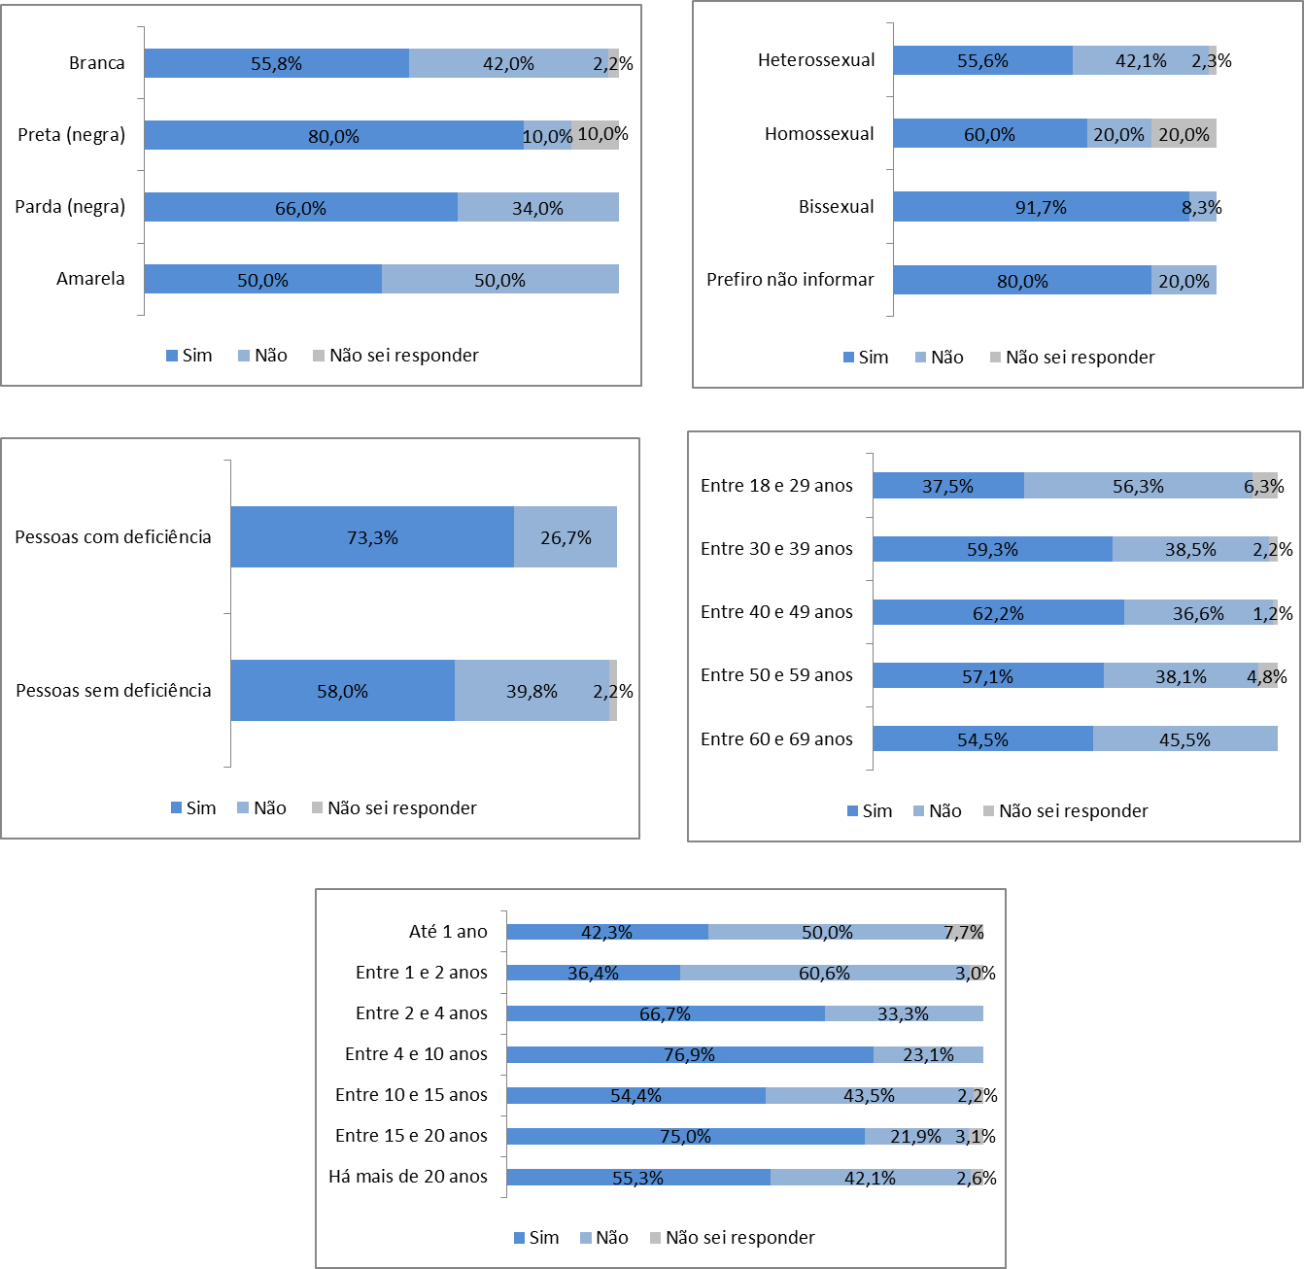
Fonte: Dados da Pesquisa de Percepção da Participação Feminina no TST e no CSJT, 2025. Compilação e elaboração: CPJUD/SEPJD/CPJED.

Em síntese, a análise dos dados do bloco sobre preconceito e discriminação de gênero do questionário revela um quadro complexo na percepção das mulheres participantes da pesquisa. A maioria das respondentes afirma sentir-se respeitada e não sofrer interrupções frequentes em suas falas, mas uma parcela significativa ainda percebe atitudes sutis de preconceito e discriminação de gênero. Comentários sobre a aparência física, cobranças sobre comportamento e vestimenta, e piadas sexistas são exemplos de práticas que reforçam essa percepção, sugerindo que, mesmo que o ambiente geral de trabalho do TST e do CSJT não seja hostil, microagressões e comportamentos sexistas podem estar persistindo em alguns espaços, na visão de respondentes da pesquisa.
A disparidade entre as percepções masculinas e femininas ficou evidente na maior parte das respostas, indicando que as mulheres vivenciam e percebem a reprodução de estereótipos de gênero e discriminações sutis de forma mais acentuada. A interseccionalidade também aponta que mulheres pretas e com deficiência relatam experiências mais negativas em comparação aos outros grupos. Já a alta taxa de respostas "não sei responder" em certos grupos sinaliza a necessidade de maior conscientização para discutir esses temas no ambiente laboral.

Bloco Oportunidade, Carreira e Liderança
A ocupação de cargos de liderança por mulheres requer vários mecanismos articulados que incluem oportunidade de desenvolvimento profissional e de ascensão na carreira, programas de formação em liderança, encorajamento, valorização de ideias e participação efetiva em espaços de decisão. Nesse sentido, este bloco de questões visa compreender a percepção dos respondentes sobre esses mecanismos no TST e CSJT.
A percepção sobre a igualdade de oportunidades de desenvolvimento profissional entre homens e mulheres no TST/CSJT é, de modo geral, positiva para a maioria dos respondentes, independentemente do gênero. Entre as mulheres, 57,4% acreditam que possuem acesso às mesmas oportunidades de desenvolvimento profissional que os homens. No entanto, essa percepção é ainda mais expressiva entre os homens, alcançando 82,8% (Gráfico 45).

Gráfico 45 - Percepção sobre Igualdade de Oportunidades de Desenvolvimento Profissional, por gênero (%)

Fonte: Dados da Pesquisa de Percepção da Participação Feminina no TST e no CSJT, 2025. Compilação e elaboração: CPJUD/SEPJD/CPJED.

Conforme demonstrado na Figura 7, entre as mulheres brancas, 58,6% percebem igualdade, enquanto entre mulheres pretas, apenas 30% compartilham essa visão (50% percebem desigualdade). O grupo pardo apresentou 59,6% de percepção de igualdade. No grupo amarelo, há equilíbrio entre concordância (50%) e respostas "não sei" (50%). Entre mulheres com deficiência, a percepção é dividida (46,7% sim; 46,7% não); e a maioria das heterossexuais (58,3%) e homossexuais (60%) percebem igualdade.
Enquanto que a alocação em cargos não demonstra discriminação etária evidente contra mulheres - com diferenças percentuais entre homens e mulheres por faixa etária inferiores a 5% - os dados sobre a percepção de igualdade varia significativamente com a idade e o tempo de serviço.
Mulheres mais velhas, na faixa de 60 a 69 anos, e aquelas com mais de 20 anos de serviço, reportam uma percepção de igualdade consideravelmente maior (72,7% e 71,1%, respectivamente). Em contrapartida, a percepção de desigualdade é mais acentuada entre as servidoras com 10 a 20 anos de serviço (39,1% e 40,6%), e entre as mais jovens (18 a 29 anos, com 50% de percepção de igualdade).
Essa disparidade pode sugerir duas possibilidades que afetam distintamente a percepção entre esses dois grupos: a) embora a estrutura formal não indique barreiras de idade para a ascensão feminina, a experiência acumulada e os desafios enfrentados em diferentes fases da carreira – como a mencionada resistência a mulheres em idade reprodutiva – podem moldar distintamente a percepção subjetiva sobre a igualdade de oportunidades; b) ou a distinção de percepção passa justamente por aspectos geracionais, em que aquelas mulheres que ingressaram no funcionalismo público logo após a democratização (Geração Diretas) está mais permeada a perceção de paridade de gênero nos cargos de liderança do que aquelas que vivenciam a revolução digital e estão atentas às questões de contemplação da diversidade nas instituições (Geração 4.0).

Figura 7 - Percepção feminina sobre Igualdade de Oportunidades de Desenvolvimento Profissional entre Mulheres e Homens, por perfil (%)
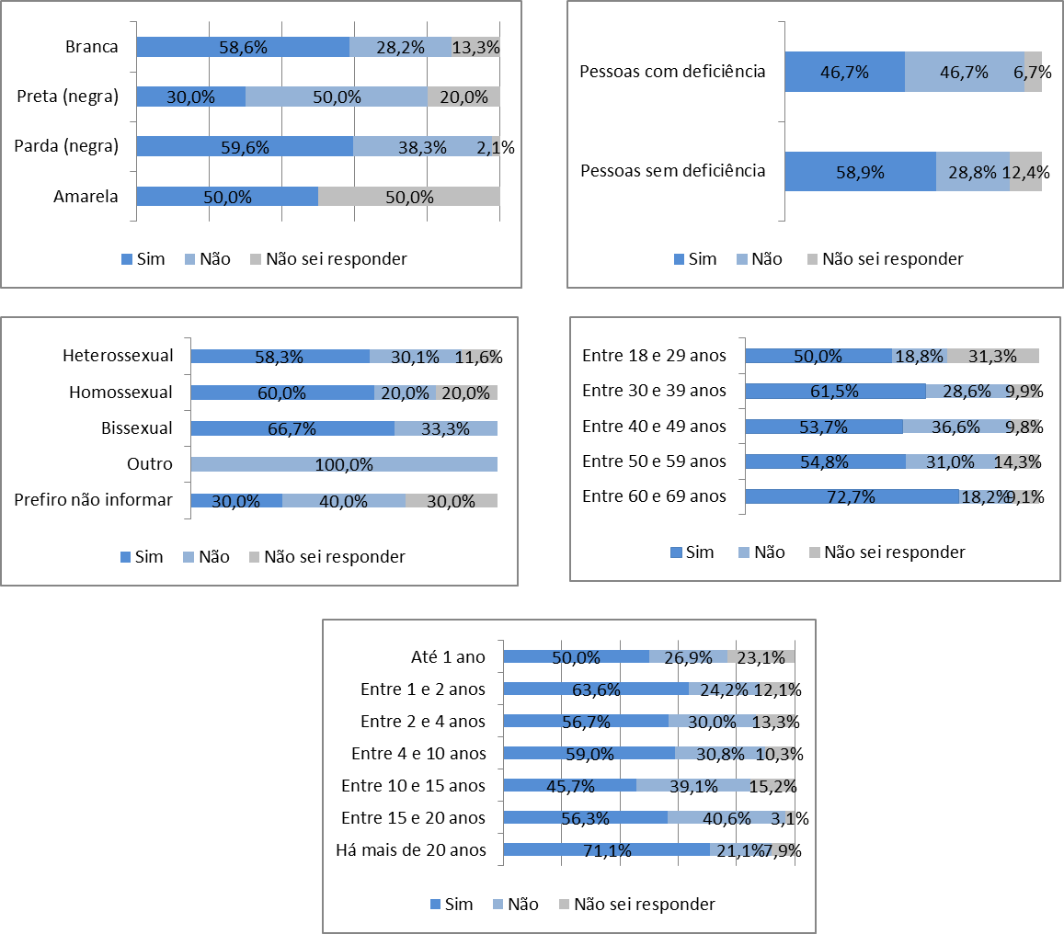
Fonte: Dados da Pesquisa de Percepção da Participação Feminina no TST e no CSJT, 2025. Compilação e elaboração: CPJUD/SEPJD/CPJED.

O questionário também abordou a percepção sobre as oportunidades de desenvolvimento profissional de mulheres no órgão. A maioria dos respondentes de ambos os grupos declarou não ter vivenciado nem presenciado situações em que uma mulher tenha perdido oportunidades de desenvolvimento profissional no âmbito do TST/CSJT — como participação em cursos, viagens ou outras atividades — em razão de seu gênero (57,4% das mulheres e 75,9% dos homens). Entre as mulheres, 32,4% afirmaram já ter passado por essa situação ou ter presenciado casos semelhantes. Por outro lado, entre os homens, esse percentual foi consideravelmente menor, com 12,1% relatando ter observado esse tipo de ocorrência (Gráfico 46).

Gráfico 46 - Percepção sobre perdas de oportunidades profissionais de mulheres, por gênero (%)

Fonte: Dados da Pesquisa de Percepção da Participação Feminina no TST e no CSJT, 2025. Compilação e elaboração: CPJUD/SEPJD/CPJED.

Os dados constantes na Figura 8 mostram que o grupo das respondentes que se autodeclaram pretas, proporcionalmente, possui maior percentual daquelas que afirmaram ter vivenciado ou presenciado situações de perda de oportunidades profissionais por motivo de gênero entre os grupos raciais (40%). Na distribuição por orientação sexual, o maior percentual está no grupo das que se declaram homossexuais (40%). Já entre as pessoas com deficiência, esse percentual também é de 40%, mas destaca-se em 8,1 pontos percentuais perante às pessoas sem deficiência.
Por tempo de serviço, a percepção dessa situação foi maior entre aquelas que estão entre 15 e 20 anos no TST/CSJT. Por idade, verifica-se um aumento gradual na proporção de respostas "Sim" (perda de oportunidades por ser mulher) à medida que a faixa etária aumenta, atingindo o pico na faixa dos 50 a 59 anos (40,5%) e diminuindo na faixa dos 60 a 69 anos (9,1%). A experiência profissional ao longo do tempo, portanto, parece influenciar a percepção de desigualdade de oportunidades.

Figura 8 - Percepção feminina sobre perdas de oportunidades profissionais de mulheres, por perfil (%)
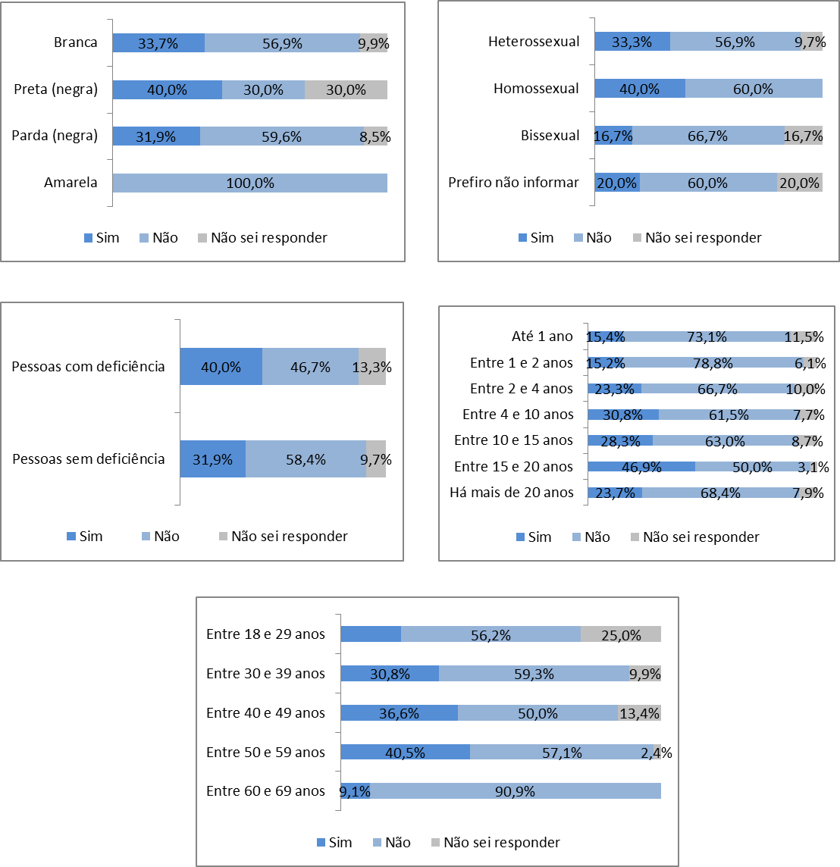
Fonte: Dados da Pesquisa de Percepção da Participação Feminina no TST e no CSJT, 2025. Compilação e elaboração: CPJUD/SEPJD/CPJED.

Sobre promoções para cargos de chefia, a maioria dos respondentes — 65,6% das mulheres e 82,8% dos homens — afirma não ter presenciado situações em que uma promoção foi designada a um homem em detrimento de uma mulher igual ou superiormente capacitada (Gráfico 47).

Gráfico 47 - Percepção sobre desigualdade de gênero em promoções para cargos de chefia no TST/CSJT, por gênero (%)

Fonte: Dados da Pesquisa de Percepção da Participação Feminina no TST e no CSJT, 2025. Compilação e elaboração: CPJUD/SEPJD/CPJED.

Considerando a influência da experiência profissional, a análise cruzou os dados de gênero com o tempo de serviço (Gráficos 48 e 49). Entre as mulheres, o pico de relatos sobre a observação de situações de desigualdade ocorreu na faixa de 15 a 20 anos de serviço (46,9%), seguido por 30,8% na faixa de 4 a 10 anos e 28,3% na faixa de 10 a 15 anos. Um decréscimo foi observado entre as servidoras com mais de 20 anos de serviço (23,7%), sugerindo maior percepção da desigualdade em etapas intermediárias da carreira. Em contraste, entre os homens (16,9%), os relatos concentraram-se em faixas de maior tempo de serviço: 16,7% entre 10 e 15 anos e 33,3% acima de 20 anos.

Gráfico 48 - Percepção feminina sobre desigualdade de gênero em promoções para cargos de chefia no TST/CSJT, por tempo de serviço (%)
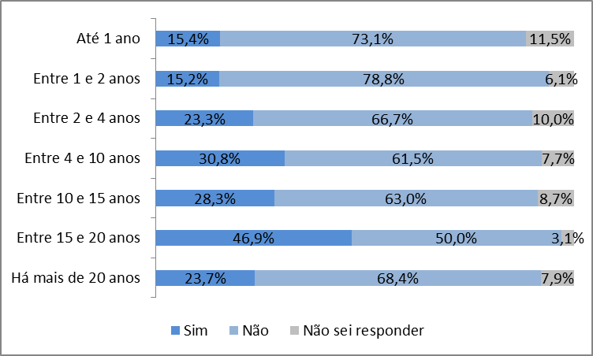
Fonte: Dados da Pesquisa de Percepção da Participação Feminina no TST e no CSJT, 2025. Compilação e elaboração: CPJUD/SEPJD/CPJED.

Gráfico 49 - Percepção masculina sobre desigualdade de gênero em promoções para cargos de chefia no TST/CSJT, por tempo de serviço (%)
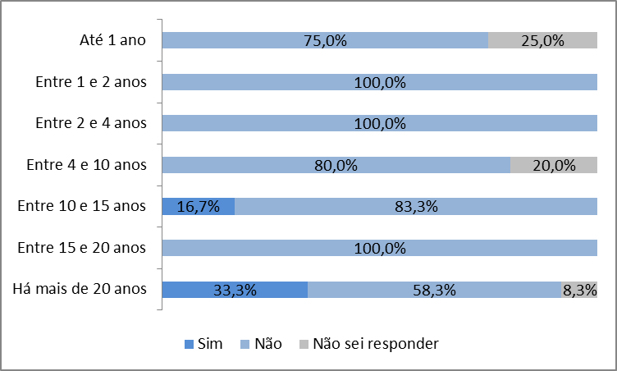
Fonte: Dados da Pesquisa de Percepção da Participação Feminina no TST e no CSJT, 2025. Compilação e elaboração: CPJUD/SEPJD/CPJED.

Quanto às oportunidades e ao encorajamento direcionados às mulheres para o exercício de cargos de chefia no TST/CSJT, a análise dos dados evidencia que a percepção é majoritariamente positiva entre mulheres e homens que participaram da pesquisa.
Conforme ilustrado no Gráfico 50, entre as mulheres, 71,3% afirmaram ser encorajadas e ter oportunidades para assumir funções de liderança, enquanto 18% apresentaram percepção contrária e 10,7% não souberam responder. Entre os homens, a percepção positiva foi ainda maior, com 81% concordando com a afirmação, 5,2% discordando e 13,8% sem resposta.

Gráfico 50 - Percepção sobre oportunidades e encorajamento de mulheres para assunção de cargos de chefia no TST/CSJT, por gênero (%)

Fonte: Dados da Pesquisa de Percepção da Participação Feminina no TST e no CSJT, 2025. Compilação e elaboração: CPJUD/SEPJD/CPJED.

O cruzamento desses dados com o perfil das respondentes (Figura 9) revela que essa percepção positiva é menor entre as mulheres pretas (50%), onde 40% têm uma percepção negativa em relação às oportunidades e encorajamento de mulheres para assunção de cargos de chefia no TST/CSJT. O grupo de pessoas com deficiência também não têm uma percepção positiva majoritária sobre essa questão, visto que 26,7% discordam da afirmação e 26,7% não souberam responder. As mulheres homossexuais apresentaram percentuais equivalentes de percepção positiva e negativa (40% sim e não). Por sua vez, nos recortes etários e por tempo de serviço, em geral, a percepção dos grupos é positiva, não estando abaixo de 50% em nenhum deles.

Figura 9 - Percepção feminina sobre oportunidades e encorajamento de mulheres para assunção de cargos de chefia no TST/CSJT, por perfil (%)
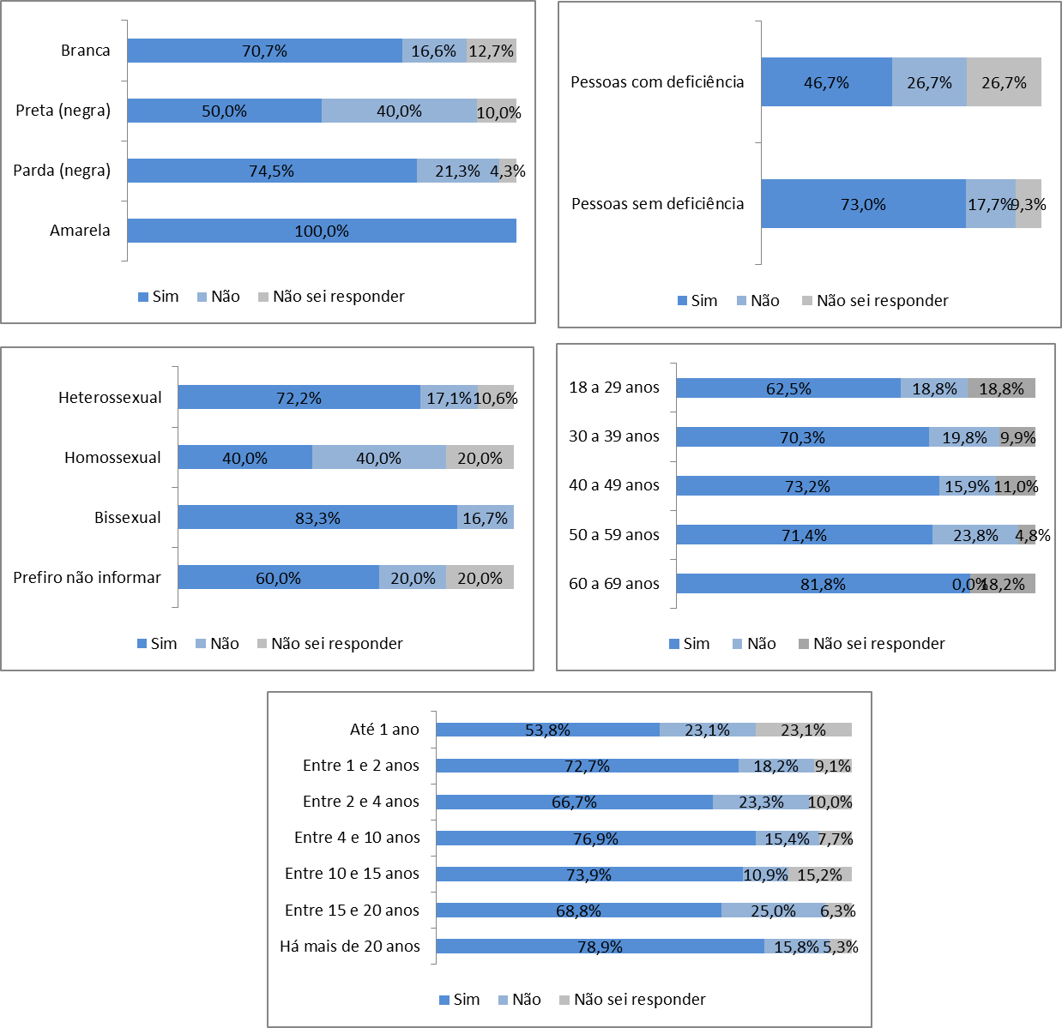
Fonte: Dados da Pesquisa de Percepção da Participação Feminina no TST e no CSJT, 2025. Compilação e elaboração: CPJUD/SEPJD/CPJED.

O questionário também abordou a percepção sobre a presença e a voz das mulheres em espaços de tomada de decisão no TST/CSJT. O Gráfico 51 ilustra que 68% das mulheres participantes têm uma percepção positiva a respeito, enquanto entre os homens esse índice é ainda maior, atingindo 84,5%.

Gráfico 51 - Percepção sobre presença e voz das mulheres em espaços de decisão, por gênero (%)

Fonte: Dados da Pesquisa de Percepção da Participação Feminina no TST e no CSJT, 2025. Compilação e elaboração: CPJUD/SEPJD/CPJED.

Embora a percepção geral da presença e escuta feminina em espaços decisórios seja positiva, a análise por grupo (Figura 10) revela algumas disparidades nas respostas femininas. Entre mulheres pretas, a percepção positiva cai para 40%, com 50% discordando – o maior índice de percepção negativa entre os grupos raciais. Entre as participantes com deficiência, 40% também relatam barreiras de acesso, apesar de 53,3% apresentarem percepção positiva. Considerando a orientação sexual, a percepção positiva é menor entre mulheres homossexuais (40%), com alta taxa de incerteza (40% sem resposta). Nas faixas etárias de 15 a 20 anos (31,3% de respostas negativas) e 18 a 29 anos (50% de percepção positiva e 31,3% de incerteza), a percepção crítica é mais pronunciada.
Nesse sentido, é oportuno lembrar a reflexão de Angela Davis (2016), para quem a pauta pela emancipação das mulheres não pode ser dissociada das dimensões de raça, classe e outras formas de discriminação, sob pena de se reproduzir desigualdades dentro do próprio universo de mulheres. A autora destaca que a análise feminista precisa ser interseccional, capaz de revelar como diferentes marcadores sociais estruturam barreiras específicas à participação plena das mulheres nos espaços de poder. Aplicada ao contexto do TST/CSJT, essa perspectiva reforça a importância de se atentar para os recortes raciais, geracionais, de orientação sexual e de deficiência, a fim de compreender as desigualdades internas à própria categoria feminina e promover políticas inclusivas que assegurem não apenas a presença, mas a efetiva escuta e influência de todas as mulheres, independente de raça ou outro fator.

Figura 10 - Percepção Feminina sobre Presença e Voz das Mulheres em Espaços de Decisão, por perfil (%)
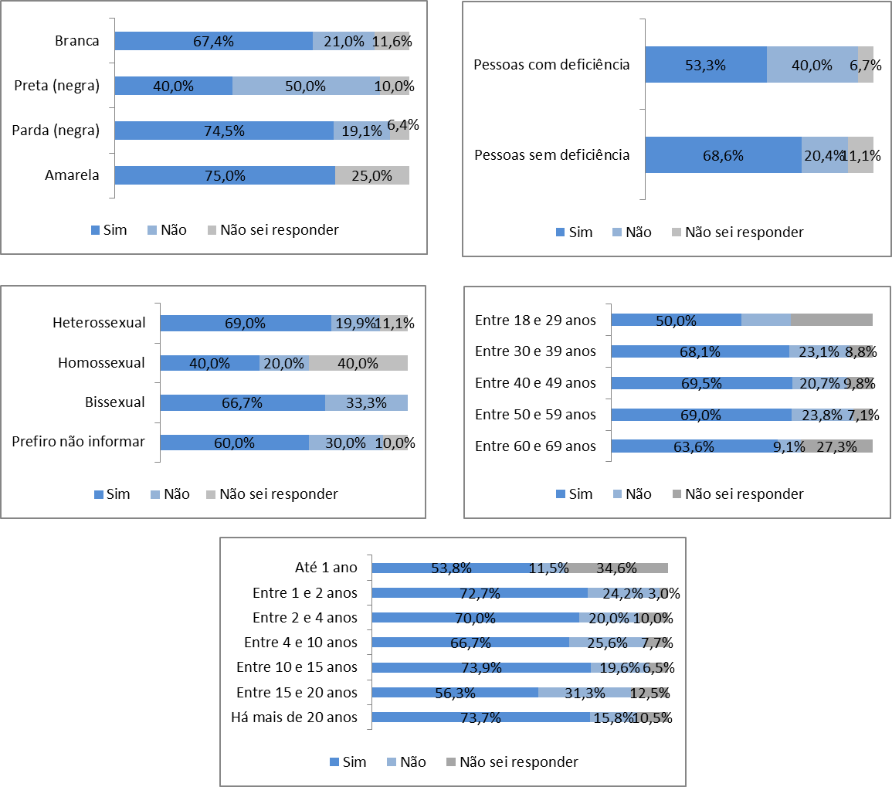
Fonte: Dados da Pesquisa de Percepção da Participação Feminina no TST e no CSJT, 2025. Compilação e elaboração: CPJUD/SEPJD/CPJED.

Apesar da avaliação geral positiva neste bloco do questionário, a percepção sobre a necessidade de esforço adicional das mulheres para alcançar promoções revela divergência entre gêneros. Enquanto 57% das mulheres participantes identificam desigualdade no TST/CSJT, necessitando de desempenho acima da média para igualar as oportunidades masculinas, apenas 20,7% dos homens que responderam a pesquisa reconhecem essa disparidade, com 65,5% afirmando não existir assimetria (Gráfico 52).

Gráfico 92 - Percepção sobre a necessidade de maior esforço das mulheres para promoção no TST/CSJT, por gênero (%)

Fonte: Dados da Pesquisa de Percepção da Participação Feminina no TST e no CSJT, 2025. Compilação e elaboração: CPJUD/SEPJD/CPJED.

Essa diferença de percepção pode dialagor com reflexão de Simone de Beauvoir (1980), ao afirmar que a mulher historicamente, em relação ao homem, precisa constantemente justificar e provar sua competência no espaço público e profissional. Para a filósofa, a assimetria não se restringe ao acesso formal às oportunidades, mas se expressa nas exigências simbólicas e materiais impostas às mulheres para que conquistem reconhecimento em condições de igualdade. No contexto do TST/CSJT, esse olhar pode contribuir para compreender por que metade das servidoras relatam a necessidade de esforço adicional para alcançar promoções, enquanto parte significativa dos homens sequer percebe a existência dessa barreira.
A análise cruzada dos dados femininos das participantes ilustrada na Figura 11 indica que 66,7% das mulheres com deficiência percebem a necessidade de esforço adicional para promoções. Essa percepção é majoritária na maioria dos grupos por orientação sexual, exceto entre as mulheres homossexuais (40% sim e 40% não). A maioria das mulheres brancas (56,4%) e pardas (55,3%) concorda, enquanto o índice entre as mulheres pretas é o mais alto (80%), sem respostas negativas. Observou-se declínio gradual na concordância com o aumento da idade a partir dos 30 anos, atingindo 45,5% na faixa de 60 a 69 anos. Finalmente, entre as respondentes com mais de 20 anos de serviço no TST/CSJT, 50% discordam da necessidade de esforço adicional para as mulheres.
Figura 11 - Percepção Feminina sobre a necessidade de maior esforço das mulheres para promoção no TST/CSJT, por perfil (%)
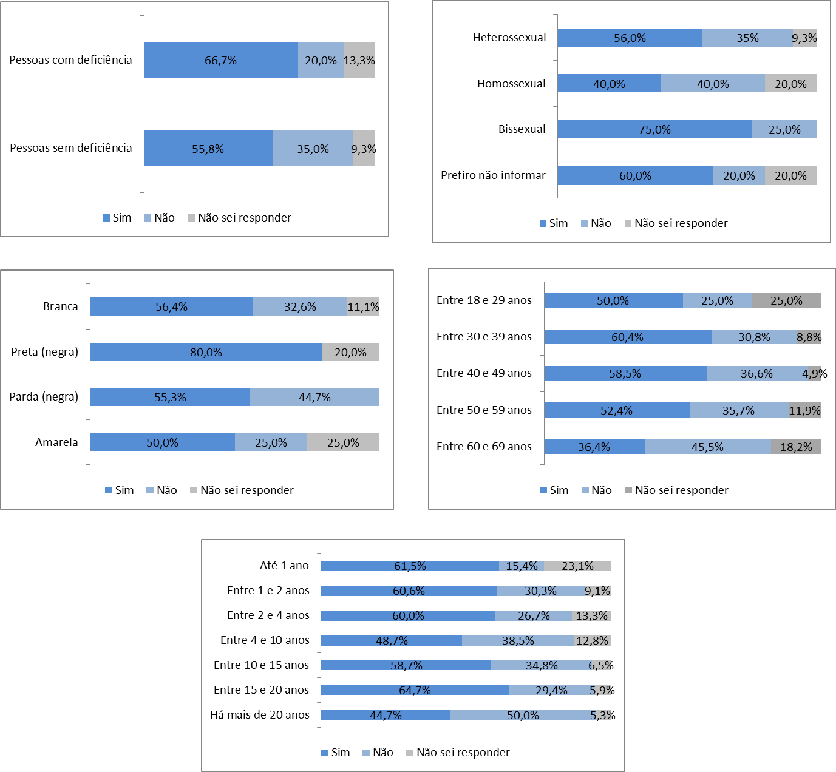
Fonte: Dados da Pesquisa de Percepção da Participação Feminina no TST e no CSJT, 2025. Compilação e elaboração: CPJUD/SEPJD/CPJED.

A última pergunta deste bloco do questionário buscou averiguar a percepção dos participantes da pesquisa sobre a apropriação ou desvalorização de ideias femininas em reuniões no TST/CSJT. No Gráfico 53, observa-se uma diferença relevante entre as percepções de homens e mulheres: 33,2% das mulheres relataram ter presenciado tais situações, enquanto apenas 6,9% dos homens as reconheceram, com 86,2% afirmando nunca ter observado esse tipo de ocorrência.
Gráfico 53 - Percepção sobre desvalorização ou apropriação de ideias de mulheres em reuniões no TST/CSJT, por gênero (%)

Fonte: Dados da Pesquisa de Percepção da Participação Feminina no TST e no CSJT, 2025. Compilação e elaboração: CPJUD/SEPJD/CPJED.

O índice de percepção de situações em que ideias de mulheres foram desconsideradas ou apropriadas por homens atinge 50% entre as mulheres pretas e 59,4% entre servidoras com 15 a 20 anos de serviço. 46,7% das respondentes com deficiência afirmaram já ter presenciado esse tipo de situação. Por fim, não houve variações significativas por faixa etária e orientação sexual. A Figura 12 resume esses dados graficamente.

Figura 12 - Percepção feminina sobre desvalorização ou apropriação de ideias de mulheres em reuniões no TST/CSJT, por perfil (%)
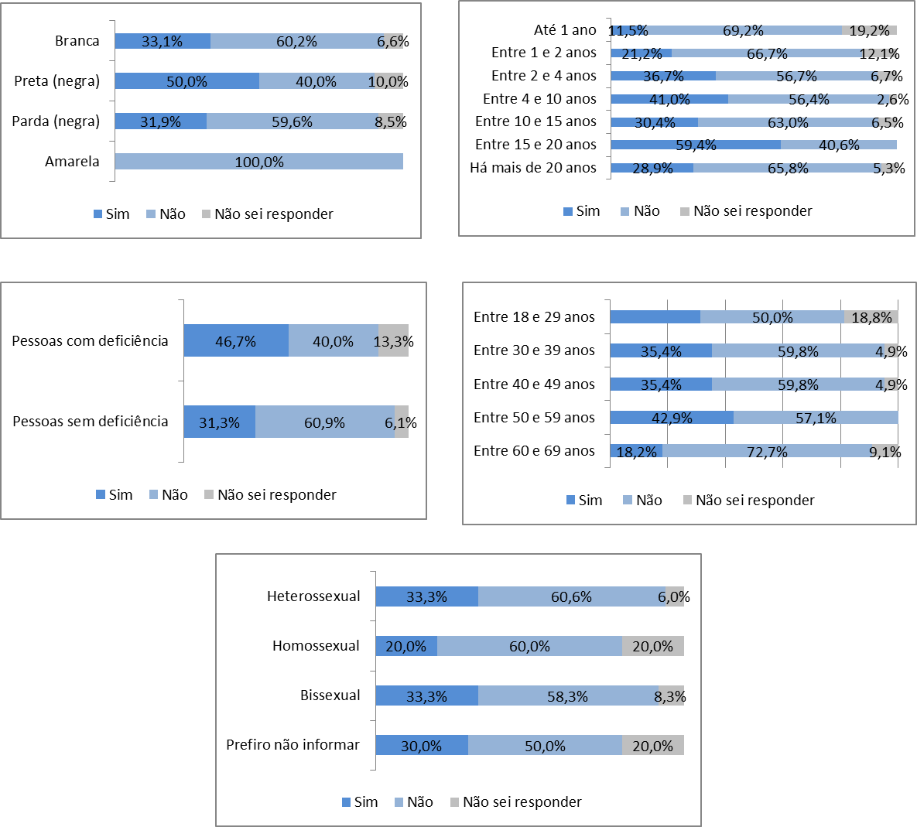
Fonte: Dados da Pesquisa de Percepção da Participação Feminina no TST e no CSJT, 2025. Compilação e elaboração: CPJUD/SEPJD/CPJED.

Em resumo, os resultados da pesquisa indicam uma percepção predominantemente positiva quanto às oportunidades para o desenvolvimento de lideranças femininas no TST/CSJT, incluindo a participação em espaços decisórios. No entanto, os dados apontam que as respondentes pretas, com deficiência e em etapas intermediárias da carreira percebem mais barreiras estruturais. Por fim, a análise comparativa entre gêneros revela percepção maior entre as respondentes da necessidade de esforço adicional das mulheres para a promoção profissional.

Bloco Família e Vida Pessoal
Estudos indicam que as mulheres enfrentam dificuldades para equilibrar trabalho e vida pessoal em razão das desigualdades na divisão do trabalho de cuidado e da sobrecarga no trabalho doméstico. As mulheres ainda carregam a responsabilidade primária pelo cuidado - especialmente com crianças, idosos, pessoas com deficiência - e isso constrange estruturalmente suas possibilidades de realização profissional e de ascensão na carreira, inclusive no setor público, dadas as exigências e responsabilidades dos cargos de liderança. Esse padrão é acentuado pelo reduzido período de licença-paternidade, o que reforça a influência do gênero como fator de diferenciação na alocação em cargos de chefia e funções gratificadas.
Diante desse contexto, a pesquisa buscou avaliar as percepções dos participantes sobre como se dá a relação entre trabalho, vida pessoal e cuidado (com ênfase na maternidade) na trajetória das mulheres do TST/CSJT.
O Gráfico 54 evidencia diferenças na percepção entre as mulheres e os homens que responderam a pesquisa sobre a pressão por priorizar o trabalho em detrimento da vida pessoal no TST/CSJT. Quase metade das mulheres (44,7%) relata sentir essa pressão, enquanto a maioria (53,3%) não a identifica. Por outro lado, apenas 24,1% dos homens reconhecem essa pressão nas mulheres e a maioria (51,7%) acredita que ela não existe. Um dado relevante é que 24,1% dos homens não souberam responder, o que sugere um desconhecimento considerável sobre a questão.

Gráfico 54 - Percepção sobre pressão no TST/CSJT para mulheres priorizarem trabalho em detrimento da vida pessoal, por gênero (%)

Fonte: Dados da Pesquisa de Percepção da Participação Feminina no TST e no CSJT, 2025. Compilação e elaboração: CPJUD/SEPJD/CPJED.

Segmentando os dados das respondentes, verifica-se que as mulheres com 15 a 20 anos de atuação são as mais impactadas, com 65,6% delas relatando sentir essa pressão. Em seguida, as que têm 2 a 4 anos de serviço também apresentam um índice elevado, com 53,3%. No que diz respeito à idade, a faixa etária de 40 a 49 anos é a que mais percebe essa pressão (54,9%). De forma geral, a pressão é significativamente mais sentida entre as respondentes de 30 a 59 anos. Os menores índices, por sua vez, são observados nas faixas de 18 a 29 anos (25%) e de 60 a 69 anos (9,1%).
Considerando a orientação sexual, mulheres bissexuais apresentam o maior percentual de percepção de pressão (66,7%). A condição de deficiência, contudo, não revela diferenças significativas na percepção de pressão, com percentuais próximos entre mulheres com (46,7%) e sem deficiência (44,4%). No recorte de grupos raciais/étnicos, mulheres pretas registram o maior índice de percepção de pressão (60%), enquanto os demais grupos apresentam os seguintes percentuais: pardas (41,7%), brancas (44,9%) e amarelas (25%).
Esses dados estão ilustrados na Figura 13.

Figura 13 - Percepção feminina sobre pressão no TST/CSJT para mulheres priorizarem trabalho em detrimento da vida pessoal, por perfil (%)
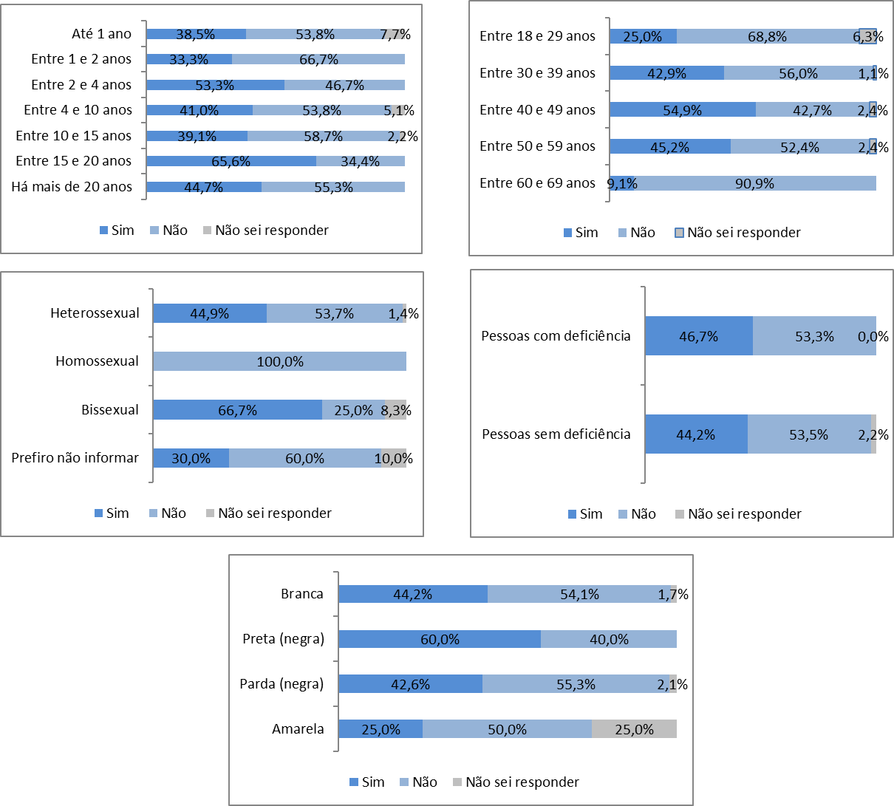
Fonte: Dados da Pesquisa de Percepção da Participação Feminina no TST e no CSJT, 2025. Compilação e elaboração: CPJUD/SEPJD/CPJED.

O questionário também investigou a percepção sobre a adequação do suporte oferecido às mães que trabalham no TST/CSJT. Entre as mulheres, 50,4% consideram que o órgão oferece suporte adequado, enquanto 30,7% discordam e 18,9% não souberam responder. No grupo masculino, a percepção é significativamente mais positiva: 79,3% avaliam que há suporte adequado, 8,6% discordam e 12,1% declararam não saber responder (Gráfico 55).

Gráfico 55 - Percepção sobre o suporte às mães no ambiente de trabalho do TST/CSJT, por gênero (%)

Fonte: Dados da Pesquisa de Percepção da Participação Feminina no TST e no CSJT, 2025. Compilação e elaboração: CPJUD/SEPJD/CPJED.

Conforme demonstra a Figura 14, a avaliação da adequação do suporte à maternidade no TST/CSJT apresenta variações significativas entre os grupos de respondentes. A análise por tempo de serviço indica que a percepção de inadequação é mais elevada em estágios intermediários da carreira. Entre as mulheres com 2 a 10 anos de atuação, as opiniões se dividem igualmente entre "Sim" e "Não". A insatisfação atinge seu pico na faixa de 15 a 20 anos de serviço (43,8%), invertendo-se para uma percepção majoritariamente positiva (73,7%) na faixa de 20 anos ou mais de trabalho no TST/CSJT. De modo similar, a análise por faixa etária indica maior insatisfação entre mulheres de 30 a 49 anos, período frequentemente associado às maiores demandas de conciliação entre carreira e maternidade (40,2% na faixa de 40 a 49 anos e 30,8% entre 30 e 39 anos).
Por orientação sexual, a percepção de suporte adequado é mais elevada entre mulheres heterossexuais (51,4%) e homossexuais (60%), enquanto o grupo bissexual apresenta opiniões mais divididas. Na análise por raça/etnia, observa-se que a maioria das mulheres brancas (53,6%) e pardas (51,1%) considera o suporte adequado, ao passo que as mulheres pretas apresentam maior insatisfação, com 50% de respostas negativas e 40% que “não sabem responder”. Entre as amarelas, predomina a incerteza, com 50% indicando “não sei responder”.
A condição de deficiência também se destaca como um fator relevante. Apenas 26,7% das mulheres com deficiência consideram o suporte do TST/CSJT adequado, enquanto 40% o avaliam como inadequado e 33,3% não souberam responder. Em contrapartida, entre as mulheres sem deficiência, a maioria (51,8%) avalia o suporte como adequado.
Diante das variações identificadas nos diferentes recortes, uma linha de aprofundamento relevante seria a realização de uma pesquisa qualitativa específica sobre o suporte à maternidade no TST/CSJT. Esse tipo de investigação permitiria captar, para além dos percentuais, as experiências subjetivas das mulheres em relação às políticas institucionais de acolhimento e conciliação entre vida profissional e familiar. A análise qualitativa poderia contemplar aspectos como o impacto das políticas de licença, as condições de retorno ao trabalho, eventuais diferenças salariais, acesso a cargos de liderança e o nível de escolaridade das servidoras. Vale destacar, ainda, que o TST possui berçário em sua própria estrutura, o que constitui um diferencial em relação a outras instituições e merece ser avaliado quanto à sua efetividade prática e alcance. A inclusão desses elementos ampliaria a compreensão sobre os desafios enfrentados e subsidiaria a formulação de políticas mais sensíveis às demandas reais das trabalhadoras da Corte no exercício da maternidade.

Figura 14 - Percepção sobre o suporte às mães no ambiente de trabalho do TST/CSJT, por gênero (%)
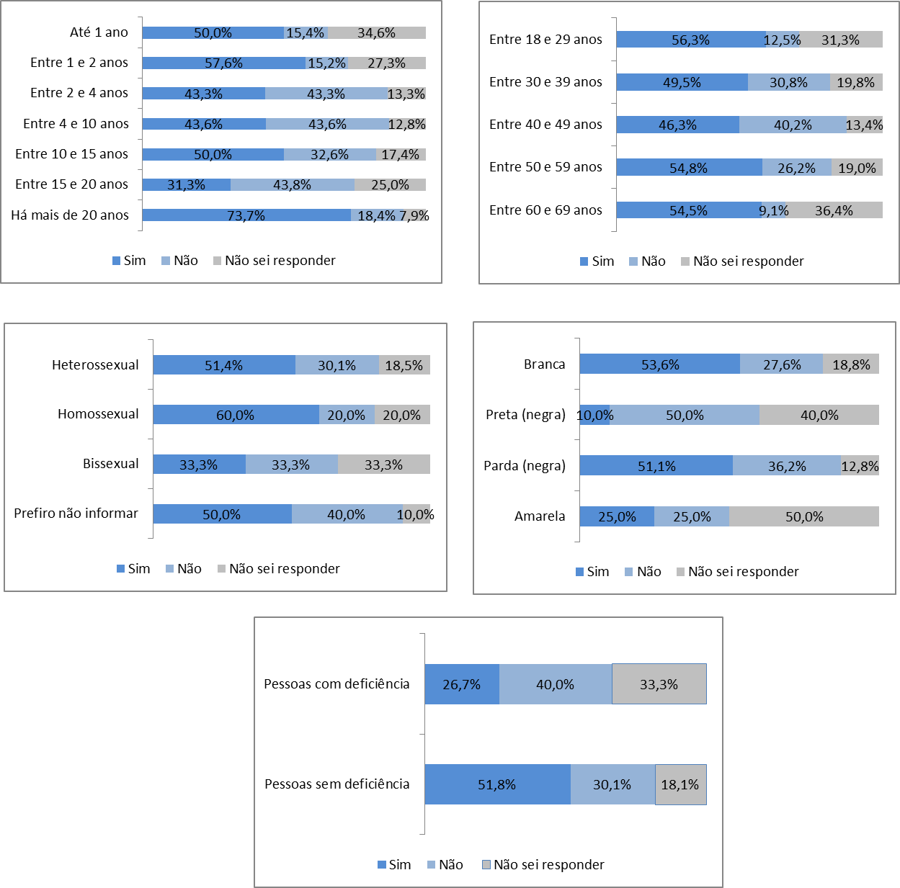
Fonte: Dados da Pesquisa de Percepção da Participação Feminina no TST e no CSJT, 2025. Compilação e elaboração: CPJUD/SEPJD/CPJED.

Buscou-se também compreender a percepção quanto à ocorrência de situações em que mães são prejudicadas profissionalmente em função da maternidade no TST/CSJT. Entre as mulheres que responderam a pesquisa, 41% afirmaram já ter vivenciado ou presenciado esse tipo de situação, enquanto 50,8% responderam que não. Por outro lado, entre os homens, o percentual dos que afirmaram ter presenciado tal situação é consideravelmente menor, correspondendo a apenas 15,5%. A maioria expressiva dos homens, 79,3%, declarou nunca ter presenciado esse tipo de ocorrência (Gráfico 56).

Gráfico 56 - Percepção sobre prejuízos profissionais sofridos por mães em função da maternidade, por gênero (%)

Fonte: Dados da Pesquisa de Percepção da Participação Feminina no TST e no CSJT, 2025. Compilação e elaboração: CPJUD/SEPJD/CPJED.

A percepção das respondentes sobre prejuízos profissionais para mães no TST/CSJT, considerando a orientação sexual, indica que 41,7% das heterossexuais relataram ter vivenciado ou presenciado essa situação, enquanto nenhuma mulher homossexual e 33,3% das bissexuais fizeram a mesma afirmação. No recorte étnico-racial, as mulheres pretas (50%) reportaram maior incidência desse problema, em comparação com brancas (43,6%), pardas (31,9%) e amarelas (25%).
Pessoas com deficiência também apresentam uma percepção mais elevada de ocorrência, com 60% relatando prejuízos, frente a 39,4% entre pessoas sem deficiência. Quanto à faixa etária, o problema é mais percebido entre mulheres de 30 a 59 anos, com destaque para a faixa de 40 a 49 anos (48,8%). No recorte por tempo de serviço, o maior percentual de relatos foi registrado entre aquelas com 15 a 20 anos de atuação (59,4%).
Os dados sugerem que a percepção de prejuízos profissionais associados à maternidade no TST/CSJT não é homogênea e se articula a diferentes marcadores sociais, como raça/etnia, orientação sexual, idade, tempo de serviço e condição de deficiência. A maior incidência de relatos está entre mulheres pretas, servidoras com deficiência e aquelas em estágios intermediários de carreira (15 a 20 anos de atuação). Esses achados apontam para a relevância de investigar de forma qualitativa como a maternidade impacta trajetórias profissionais específicas, permitindo compreender não apenas os números, mas também as experiências concretas e as estratégias adotadas pelas mulheres para conciliar carreira e responsabilidades familiares. Tal aprofundamento seria fundamental para subsidiar políticas institucionais mais inclusivas e sensíveis às diferentes realidades das trabalhadoras da Corte.
A Figura 15 ilustra essa distribuição por perfil.

Figura 15 - Percepção feminina sobre prejuízos profissionais sofridos por mães em função da maternidade, por perfil (%)
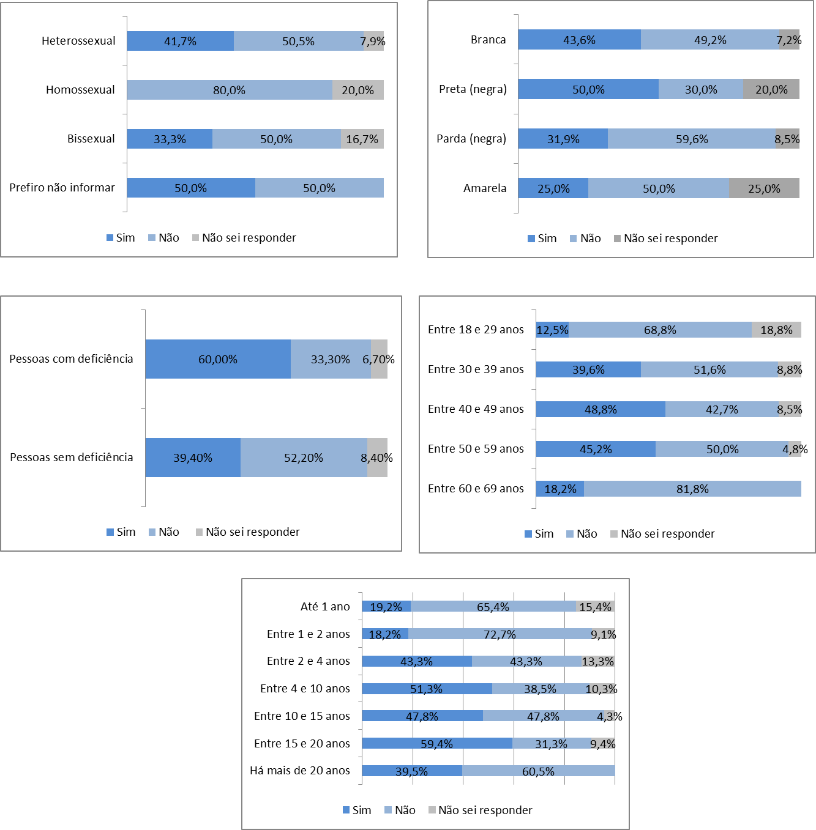
Fonte: Dados da Pesquisa de Percepção da Participação Feminina no TST e no CSJT, 2025. Compilação e elaboração: CPJUD/SEPJD/CPJED.

Outro aspecto abordado no instrumento de pesquisa foi o grau de conforto das mães para tratar de questões relacionadas à maternidade no ambiente de trabalho. Conforme demonstra o Gráfico 57, entre as mulheres, 45,7% acreditam que as mães se sentem confortáveis para abordar esse tema com colegas e superiores no TST/CSJT, enquanto um percentual significativo de respondentes (38,8%) discorda. Já entre os homens, a percepção é mais positiva: 60,3% consideram que as mães se sentem confortáveis, enquanto 17,2% discordam.

Gráfico 57 - Percepção sobre o conforto das mães para falar sobre maternidade no TST/CSJT, por gênero (%)

Fonte: Dados da Pesquisa de Percepção da Participação Feminina no TST e no CSJT, 2025. Compilação e elaboração: CPJUD/SEPJD/CPJED.

A análise dos dados femininos demonstra pouca variação na percepção sobre o conforto das mães em discutir maternidade, considerando os recortes de orientação sexual, faixa etária e tempo de serviço. Contudo, entre as respondentes pretas, predomina a percepção negativa: 50% discordam da afirmação de que há conforto, e apenas 30% percebem esse ambiente como favorável. No grupo de mulheres com deficiência, 42,9% relatam sentir conforto, enquanto 28,6% discordam ou não souberam responder (Figura 16).

Figura 16 - Percepção feminina sobre o conforto das mães para falar sobre maternidade no TST/CSJT, por perfil (%)
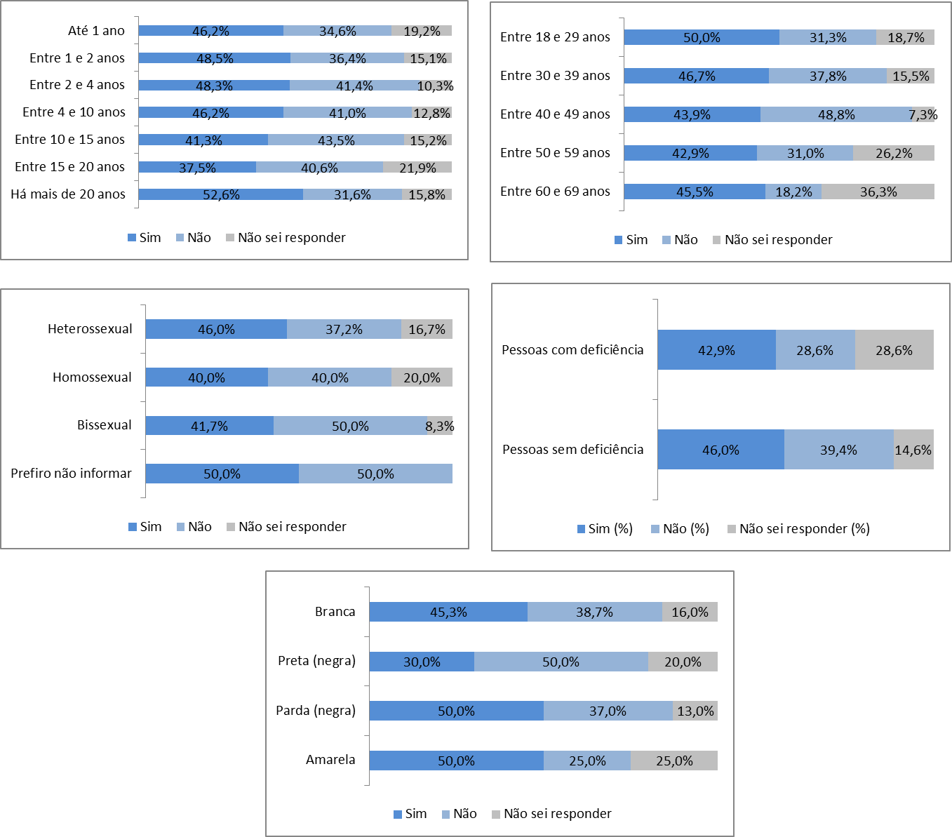
Fonte: Dados da Pesquisa de Percepção da Participação Feminina no TST e no CSJT, 2025. Compilação e elaboração: CPJUD/SEPJD/CPJED.

No que tange à percepção sobre as dificuldades enfrentadas por mulheres no TST/CSJT ao retornarem da licença-maternidade, os dados da pesquisa revelam um cenário de opiniões divididas, com uma notória dissonância entre os gêneros. Com efeito, entre as respondentes do gênero feminino, há um equilíbrio técnico, no qual 41,8% afirmam não perceber grandes obstáculos na reintegração, enquanto 38,1% reportam a existência de desafios. Em manifesta oposição, entre os respondentes do gênero masculino, uma maioria consolidada de 56,8% compreende que não existem barreiras nesse processo, ao passo que apenas 17,2% admitem uma visão diversa (Gráfico 58).
Gráfico 58 - Percepção sobre a reintegração de mulheres após licença-maternidade no TST/CSJT, por gênero (%)

Fonte: Dados da Pesquisa de Percepção da Participação Feminina no TST e no CSJT, 2025. Compilação e elaboração: CPJUD/SEPJD/CPJED.

A análise interseccional dos dados, a partir do cruzamento das respostas com os marcadores sociodemográficos (Figura 17), permite identificar com maior acuidade os grupos nos quais a percepção de dificuldades no retorno da licença-maternidade se manifesta de forma mais intensa. Nesse sentido, observa-se que a percepção de obstáculos é mais acentuada nas faixas etárias de 40 a 49 anos (46,3%) e de 30 a 39 anos (39,6%). De modo análogo, no que se refere ao tempo de serviço, os maiores índices concentram-se entre as servidoras com 4 a 10 anos (48,7%) e 2 a 4 anos (43,3%) de atuação no TST/CSJT. A análise sob o prisma da orientação sexual, por sua vez, indica que a percepção do problema é mais elevada entre as mulheres bissexuais (41,7%), sucedidas pelas heterossexuais (37,5%) e, em menor grau, pelas homossexuais (20%). Ademais, o marcador de deficiência revela uma disparidade significativa: 53,3% das mulheres com deficiência relatam dificuldades, um patamar substancialmente superior ao verificado entre as mulheres sem deficiência (38,4%). Finalmente, no que concerne ao critério étnico-racial, emerge uma particularidade: enquanto mulheres brancas (42,5%) e pretas (40%) reportam com maior frequência a existência de dificuldades na reintegração, entre as mulheres pardas prevalece a percepção oposta, com 55,3% afirmando a inexistência de tais obstáculos

Figura 17 - Percepção feminina sobre a reintegração de mulheres após licença-maternidade no TST/CSJT, por perfil (%)
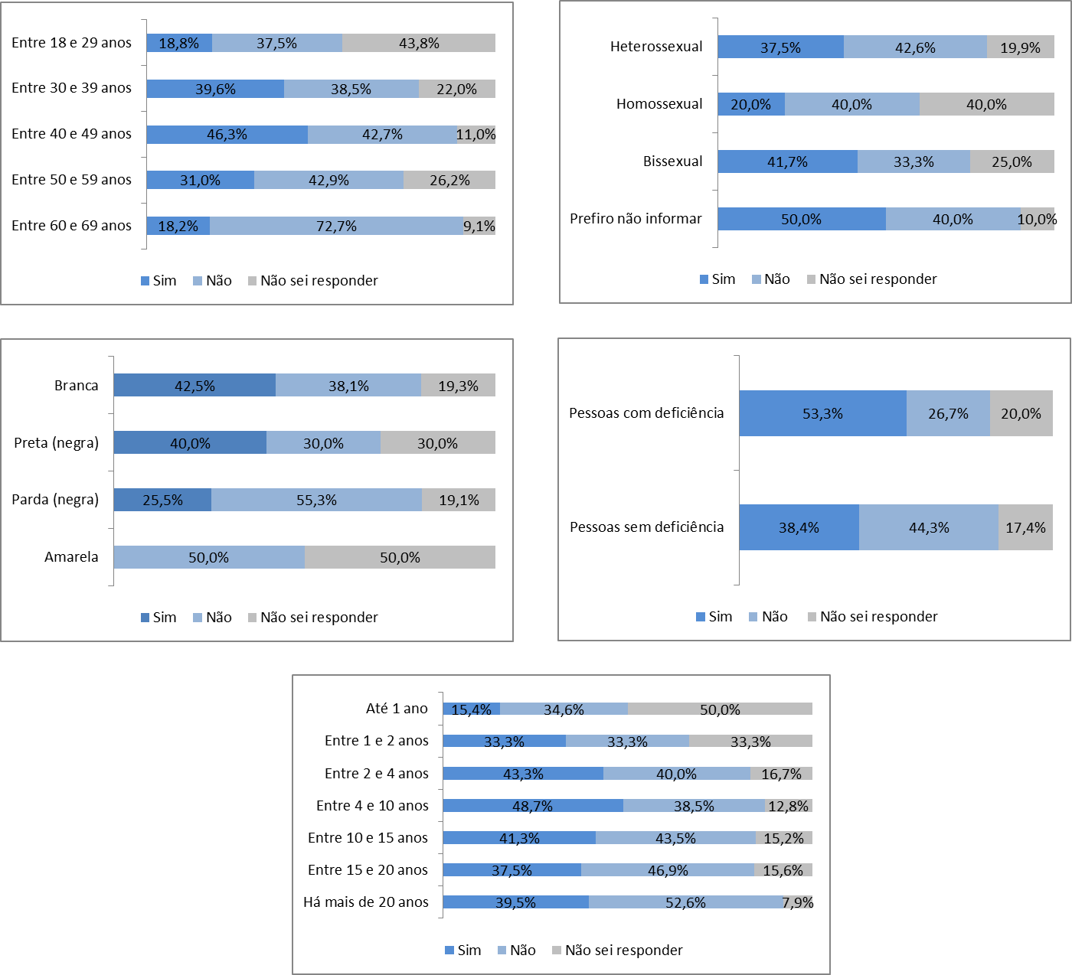
Fonte: Dados da Pesquisa de Percepção da Participação Feminina no TST e no CSJT, 2025. Compilação e elaboração: CPJUD/SEPJD/CPJED.

Quanto à compreensão de gestores e colegas quando uma mulher precisa se ausentar do trabalho para cuidar de filhos ou familiares, os dados da pesquisa mostram (Gráfico 59) que a maioria das mulheres (64,8%) e dos homens (70,7%) acreditam que há compreensão nessas situações. Por outro lado, a percepção negativa é maior entre as mulheres (25%) do que entre os homens (12,1%).

Gráfico 59 - Percepção sobre a compreensão de gestores e colegas em ausências para cuidado familiar, por gênero (%)

Fonte: Dados da Pesquisa de Percepção da Participação Feminina no TST e no CSJT, 2025. Compilação e elaboração: CPJUD/SEPJD/CPJED.

A distribuição dos dados por perfil (Figura 18) também revela uma percepção majoritariamente positiva entre os grupos. No entanto, destaca-se que o maior percentual de percepção negativa ocorre entre as mulheres pretas, das quais 40% não percebem compreensão por parte de gestores e colegas. Além disso, 33,3% das mulheres com deficiência também não têm uma percepção positiva em relação a essa questão.

Figura 18 - Percepção feminina sobre a compreensão de gestores e colegas em ausências para cuidado familiar, por perfil (%)
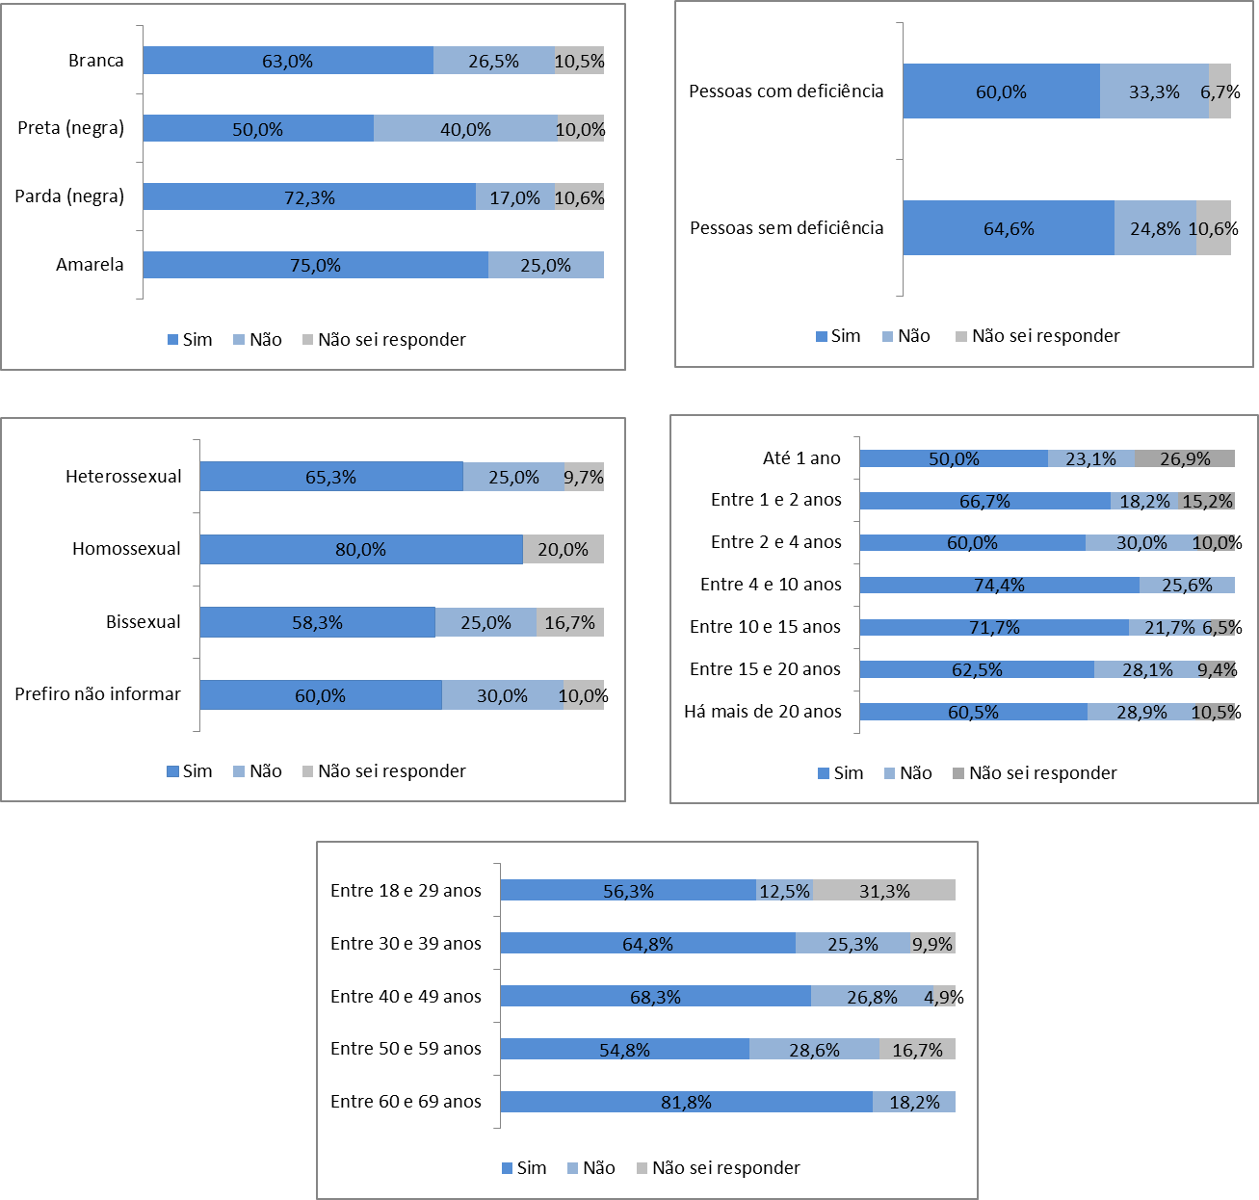
Fonte: Dados da Pesquisa de Percepção da Participação Feminina no TST e no CSJT, 2025. Compilação e elaboração: CPJUD/SEPJD/CPJED.

Os dados apresentados no Gráfico 60 mostram que a grande maioria das mulheres (93,4%) acredita que o trabalho remoto ou híbrido favorece a participação feminina no TST/CSJT. Entre os homens, embora a percepção também seja majoritariamente positiva, o percentual é menor (84,5%), com uma taxa de discordância de 10,2%.

Gráfico 60 - Percepção sobre o trabalho remoto/híbrido para a participação feminina no TST/CSJT, por gênero (%)

Fonte: Dados da Pesquisa de Percepção da Participação Feminina no TST e no CSJT, 2025. Compilação e elaboração: CPJUD/SEPJD/CPJED.

Os maiores índices de discordância entre as mulheres, em relação a essa questão, foram observados entre aquelas com idade entre 60 e 69 anos (9,1%) e entre as que atuam no TST/CSJT há mais de 20 anos (13,2%) (Figura 19).

Figura 19 - Percepção feminina sobre o trabalho remoto/híbrido para a participação feminina, por faixa etária e tempo de serviço (%)
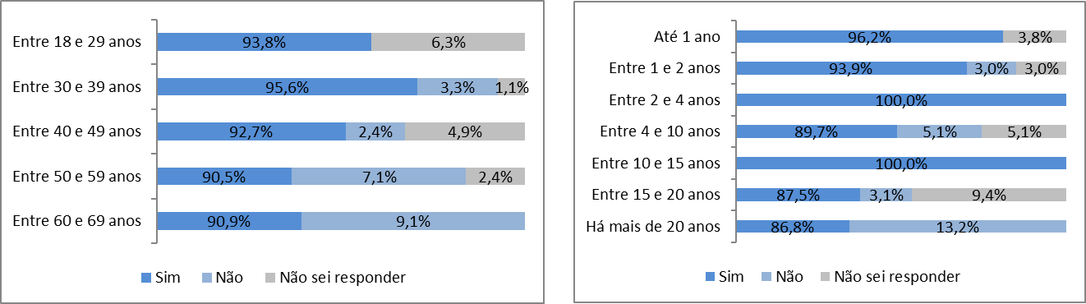
Fonte: Dados da Pesquisa de Percepção da Participação Feminina no TST e no CSJT, 2025. Compilação e elaboração: CPJUD/SEPJD/CPJED.

A derradeira questão deste bloco temático teve por escopo aferir a percepção dos respondentes acerca das repercussões da licença-maternidade sobre a progressão de carreira das mulheres no âmbito do TST/CSJT. Os resultados revelam uma notável divergência de perspectivas entre os gêneros: 46,3% das mulheres compreendem que o referido afastamento impacta desfavoravelmente as promoções e as oportunidades de crescimento, ao passo que 32,8% discordam e 20,9% declararam não saber responder. Em sentido oposto, no universo masculino, apenas 20,7% admitem que a licença prejudique a carreira feminina, enquanto a maioria (46,6%) rechaça essa premissa e 32,8% afirmam não ter uma opinião formada (Gráfico 61).

Gráfico 61 - Percepção sobre o impacto da licença-maternidade na carreira das mulheres no TST/CSJT, por gênero (%)

Fonte: Dados da Pesquisa de Percepção da Participação Feminina no TST e no CSJT, 2025. Compilação e elaboração: CPJUD/SEPJD/CPJED.

À medida que o tempo de serviço aumenta, cresce também a percepção das respondentes de que a licença-maternidade impacta negativamente as promoções e as oportunidades profissionais no TST/CSJT. O percentual de respostas afirmativas ("Sim") sobe de 34,6% (até 1 ano de serviço) para 56,3% (entre 15 e 20 anos). Contudo, essa tendência se inverte no grupo com mais de 20 anos de serviço, no qual 47,4% acreditam na ausência de impacto negativo.
Além disso, a percepção de impacto negativo da licença-maternidade na carreira feminina é mais frequente entre mulheres de 30 a 39 anos (52,7%), 50 a 59 anos (52,4%) e 40 a 49 anos (43,9%). Mulheres bissexuais demonstram maior concordância (66,7%), seguidas pelas heterossexuais (45,4%), enquanto as homossexuais apresentam menor concordância (20%) e maior índice de respostas "Não sei" (40%).
A análise também revela que pessoas com deficiência (60%) percebem com maior frequência os efeitos negativos da licença-maternidade, em comparação ao grupo sem deficiência (45,6%). Quanto à raça/cor, as mulheres brancas (48,6%) e pretas (50%) apresentam percentuais semelhantes de percepção de impacto negativo, enquanto esse índice é menor entre as pardas (40,4%).
Esses cruzamentos de dados estão ilustrados na Figura 20.

Figura 20 - Percepção feminina sobre o impacto da licença maternidade na carreira das mulheres no TST/CSJT, por perfil (%)
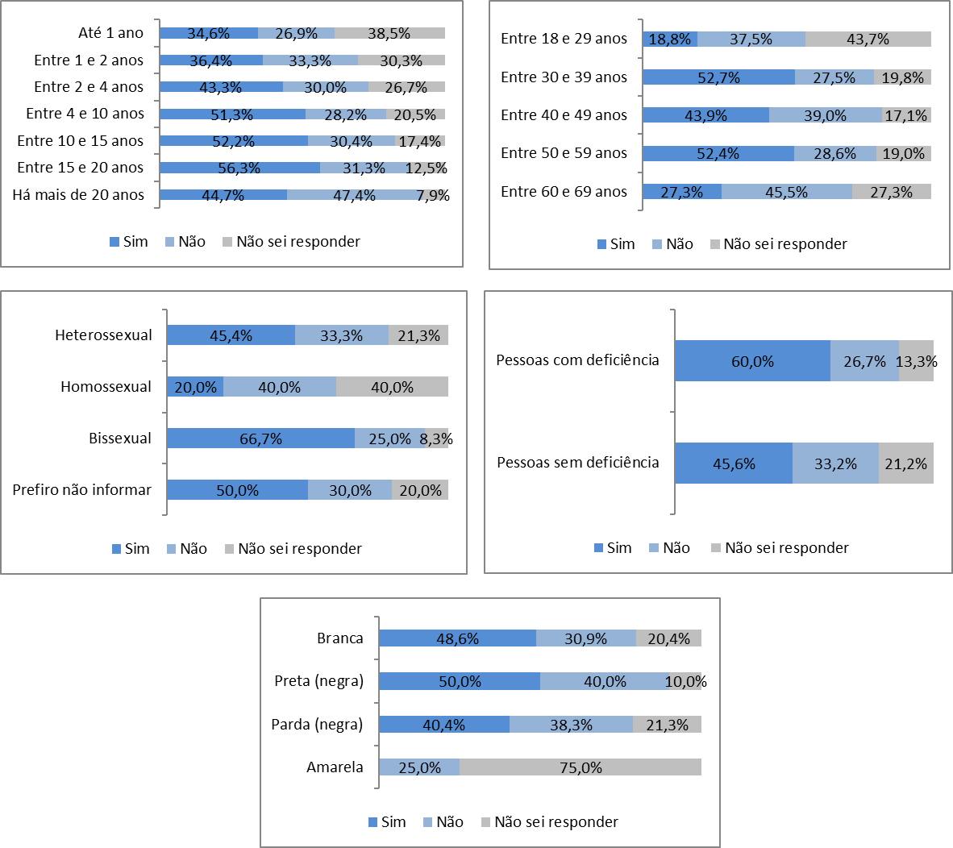
Fonte: Dados da Pesquisa de Percepção da Participação Feminina no TST e no CSJT, 2025. Compilação e elaboração: CPJUD/SEPJD/CPJED.

Em suma, os dados deste bloco do questionário sinalizam que, embora predominem percepções positivas entre os respondentes sobre o ambiente do TST/CSJT para a conciliação entre vida profissional e maternidade, o cenário ainda se mostra desafiador para muitas mulheres, especialmente mulheres pretas, com deficiência e que se encontram em estágios intermediários de suas trajetórias profissionais. A análise comparativa das respostas demonstra também diferenças relevantes entre as percepções masculina e feminina a respeito da sobrecarga imposta pelas responsabilidades de cuidado e de trabalho.
No que se refere à licença-maternidade, observa-se uma distribuição equilibrada de opiniões negativas e positivas entre as respondentes quanto às dificuldades de reintegração ao trabalho e o impacto na progressão da carreira.
Por fim, os resultados mostram que a maioria das mulheres percebe compreensão de gestores e colegas em relação a ausências para cuidar de filhos e familiares. Todavia, menos da metade se sente confortável para discutir a maternidade no trabalho. Isso reforça a importância de promover um reconhecimento pleno da maternidade no ambiente de trabalho, que vá além de situações pontuais. Além disso, apesar do suporte oferecido pelo TST/CSJT às mães, uma parcela das respondentes não o considera adequado, o que sugere uma análise mais aprofundada para identificar quais formas de apoio estariam ausentes ou precisariam ser aprimorados.

Bloco Cultura Organizacional, Respeito e Equidade
Estudos indicam que a cultura organizacional ainda representa uma barreira importante à ascensão de mulheres a cargos de liderança no setor público. Valores implícitos, crenças enraizadas e normas informais podem estabelecer obstáculos sutis à participação feminina em espaços de tomada de decisão, mesmo quando existem políticas formais voltadas à promoção da equidade e do respeito.
Por este motivo, a Resolução CNJ nº 540, de 18 de dezembro de 2023, ao alterar a Resolução nº 255/2018, reafirma o compromisso do Poder Judiciário com a paridade de gênero, incorporando de forma inédita a perspectiva interseccional de raça e etnia nas atividades administrativas e jurisdicionais. Ao reconhecer que barreiras estruturais e culturais ainda limitam a ascensão de mulheres — sobretudo de grupos historicamente minorizados —, a norma fortalece a necessidade de políticas institucionais que consolidem a equidade e incentivem a participação das futuras gerações em espaços de decisão e liderança no sistema de justiça.
Nesse sentido, este bloco contempla as perguntas do questionário relacionadas à cultura organizacional, ao respeito e à equidade no âmbito do TST/CSJT, com o objetivo de compreender a percepção dos respondentes sobre essas questões na instituição. Ainda que haja iniciativas formais implementadas pelo órgão, é fundamental verificar como elas têm sido percebidas por quem atua diretamente em seu ambiente e como vêm sendo traduzidas na prática cotidiana.
Com relação à primeira pergunta, ao serem questionados se acreditam que o TST/CSJT promove uma cultura de respeito e igualdade entre homens e mulheres, 67,8% das mulheres e 87,9% dos homens responderam afirmativamente (Gráfico 62).

Gráfico 62 - Percepção sobre a promoção de uma cultura de respeito e igualdade de gênero no TST/CSJT, por gênero (%)

Fonte: Dados da Pesquisa de Percepção da Participação Feminina no TST e no CSJT, 2025. Compilação e elaboração: CPJUD/SEPJD/CPJED.

A análise cruzada das respostas femininas sobre a promoção da cultura de igualdade de gênero no TST/CSJT (Figura 21) revela maiores índices de percepção negativa entre mulheres com 15 a 20 anos de tempo de serviço no órgão (40,6%) e na faixa etária de 50 a 59 anos (31%). Em relação à orientação sexual, a percepção positiva predomina entre mulheres bissexuais (75%), heterossexuais (68,8%) e entre aquelas que optaram por não informar sua orientação (60%). Já entre as homossexuais, as respostas se mostram divididas: 40% apontam percepção positiva e outros 40% demonstram incerteza.
Considerando a condição de deficiência, 57,1% das mulheres com deficiência afirmam que a instituição promove a cultura de igualdade de gênero, enquanto 42,9% discordam. No grupo sem deficiência, a percepção positiva é mais expressiva (68,7%), com 20,4% de respostas negativas. Quanto à raça/cor, a percepção positiva é predominante entre mulheres amarelas (75%), pardas (71,7%) e brancas (68,8%). No entanto, entre as mulheres pretas, a avaliação é menos favorável: 50% percebem positivamente a promoção da igualdade de gênero, enquanto 30% expressam percepção negativa e 20% declaram incerteza.

Figura 21 - Percepção feminina sobre a promoção de uma cultura de respeito e igualdade de gênero no TST/CSJT, por perfil (%)
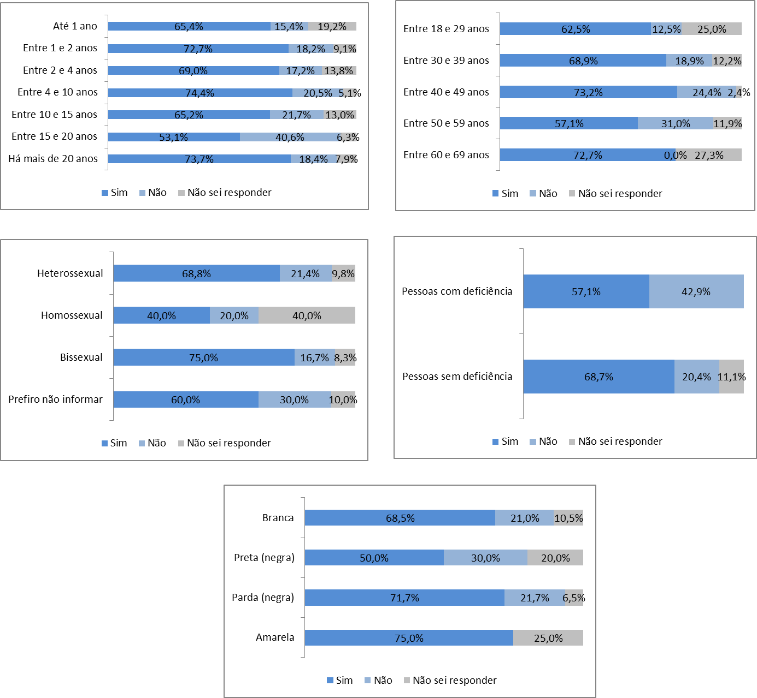
Fonte: Dados da Pesquisa de Percepção da Participação Feminina no TST e no CSJT, 2025. Compilação e elaboração: CPJUD/SEPJD/CPJED.

Apesar da percepção majoritariamente positiva dos respondentes quanto à cultura de respeito e igualdade no TST/CSJT, anterior, tanto homens quanto mulheres demonstram uma visão mais crítica em relação à igualdade de oportunidades para mulheres com diferentes perfis - como raça, idade, maternidade, deficiência e identidade LGBTQIA+ - no TST/CSJT. Entre as mulheres, a maior parcela das respondentes (43,9%) discorda da existência de igualdade de oportunidades, enquanto 40,2% concordam. Entre os homens, a percepção é mais favorável, com 50% concordando com a igualdade de oportunidades, mas 27,6% discordando (Gráfico 63).

Gráfico 63 - Percepção sobre a igualdade de oportunidades para mulheres de diferentes perfis, por gênero (%)

Fonte: Dados da Pesquisa de Percepção da Participação Feminina no TST e no CSJT, 2025. Compilação e elaboração: CPJUD/SEPJD/CPJED.

A partir do cruzamento de dados, verifica-se que a maioria das mulheres pretas (80%) não acredita na existência de oportunidades iguais para mulheres com perfis diversos no TST/CSJT, sendo o grupo com a percepção mais negativa. Entre as mulheres brancas e pardas, as opiniões se mostram mais divididas, com uma leve tendência ao reconhecimento da falta de equidade. Já entre as mulheres amarelas, destaca-se um alto grau de incerteza, com 50% respondendo 'Não sei responder'.
A análise segmentada por deficiência revela que pessoas com deficiência têm uma visão significativamente mais crítica: 66,7% não acreditam na igualdade de oportunidades entre diferentes perfis no âmbito do TST/CSJT, enquanto apenas 26,7% acreditam. Em contraste, entre as pessoas sem deficiência, as opiniões são mais divididas, sendo que a maior parte (42,5%) também não acredita nessa igualdade de oportunidades.
Na segmentação por orientação sexual, observa-se que a maioria das mulheres bissexuais (66,7%) e homossexuais (60%) não acreditam na existência de oportunidades iguais. Entre as mulheres heterossexuais, a opinião está mais dividida, com uma inclinação maior para a percepção de desigualdade (42,6%).
Finalmente, na análise por faixa etária, a maioria das mulheres entre 18 e 49 anos (56,3% entre 18 e 29 anos; 45,1% entre 30 e 39 anos; e 46,3% entre 40 e 49 anos) discorda da igualdade de oportunidades. Já mulheres com 50 anos ou mais tendem a ter uma percepção mais positiva. No que tange ao tempo de serviço, a percepção de desigualdade é mais forte entre as mulheres com 10 a 20 anos de atuação no TST/CSJT (50% entre 10 e 15 anos; 56,3% entre 15 e 20 anos discordando), enquanto que as mulheres com mais de 20 anos de atuação apresentam percepção majoritariamente positiva (60,5%).
Esses resultados quanto à a percepção sobre a igualdade de oportunidades no TST/CSJT varia de forma significativa conforme os recortes de raça/etnia e condição de deficiência, de modo que tais dados reforçam a importância de incorporar uma perspectiva interseccional às políticas institucionais dos órgãos, de modo a contemplar não apenas o gênero, mas também os demais marcadores sociais.
A Figura 22 resume esses dados.
Figura 22 - Percepção feminina sobre a igualdade de oportunidades para mulheres de diferentes perfis, por perfil (%)
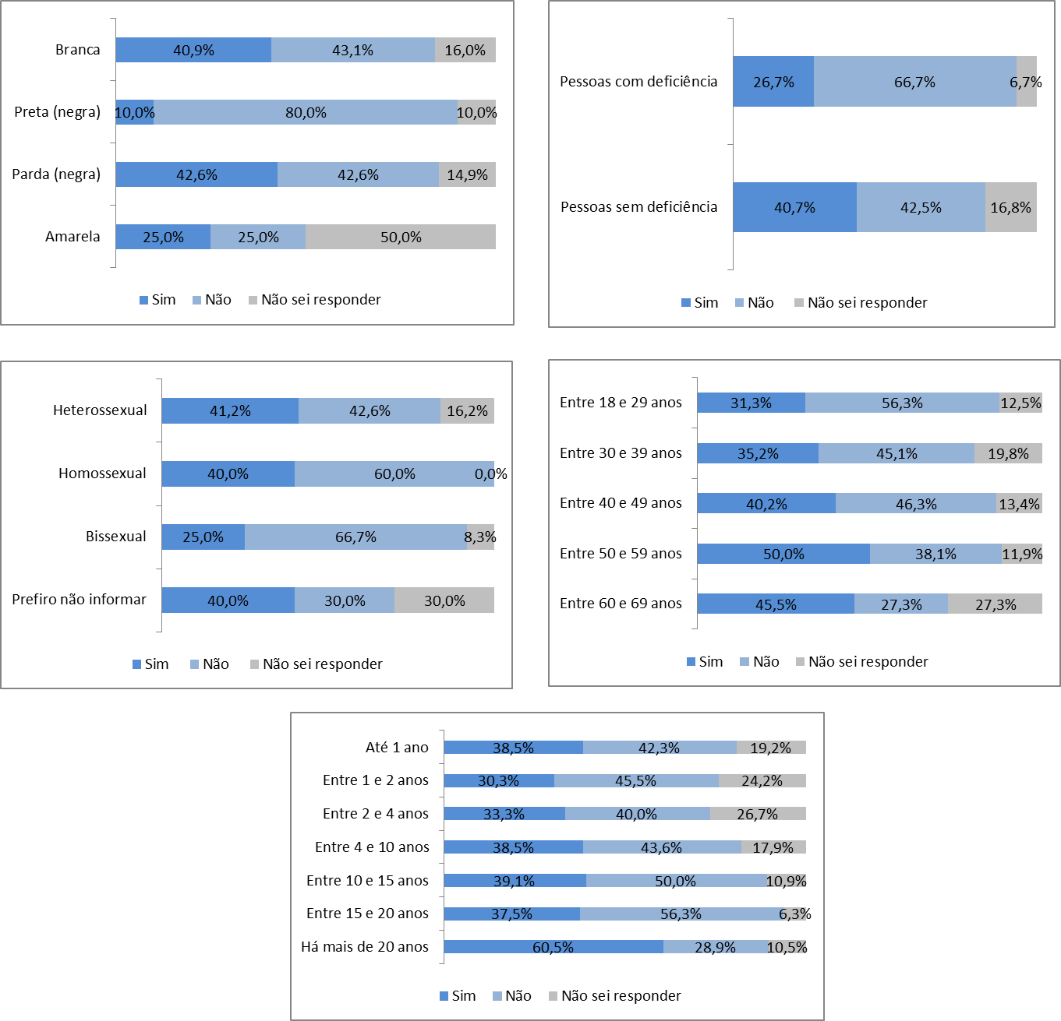
Fonte: Dados da Pesquisa de Percepção da Participação Feminina no TST e no CSJT, 2025. Compilação e elaboração: CPJUD/SEPJD/CPJED.

O questionário também investigou a percepção dos respondentes acerca do equilíbrio de gênero na ocupação de cargos estratégicos no TST/CSJT, conforme ilustrado no Gráfico 64. A análise dos dados revela uma diferença expressiva entre a percepção de mulheres e homens. Entre as mulheres, embora a análise quantitativa tenha revelado equilibrio na distribuição de CJs e FCs no TST/CSJT (55,6% para mulheres e 44,4% para homens), inclusive com participação feminina mais significativa em CJs (56,5%), a percepção de desequilíbrio é predominante: 61,5% das mulheres consideram que não há equilíbrio na distribuição por gênero nos cargos, enquanto apenas 28,7% acreditam que esse equilíbrio existe. Por outro lado, os homens demonstram uma visão significativamente mais positiva: 51,7% acreditam que há equilíbrio, 31 % avaliam que não há.

Gráfico 64 - Percepção sobre o equilíbrio de gênero em cargos estratégicos no TST/CSJT, por gênero (%)

Fonte: Dados da Pesquisa de Percepção da Participação Feminina no TST e no CSJT, 2025. Compilação e elaboração: CPJUD/SEPJD/CPJED.

Analisando os dados femininos, nota-se que a percepção feminina de desequilíbrio é predominante em todos os grupos por tempo de serviço no TST/CSJT, com destaque para aquelas com 15 a 20 anos de instituição: 78,1% afirmam que não há equilíbrio, o maior índice de percepção negativa. No recorte etário, apenas o grupo entre 50 e 59 anos apresenta um percentual mais elevado de respostas positivas (38,1%), embora ainda minoritário.
Entre as pessoas com deficiência, 73,3% acreditam que não há equilíbrio de gênero na ocupação dos cargos estratégicos. Entre as pessoas sem deficiência, esse percentual é ligeiramente menor, com 60,6% respondendo negativamente.
Ao segmentar os dados por orientação sexual, observa-se que, em todas as categorias, a maioria dos respondentes percebe a ausência de equilíbrio de gênero nos cargos estratégicos do TST/CSJT. De forma semelhante, a percepção negativa também prevalece entre os diferentes grupos raciais e étnicos, sendo especialmente acentuada entre pessoas pretas: 90% responderam negativamente, sem registro de respostas afirmativas.
Esses dados estão representados na Figura 23.

Figura 23 - Percepção feminina sobre equilíbrio de gênero em cargos estratégicos no TST/CSJT, por perfil (%)
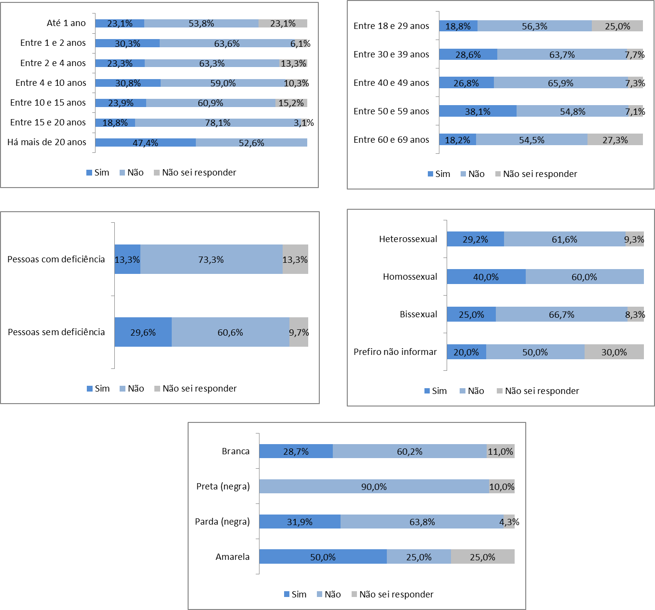
Fonte: Dados da Pesquisa de Percepção da Participação Feminina no TST e no CSJT, 2025. Compilação e elaboração: CPJUD/SEPJD/CPJED.

Este bloco também abordou a percepção dos respondentes quanto ao grau de abertura, em seus respectivos setores do TST/CSJT, para a discussão de temas relacionados à equidade de gênero e diversidade. Constatou-se uma taxa de respostas afirmativas de 59,4% entre as mulheres e de 65,5% entre os homens, o que indica uma percepção geral de que há espaços para o diálogo sobre essas questões nos ambientes intraorganizacionais (Gráfico 65).

Gráfico 65 - Percepção sobre a abertura para a discussão de equidade de gênero no TST/CSJT, por gênero (%)

Fonte: Dados da Pesquisa de Percepção da Participação Feminina no TST e no CSJT, 2025. Compilação e elaboração: CPJUD/SEPJD/CPJED.

Entretanto, a análise detalhada (Figura 24) mostra que a maior parcela das respondentes pretas (50%) e bissexuais (58,3%) percebe que não há espaço para esse tipo de discussão em seus respectivos setores. Em contrapartida, 66,7% das respondentes com deficiência relataram que essa abertura existe, percentual superior ao observado entre as respondentes sem deficiência (58,4%). Por fim, observa-se que as respondentes mais jovens (18 a 29 anos) e aquelas com menor tempo de serviço na instituição (até 1 ano) apresentaram os menores percentuais de respostas afirmativas — 31,3% e 46,2%, respectivamente — além de altos índices de “não sei responder”, o que pode estar relacionado ao pouco tempo de vivência no órgão.

Figura 24 - Percepção feminina sobre a abertura para a discussão de equidade de gênero no TST/CSJT, por perfil (%)
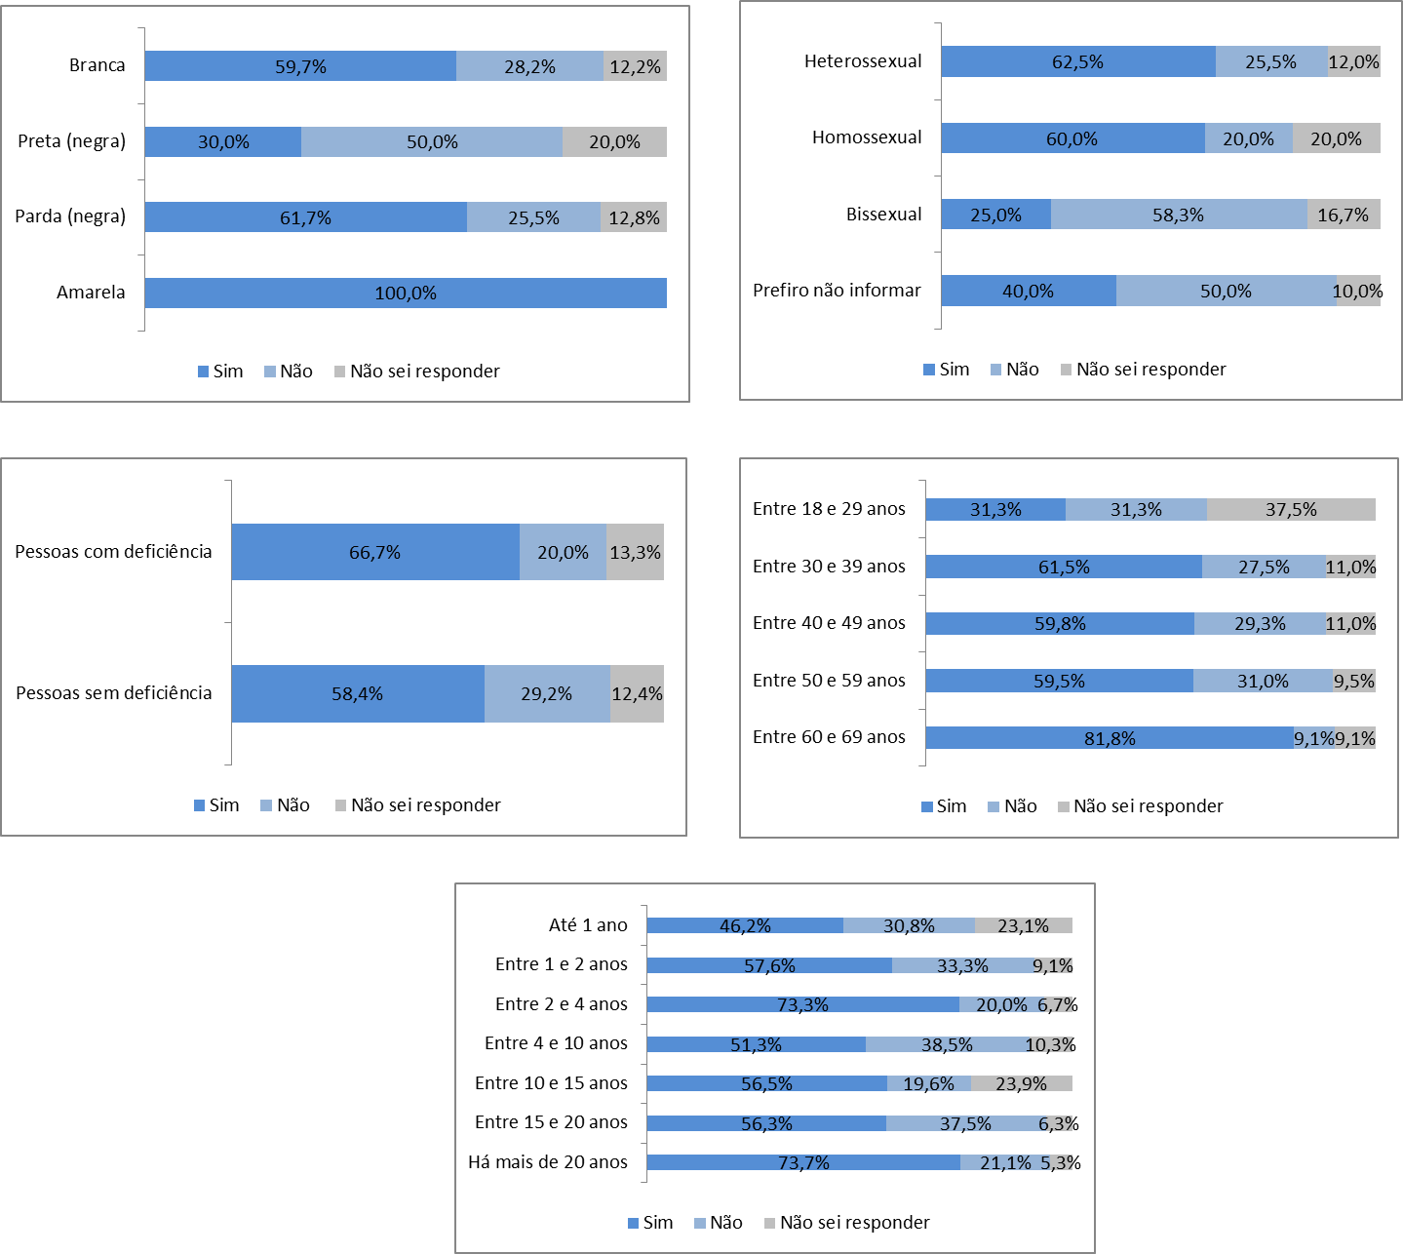
Fonte: Dados da Pesquisa de Percepção da Participação Feminina no TST e no CSJT, 2025. Compilação e elaboração: CPJUD/SEPJD/CPJED.

Outro tema abordado no questionário foi a percepção dos respondentes sobre a ocorrência de situações de gaslighting, isto é, situações em que uma mulher é levada a duvidar de sua própria percepção ou memória.
Entre as mulheres, 31,6% afirmam já ter vivenciado ou presenciado esse tipo de situação, enquanto 57,4% negam e 11,1% não souberam responder. Entre os homens, apenas 5,2% afirmam ter presenciado tais situações com mulheres, enquanto uma expressiva maioria (87,9%) respondeu que não, e 6,9% não souberam responder (Gráfico 66).

Gráfico 66 - Percepção sobre a ocorrência de gaslighting contra mulheres, por gênero (%)

Fonte: Dados da Pesquisa de Percepção da Participação Feminina no TST e no CSJT, 2025. Compilação e elaboração: CPJUD/SEPJD/CPJED.

Embora a percepção de gaslighting não seja majoritária entre os respondentes, as respondentes com deficiência relatam esse tipo de experiência em proporção significativamente superior à média dos demais grupos analisados: 66,7% afirmaram ter vivenciado ou presenciado situações de gaslighting, percentual consideravelmente mais alto em comparação com o registrado entre pessoas sem deficiência (29,2%). De forma similar, observa-se um índice elevado de percepção do fenômeno entre as respondentes pretas, com 40% relatando já ter presenciado ou vivenciado esse tipo de situação — um percentual superior ao das que negaram a ocorrência (30%) e acompanhado por um índice igualmente alto de “não sei responder” (30%). Esses dados sugerem uma possível vulnerabilidade ampliada desses grupos a situações de violência psicológica dessa natureza no TST/CSJT.
Na análise por tempo de serviço no TST/CSJT, a maior percepção (43,6%) ocorre entre aquelas com 4 a 10 anos de atuação, superando, nesse grupo, as respostas negativas (46,2%). Os índices de percepção são menores entre as respondentes com menor tempo de trabalho no órgão: 15,4% entre aquelas com até 1 ano de serviço e 27,3% entre 2 e 4 anos. Quanto à faixa etária, os maiores percentuais de percepção do fenômeno concentram-se entre mulheres a partir dos 40 anos: 32,9% entre 40 e 49 anos; 38,1% entre 50 e 59 anos; e 36,4% entre 60 e 69 anos. Por fim, a pesquisa indica que 30,6% das mulheres heterossexuais, 20% das homossexuais e 33,3% das bissexuais relataram ter vivenciado ou presenciado situações de gaslighting.
A Figura 25 mostra essa distribuição por perfil.

Figura 25 - Percepção feminina sobre a ocorrência de gaslighting contra mulheres no TST/CSJT, por perfil (%)
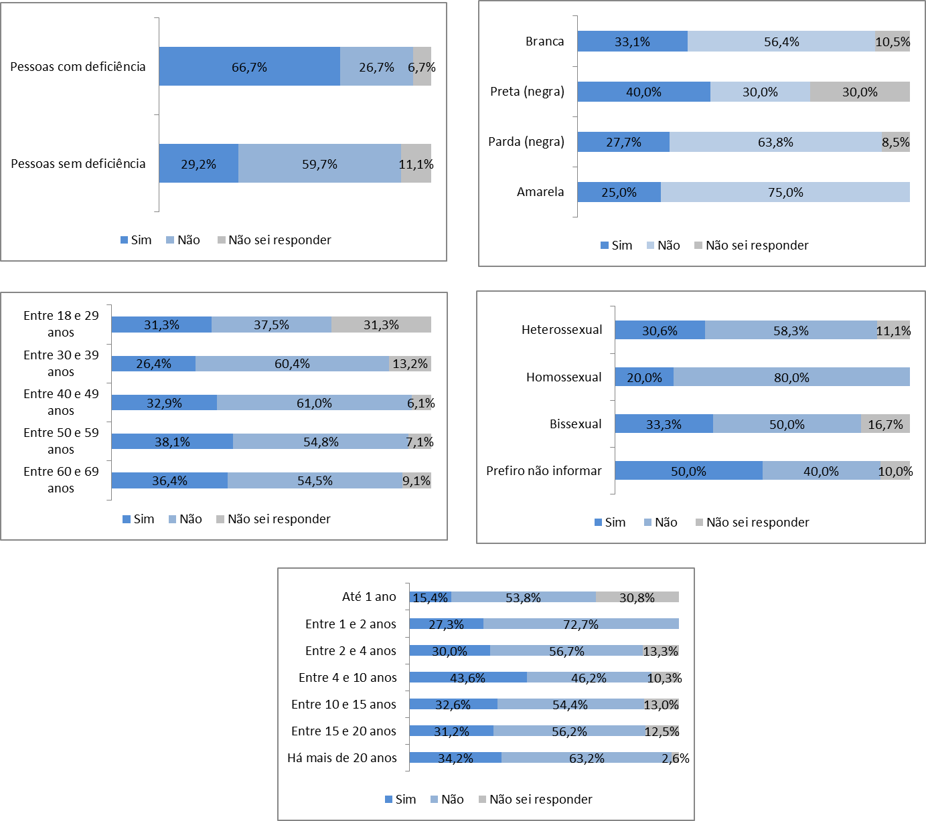
Fonte: Dados da Pesquisa de Percepção da Participação Feminina no TST e no CSJT, 2025. Compilação e elaboração: CPJUD/SEPJD/CPJED.

A última questão deste bloco investigou a percepção dos respondentes em relação a situações de mansplaining - quando um homem explica algo a uma mulher de forma superior ou como se ela não soubesse.
Os dados da pesquisa revelam uma diferença expressiva na percepção de mulheres e homens sobre essa situação. Entre as mulheres, 52% afirmam já ter vivenciado ou presenciado esse tipo de comportamento no TST/CSJT, enquanto 40,6% negam e 7,4% não souberam responder. Esse dado indica que mais da metade das respondentes percebe esse tipo de prática no ambiente institucional, evidenciando que se trata de uma situação relevante na vivência feminina. Em contrapartida, apenas 8,6% dos homens reconhecem ter presenciado ou vivenciado esse comportamento, enquanto 84,5% afirmam não ter observado tais situações e 6,9% não souberam responder (Gráfico 67).

Gráfico 67 - Percepção sobre a ocorrência de mansplaining contra mulheres no TST/CSJT, por gênero (%)

Fonte: Dados da Pesquisa de Percepção da Participação Feminina no TST e no CSJT, 2025. Compilação e elaboração: CPJUD/SEPJD/CPJED.

A análise segmentada (ilustrada na Figura 26) indica que as respondentes pretas relatam maior incidência de mansplaining no TST/CSJT (60%) em comparação com mulheres brancas (52,5%), pardas (53,2%) e amarelas (25%).
Com relação ao tempo de serviço, não se observa uma tendência linear clara. No entanto, o maior percentual de percepção foi registrado entre respondentes com 15 a 20 anos de atuação no TST/CSJT (68,8%), ao passo que o menor ocorreu entre aquelas com até 1 ano no órgão (26,9%).
No recorte etário, as situações de mansplaining são mais frequentemente relatadas por mulheres entre 40 e 69 anos: 62,2% entre 40 e 49 anos; 52,4% entre 50 e 59 anos; e 63,6% entre 60 e 69 anos. Destaca-se que, entre mulheres de 30 a 39 anos, a maioria (50,5%) afirmou não ter vivenciado esse tipo de situação.
Por orientação sexual, a percepção de mansplaining representa a maioria das respostas em todos os grupos. O menor percentual foi observado entre mulheres heterossexuais (50%), enquanto os índices são mais altos entre mulheres homossexuais (60%), bissexuais (66,7%) e entre aquelas que preferiram não informar sua orientação sexual (70%).
Por último, verifica-se que 73,3% das respondentes com deficiência relataram já ter vivenciado mansplaining no TST/CSJT, um percentual 22,4 pontos percentuais superior ao registrado entre mulheres sem deficiência.

Figura 26 - Percepção feminina sobre a ocorrência de mansplaining contra mulheres no TST/CSJT, por perfil (%)
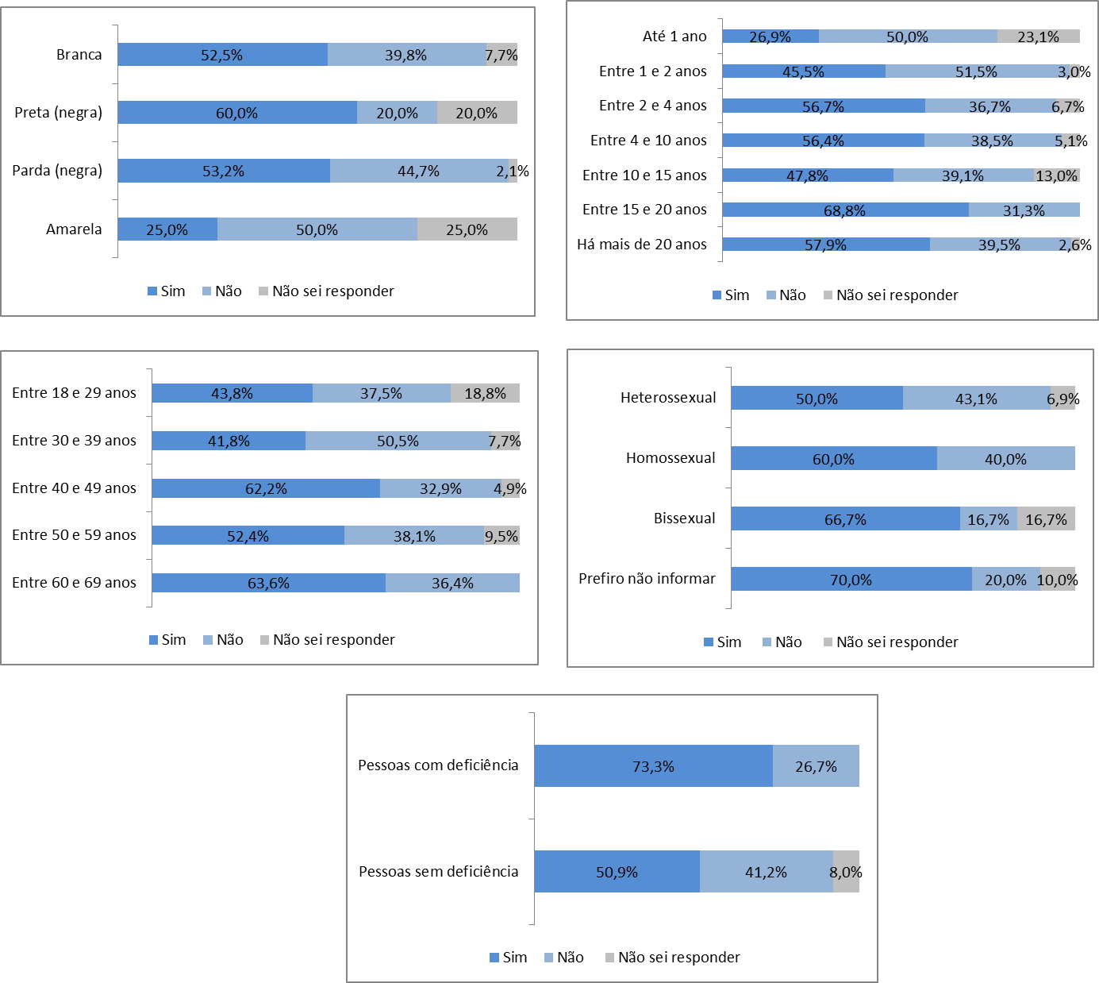
Fonte: Dados da Pesquisa de Percepção da Participação Feminina no TST e no CSJT, 2025. Compilação e elaboração: CPJUD/SEPJD/CPJED.

Em síntese, os resultados indicam que a maioria dos respondentes, independentemente do gênero, percebe o TST/CSJT como promotor de uma cultura de respeito e equidade e aberto ao debate sobre gênero e diversidade em seus setores. Contudo, foram reveladas divergências na percepção de igualdade de oportunidades para mulheres de diferentes perfis, a despeito dos dados quantitativos expressarem equilíbrio na distribuição de CJs e FCS no TST/CSJT que se alinha com o número total de homens e mulheres do quadro de cargos.
Além das assimetrias de percepção entre mulheres e homens que responderam à pesquisa, observam-se também diferenças entre os grupos de mulheres participantes. Destacam-se, em especial, mulheres pretas e com deficiência, que demonstraram uma percepção mais acentuada de desigualdade de oportunidades e maior exposição a experiências como gaslighting e mansplaining; bem como a maior percepção de desigualdade entre mulheres com 10 a 20 anos de serviço no TST/CSJT.

RESULTADOS DOS ENCONTROS “DIÁLOGOS QUE TRANSFORMAM - VOZES FEMININAS: ACOLHIMENTO E CONEXÃO”
Esta seção destina-se à apresentação dos resultados dos encontros “Diálogos que transformam – vozes femininas: acolhimento e conexão”. As informações mapeadas foram consolidadas pela equipe da CDEP, tendo sido submetidas à validação das participantes dos encontros.

Percepções das participantes sobre o papel do Tribunal na vida das mulheres e o papel feminino na instituição
As servidoras percebem o Tribunal como um provedor de identidade e acolhimento, fonte de coletividade e sentido, mas com desafios relacionados à falta de voz e à dificuldade de conciliar a vida pessoal com o trabalho. Destacam, assim, a necessidade de um ambiente de escuta, de reconhecimento e com expectativas de crescimento.
Por sua vez, as gestoras percebem o Tribunal como espaço de crescimento profissional e de realização pessoal, valorizando a segurança financeira, as relações construídas e a satisfação profissional. Embora não se sintam diretamente limitadas por seu gênero, percebem machismo sutil em instâncias decisórias e a falta de legitimidade de sua autoridade. Para elas, a liderança feminina demanda uma abordagem mais humanizada e atenta; porém, o ambiente de trabalho atual não as permite exercer essa liderança plenamente. O desejo por um espaço mais acolhedor e igualitário é acompanhado pela convicção de que a união e a ação coletiva são fundamentais para promover mudanças, incluindo maior representatividade feminina em posições de liderança estratégica.

Percepções das participantes sobre os desafios vivenciados por mulheres no TST
- Desrespeito e falta de voz: As participantes de ambos os grupos mencionam a dificuldade de serem ouvidas no ambiente de trabalho. As gestoras relatam que suas falas muitas vezes são minimizadas ou desconsideradas, enquanto as servidoras mencionam a interrupção frequente da fala.
- Predominância Masculina e Falta de Representatividade: As gestoras relatam a dificuldade de encontrar espaço de fala em ambientes predominantemente masculinos, destacando formas sutis de machismo, como a exclusão de espaços de decisão e os obstáculos para afirmar sua legitimidade, mesmo ao se posicionarem com embasamento técnico. As servidoras, por sua vez, mencionam a baixa representatividade feminina em posições de liderança, além da falta de voz e de espaço.
- Sobrecarga e equilíbrio entre trabalho e vida pessoal: A sobrecarga, especialmente após a pandemia, é um ponto comum nas respostas. As gestoras mencionam um ambiente mais rígido e de cobrança excessiva, enquanto as servidoras falam sobre os desafios de equilibrar trabalho e vida pessoal. As participantes ressaltam que o Tribunal era visto como integrante da rede de apoio.
- Assédio e machismo: O machismo é uma questão central nas respostas dos grupos. As gestoras mencionam episódios de manterrupting, de mansplaining e de apropriação de ideias femininas por homens (bropriating). No caso das servidoras, estas relatam assédio tanto de colegas quanto de chefias, além de um ambiente permeado pela misoginia.
- Desafios específicos quanto à vida pessoal: As gestoras enfrentam desafios mais relacionados à conciliar a vida profissional com filhos pequenos, especialmente com o retorno ao trabalho presencial após a pandemia. Enquanto isso, as servidoras relatam desafios mais ligados à infraestrutura, como a falta de suporte para as mães que estão em teletrabalho e a inviabilidade destas de usarem o berçário, além das dificuldades em se posicionar frente às lideranças.
- Outros desafios enfrentados: As gestoras mencionam também a dificuldade após mudanças de gestão, com lideranças sendo escolhidas com base em indicações pessoais e a resistência em ter suas unidades reconhecidas dentro do Tribunal. Já as servidoras relatam desafios como assédio por parte de colegas e chefias, bem como a falta de empatia para com questões femininas.

Propostas de melhorias apresentadas pelos grupos
- Promoção de um Ambiente Inclusivo e Respeitoso: Ambas as partes sugerem ações para garantir a escuta ativa, o respeito à fala feminina e a criação de espaços de diálogo. As gestoras propõem um projeto de "Espaços de Troca e Sensibilização para Respeito à Fala Feminina" e as servidoras sugerem o projeto "Vozes Femininas – Canal de Escuta e Acompanhamento", ambos com o objetivo de garantir que as mulheres possam se expressar e serem ouvidas no ambiente de trabalho.
- Capacitação e Desenvolvimento de Liderança Feminina: Tanto as gestoras quanto as servidoras consideram importante a capacitação contínua e o desenvolvimento de lideranças femininas. As gestoras propõem a criação de programas de mentoria e desenvolvimento de liderança. Já as servidoras sugerem a criação de mentorias e workshops de autoconhecimento, a fim de fortalecer a capacidade das mulheres no trabalho.
- Conscientização sobre Gênero e Igualdade: Ambas as propostas têm uma forte ênfase em conscientização. As gestoras sugerem campanhas educativas sobre o papel da mulher e programas para sensibilizar tanto mulheres quanto homens sobre o papel da mulher no ambiente de trabalho. As servidoras, por sua vez, propõem ações como rodas de conversa e workshops sobre igualdade de gênero e questões femininas.
- Políticas de Flexibilidade e Equilíbrio: As gestoras sugerem flexibilidade de horários e a promoção de políticas que favoreçam o equilíbrio entre vida profissional e pessoal. As servidoras propõem políticas de teletrabalho e flexibilidade de horários, além de revisões nas políticas de horas extras e indicadores para medir o impacto da flexibilidade na produtividade e no bem-estar.
- Enfrentamento de Assédio e Discriminação: Ambas as partes estão focadas em combater o assédio no ambiente de trabalho. As gestoras sugerem campanhas e programas sobre masculinidade e liderança inclusiva, e as servidoras propõem a criação de um comitê de equidade de gênero para o combate ao assédio moral e sexual, com protocolos claros. Ressalta-se a percepção quanto à falta de credibilidade dos canais de acesso já existentes. Sugerem-se campanhas educativas contínuas, com "Gotas Educativas" divulgadas em todos os canais de comunicação do TST - abordando os conceitos essenciais. Criar cartazes e cartas de conscientização sobre o papel da mulher e sinalizar qualquer opressão, com foco na valorização da fala feminina.
- Infraestrutura e Segurança: As servidoras incluem ações focadas em segurança e infraestrutura, como a ampliação de vagas de estacionamento e reforço da segurança nas áreas externas.
- Iniciativas para os Homens: As gestoras propõem projetos para envolver os homens no processo de mudança, como cursos e workshops sobre masculinidade e liderança inclusiva, buscando sensibilizar os homens para os desafios das mulheres e promover a equidade de gênero.
- Saúde e Bem-estar das Mulheres: As servidoras sugerem programas de saúde voltados para exames preventivos, saúde mental, apoio psicológico, entre outros. Elas também propõem flexibilização de horários para sintomas graves relacionados ao ciclo menstrual.
- Política Permanente para Mulheres: As servidoras propõem a criação de uma política permanente para mulheres, incluindo um comitê de equidade de gênero e ações contínuas para garantir os direitos das mulheres e o combate ao assédio.

LICENÇA-MATERNIDADE E TRAJETÓRIA PROFISSIONAL DE SERVIDORAS DO TST E DO CSJT
Esta seção tem como finalidade entender se há índicios de a licença-maternidade estar afetando a progressão de carreira e a manutenção de funções e responsabilidades pelas servidoras. Para tanto, solicitou-se à Coordenadoria de Informações Funcionais do TST (CIF) um levantamento inédito e complexo, visando mapear os cargos e funções ocupados pelas servidoras antes, durante e depois da licença-maternidade.
Conforme previsto no art. 9º da Resolução CNJ nº 321/2020 e no art. 5º do ATO.DILEP.CIF.SEGPES.GDGSET.GP.Nº 597/2016, as servidoras gestantes e que entram em licença-maternidade possuem estabilidade desde a concepção até o término da licença à gestante e sua prorrogação. No caso de exonerada de cargo em comissão ou dispensada da função comissionada, fará jus à percepção dessa remuneração, como se em exercício estivesse, até o término do afastamento, incluindo a sua prorrogação.
A metodologia delineada para o levantamento fundamentou-se em uma análise temporal de três marcos distintos, com o objetivo de aferir a trajetória funcional da servidora. O primeiro, estabelecido 1 (um) ano antes do início da licença-maternidade, teve por finalidade registrar o cargo ou função em um período no qual o fator da gestação não influenciasse as decisões de designação por parte dos gestores. O segundo marco correspondeu à data exata de início do afastamento, cuja duração, incluída a prorrogação, é de 180 (cento e oitenta) dias. O terceiro e último ponto de verificação foi fixado em 1 (um) ano após o início da licença. Tal escolha justifica-se para considerar um período de ajuste ao novo contexto da maternidade, no qual se reequilibram as atribuições funcionais e as expectativas de produtividade e desempenho por parte da gestão.

O universo da presente análise abrange a totalidade das servidoras do TST/CSJT que usufruíram de licença-maternidade no período compreendido entre 2020 e 2025. Importa assinalar que, nos casos de gozo de mais de uma licença pela mesma servidora, cada evento foi computado de maneira individualizada, a fim de permitir a análise específica das funções ocupadas nos marcos temporais de 1 (um) ano antes, no início e 1 (um) ano após a fruição de cada uma das licenças. Para as servidoras cuja licença teve início em período inferior a um ano, adotou-se como referência o cargo ou função atualmente ocupado, o que reflete a situação funcional da servidora durante o próprio gozo do benefício ou em momento subsequente ao retorno, mas ainda dentro do referido marco temporal.
Verifica-se que os registros de licença-maternidade analisados apresentam sua maior concentração no ano de 2021, conforme se depreende do Gráfico 68. A reduzida incidência observada para o ano de 2025, por sua vez, justifica-se pelo marco temporal da pesquisa, cujo levantamento de dados foi concluído em junho do referido ano.
Gráfico 68 - Quantidade de servidoras em licença-maternidade por ano
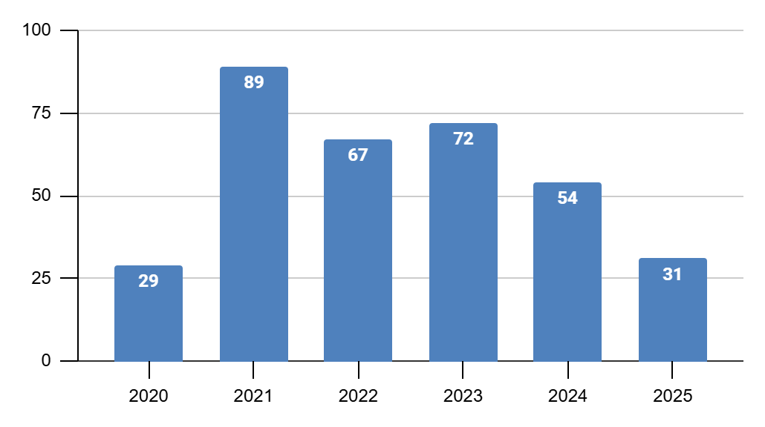
Fonte: Dados disponibilizados pelo Sistema de Recursos Humanos do TST. Compilação e elaboração: CPJUD/SEPJD/CPJED.

Sobre o tipo de cargo ou função que ocupavam no momento em que entraram em licença-maternidade, é possível perceber no Gráfico 69 um total de 212 afastamentos, exitindo uma concentração nas funções de confiança FC-05, FC-04 e FC-03. As servidoras sem função no momento da licença representam 18,39% do total de afastamentos.

Gráfico 69 - Quantidade de ocorrências de licença-maternidade por função ocupada pela servidora (2020-2025)
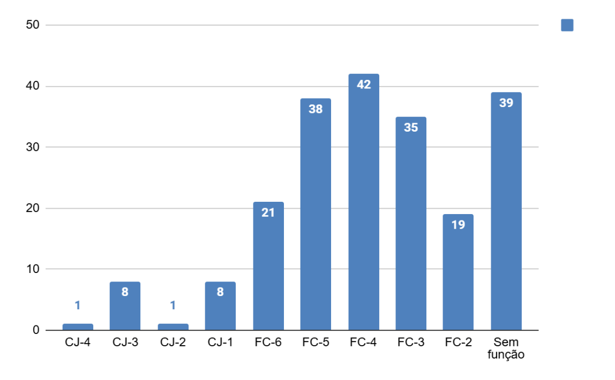
Fonte: Dados disponibilizados pelo Sistema de Recursos Humanos do TST. Compilação e elaboração: CPJUD/SEPJD/CPJED.

A análise sobre promoção, manutenção ou regressão nos cargos e funções de mulheres que usufruíram de licença-maternidade no período de 2020-2025 precisa considerar que não necessariamente essas alterações estão relacionadas diretamente ao contexto da maternidade. Isto é, a análise realizada aqui considera a maternidade perante à trajetória profissional sem poder afirmar em nenhum momento haver causalidade na correlação encontrada. Seriam necessárias mais análises qualitativas para entender o contexto das perdas ou diminuições de função.
A primeira análise aqui apresentada (Gráfico 70) diz respeito ao que ocorreu com os cargos e funções das servidoras do período compreendido entre um ano antes do início da licença-maternidade - momento em que não havia conhecimento da gestação - e a data em que deram entrada com a licença. Infere-se que no referido périodo 64,6% das mulheres tiveram FCs ou CJs mantidas, 23.1% foram promovidas e 12,3% tiveram regrassão funcional.

Gráfico 70 - Análise da trajetória profissional das servidoras do TST/CSJT antes do período de licença-maternidade (2020-2025)
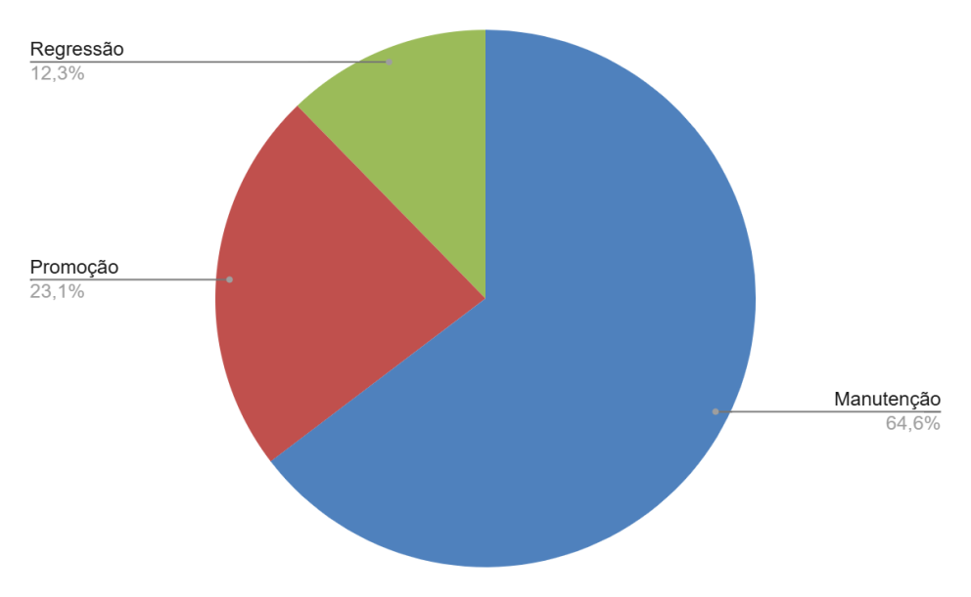
Fonte: Dados disponibilizados pelo Sistema de Recursos Humanos do TST. Compilação e elaboração: CPJUD/SEPJD/CPJED.

Por sua vez, no período correspondente ao início da licença-maternidade até o um ano após o fim do período de afastamento, os dados variaram pouco, havendo uma vez mais preponderância para manutenção do status funcional (64,6%), seguida da melhoria por meio de promoção (23,1%) e, finalmente, uma minoria de casos de piora da situação funcional (12,3%) (Gráfico 71).

Gráfico 71 - Análise da trajetória profissional das servidoras do TST/CSJT durante e após o período de licença-maternidade (2020-2025)
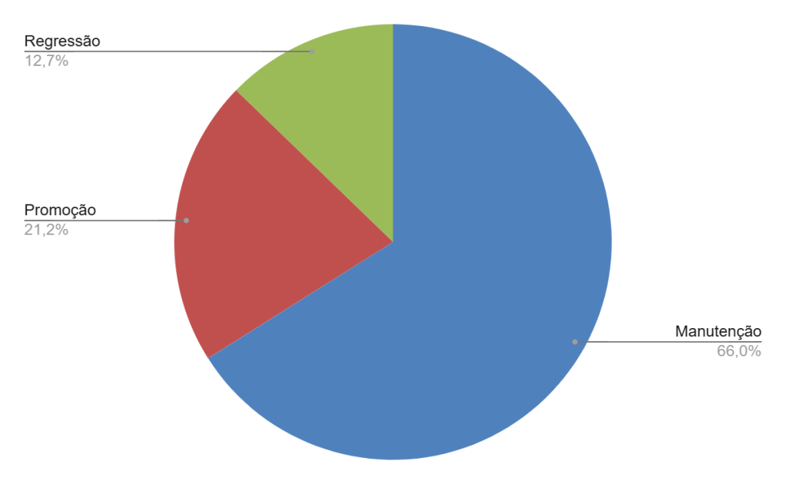
Fonte: Dados disponibilizados pelo Sistema de Recursos Humanos do TST. Compilação e elaboração: CPJUD/SEPJD/CPJED.

Em ambos os períodos analisados, portanto, há nítida prevalência de servidoras que tiveram a manutenção de sua situação funcional seja antes, durante ou após a licença maternidade (em torno de 65,4%). Para cerca de 22,1% das mulheres, houve ascensão funcional, por meio de promoção. Apenas para aproximadamente 12,5% houve regressão na situação funcional da servidora.
Embora os dados sejam positivos na medida em que indicam uma grande maioria de mulheres que mantiveram ou melhoraram a situação funcional em períodos ligados à licença-maternidade (88,5%), seria interessante, para os fins dessa pesquisa, obter mais informações sobre processos e mecanismos subjacentes na trajetória profissional daquelas que tiveram regressão funcional a fim de concluir se houve algum prejuízo a igualdade de oportunidades em razão da maternidade. De todo modo, o dado é importante, não só por ser inédito, como também por representar possibilidade de adensamento à pesquisa realizada, desta feita com dados qualitativos.
Por fim, vale consignar que o TST possui uma política firme em relação aos servidores e servidoras com filhos menores de 2 anos, já que comtempla para este público o berçario horário especial às lactantes e prioridade para o teletrabalho.

CONSIDERAÇÕES FINAIS

O presente relatório, concebido em atendimento à solicitação da Assessoria de Promoção do Trabalho Decente e dos Direitos Humanos (ASPRODEC) da Presidência do Tribunal Superior do Trabalho (TST), debruça-se sobre a participação feminina no TST e no Conselho Superior da Justiça do Trabalho (CSJT). A análise aborda aspectos centrais da representatividade de mulheres, tendo a metodologia conjugado dados quantitativos sobre a distribuição de cargos e funções com informações apuradas em questionário de percepção e em encontros realizados com servidoras.
O diagnóstico sobre a participação feminina no TST/CSJT, fundamentado em dados de abril de 2025, revela um panorama no qual, não obstante as mulheres componham o contingente majoritário de servidores e ocupem a maior parte dos cargos em comissão (CJs) e funções comissionadas (FCs), no recorte das posições de gestão e liderança, bem como nos comitês temáticos de governança, sua presença se mostra, de modo geral, sub-representada.
No âmbito do TST, observa-se uma sutil preponderância feminina na ocupação de todos os CJs e FCs, o que parece acompanhar proporcionalmente a superioridade numérica de mulheres no quadro geral, indicando uma distribuição equitativa em relação aos homens. Contudo, ao se considerarem as posições de gestão e liderança, infere-se uma assimetria na participação feminina. A despeito da isonomia nos postos da mais alta hierarquia (CJ-04 e CJ-03), constata-se uma sub-representação em alguns níveis hierárquicos, com disparidades mais acentuadas nos níveis FC-06 e CJ-01.
No CSJT, o quadro se afigura distinto: embora o quantitativo de cargos de liderança seja consideravelmente menor, nota-se um desequilíbrio de gênero mais expressivo nos níveis superiores (CJ-03 e CJ-02), existindo, em contrapartida, paridade no nível CJ-01 e diferenças menos expressivas nas funções comissionadas.
A segregação dos dados por área de atuação evidencia que a presença feminina em cargos de gestão e liderança é mais expressiva na área judiciária do que na administrativa do TST. A análise a partir da denominação dos cargos e tipo de unidade chefiada constatou paridade de gênero nos cargos de Secretário-Geral/Diretor-Geral e preponderância feminina nas chefias de gabinete. Por outro lado, a representatividade masculina é superior nos demais cargos, verificando-se a assimetria mais acentuada no cargo de chefe de núcleo.
A pesquisa apurou avanços significativos na participação feminina em cargos de gestão e liderança no TST/CSJT, embora ainda subsistam desafios a serem superados, precipuamente no Conselho Superior da Justiça do Trabalho e na área administrativa de ambos os órgãos. Salienta-se que o equilíbrio de gênero verificado nos cargos de mais alta hierarquia configura uma notável exceção às tendências identificadas em estudos sobre o serviço público brasileiro, que apontam para uma sub-representação feminina crescente conforme se avança na estrutura hierárquica. Tal cenário torna a equidade nos estratos superiores do TST um diferencial relevante.
A análise da evolução histórica da participação de mulheres em posições de direção e chefia aponta para uma trajetória de crescimento, mas, considerando a leve retração observada em 2024 e o óbice verificado nos primeiros degraus dos cargos de liderança, o monitoramento e as intervenções institucionais merecem atenção contínua, especialmente na área administrativa, nos comitês temáticos de governança e nas funções comissionadas. A análise sob o prisma interseccional, ademais, sublinha a sub-representação de mulheres pretas nessas posições, aspecto que demanda uma atuação específica.
A pesquisa de percepção corrobora e aprofunda esses achados quantitativos, revelando distintas perspectivas entre mulheres e homens sobre questões afetas à liderança e à equidade. Os resultados indicaram uma percepção majoritariamente positiva quanto à igualdade de oportunidades para o desenvolvimento e a ascensão profissional. O respeito à fala e à presença de mulheres em espaços de decisão também foi avaliado positivamente pela maior parte dos respondentes.
Entretanto, as mulheres relataram, em proporções significativamente superiores às dos homens, a vivência de microagressões de gênero, tais como mansplaining e gaslighting, bem como comentários sobre aparência física, cobranças de comportamento e piadas de cunho sexista. Tais práticas mostraram-se mais visíveis entre mulheres em faixas etárias e estágios intermediários de carreira. A interseccionalidade, ademais, revelou-se um fator crucial na percepção da incidência de preconceito e discriminação, em especial contra mulheres pretas e com deficiência.
No que tange à conciliação entre trabalho e família, prevaleceram percepções positivas sobre o ambiente institucional. Contudo, a análise comparativa evidenciou notória dissonância entre as percepções masculina e feminina quanto ao ônus desproporcional decorrente da cumulação das responsabilidades de cuidado e das incumbências profissionais, bem como uma percepção maior de dificuldades por parte de mulheres pretas, com deficiência e em fases intermediárias de suas trajetórias.
De maneira geral, a maioria dos respondentes percebe o TST/CSJT como um promotor de uma cultura de respeito e equidade, aberto ao debate sobre gênero e diversidade. As disparidades de percepção, por outro lado, indicam a necessidade de um reconhecimento mais amplo dos desafios enfrentados pelas mulheres, considerando as distintas vulnerabilidades que podem afetar servidoras de diferentes perfis. Os encontros “Diálogos que Transformam” ratificaram tal necessidade, evidenciando a importância de um ambiente mais acolhedor e igualitário.
Ressalva-se, como premissa metodológica, que os achados da pesquisa de percepção devem ser interpretados à luz das limitações inerentes a um estudo de adesão voluntária e amostragem não probabilística, cuja taxa de resposta foi de aproximadamente 7% do público-alvo. Dessarte, seus resultados carecem de generalização estatística, conquanto ofereçam subsídios relevantes para a reflexão crítica e a orientação de políticas institucionais.
No que concerne à trajetória profissional das servidoras que usufruíram de licença-maternidade nos últimos cinco anos, o estudo revelou um panorama predominantemente positivo quanto à manutenção dos cargos e funções ocupados, com a maioria das servidoras mantendo suas posições ou sendo promovidas durante o período analisado (88%). Ainda assim, é importante indicar que, considerando os marcos temporais da pesquisa, aproximadamente 12% das servidoras tiveram regressões na ocupação de cargos e funções comissionadas, dado que merece ser analisado com mais profundidade.
A despeito dos achados positivos que indicam distribuição equitativa no quadro geral de cargos em comissão e funções comissionadas do TST/CSJT, existem desafios a serem entrentados no que se refere à ascensão feminina em cargos de liderança e gestão, especialmente na área administrativa e no CSJT.
Nesse cenário, reforça-se que a promoção da equidade de gênero, especialmente sob uma perspectiva interseccional, não deve ser entendida apenas como uma pauta voltada às mulheres, mas como uma condição indispensável para o fortalecimento institucional e para a consolidação da legitimidade social do Poder Judiciário. Ao eliminar barreiras estruturais e culturais, o TST e o CSJT não apenas ampliam as oportunidades de participação e ascensão profissional, mas também oferecem um exemplo de compromisso com a justiça social, incentivando as futuras gerações a vislumbrar o sistema de justiça como um espaço verdadeiramente inclusivo, representativo e democrático.
A construção de uma cultura institucional mais inclusiva, atenta às questões interseccionais que envolvem não apenas gênero, mas também raça e a inclusão de pessoas com deficiência, integra as determinações da Resolução CNJ nº 255/2018 e do Ato Conjunto TST.CSJT.GP nº 42/2024, que estabelecem diretrizes para a promoção da equidade de gênero e da igualdade de oportunidades entre homens e mulheres, tanto nas funções administrativas quanto nas jurisdicionais.
Por outro lado, na agenda internacional, no plano global da Agenda 2030 da Organização das Nações Unidas (ONU), o objetivo de desenvolvimento sustentável (ODS) número 5 se propõe a alcançar a igualdade de gênero e empoderar todas as mulheres. A meta 5.5 afirma: “Garantir a participação plena e efetiva das mulheres e a igualdade de oportunidades para a liderança em todos os níveis de tomada de decisão na vida política, econômica e pública”
Nesse sentido, à luz dos dados estatísticos analisados, que indicam espaços que precisam ser aprimorados, torna-se necessária a implementação de novas medidas de valorização e incentivo à presença feminina em cargos de gestão e liderança, com vistas a equalizar a força de trabalho em alguns setores e segmentos e corrigir disparidades ainda existentes, sobretudo na área administrativa e no CSJT. Afinal, a elucidação das causas subjacentes aos achados apresentados, bem como a identificação de possíveis “obstáculos invisíveis” que possam dificultar a ascensão feminina, requerem investigações adicionais, com estratégias metodológicas complementares, que considerem aspectos contextuais e as barreiras estruturais enfrentadas.
Por tais motivos, este relatório sugere que sejam avaliadas as seguintes propostas:

- Aprofundar as investigações para compreensão mais densa dos desafios que envolvem a participação feminina no TST e no CSJT, por meio de outras pesquisas empíricas, inclusive de natureza qualitativa (com entrevistas em profundidade e grupos focais), para explorar e descobrir as causas subjacentes às disparidades identificadas, com três focos principais: (1) as barreiras culturais e estruturais na área administrativa, em cargos de liderança e gestão, no CSJT e em colegiados temáticos (comitês, comissões e grupos de trabalho); (2) as experiências e os obstáculos específicos enfrentados por mulheres pretas e com deficiência; e (3) os fatores que levam à percepção de que a maternidade prejudica a carreira.
- Instituir programa de monitoramento ativo da composição de gênero e raça para cargos de gestão e liderança e para todos os colegiados (comitês, comissões e grupos de trabalho), com foco especial na área administrativa do TST e nos cargos de cúpula (CJs) do CSJT.
- Desenvolver e implementar programa de formação contínua para os servidores (em especial gestores), sobre vieses inconscientes, microagressões de gênero (mansplaining, gaslighting, etc.) e liderança inclusiva, com foco na perspectiva interseccional, que envolva campanhas de conscientização com ampla divulgação de atos normativos, cartilhas (por exemplo, “Guia Prático Por um Ambiente de Trabalho + Positivo” e da cartilha “Liderança Responsável”) e políticas de compate à discriminação.
- Implementar programas de mentoria e patrocínio para mulheres, especialmente pretas e com deficiência, com acompanhamento especializado e inclusão das temáticas interseccionais nos programas. Os programas devem incluir, também, avaliações periódicas dos impactos na carreira das mulheres participantes.

A efetividade das medidas propostas dependerá da criação de uma governança institucional capaz de acompanhar sua execução de forma contínua e transparente. Para tanto, fundamental estabelecer indicadores de desempenho, metas de curto, médio e longo prazo, além de relatórios periódicos que permitam avaliar o impacto real das iniciativas sobre a equidade de gênero no TST e no CSJT. A adoção de mecanismos de monitoramento também possibilitará ajustes ao longo do processo, assegurando que as ações não se limitem a compromissos formais, mas resultem em transformações concretas na cultura organizacional.
A implementação dessas propostas requer esforço conjunto de todas as áreas do TST e CSJT, com metas claras, prazos definidos e mecanismos de monitoramento e avaliação dos resultados. A participação ativa de todos os servidores é fundamental para construir um ambiente de trabalho mais justo, equitativo e inclusivo.

REFERÊNCIAS

BALLARD, V. J. Gender and representative bureaucracy: the career progression of women managers in male-dominated occupations in state government. Dissertation. Virginia Commonwealth University, Richmond, 2015.

BAUTISTA, S.; CHUDNOVSKY, M.; STRAZZA, L.; MOSQUEIRA, E.; CASTAÑEDA, C. Mulheres líderes no setor público da América Latina e do Caribe: lacunas e oportunidades. Washington, DC: Banco Interamericano de Desenvolvimento, 2021. Disponível em: <https://publications.iadb.org/pt/publications/portuguese/viewer/Mulheres-lideres-no-setor-publico-da-America-Latina-e-do-Caribe-lacunas-e-opportunidades.pdf>. Acesso em: 29 mai. 2025.

BEAUVOIR, Simone de. 1908-1986. O segundo sexo: fatos e mitos. Tradução Sérgio Milliet. - 5 ed. Rio de Janeiro: Nova Fronteira, 2019. (Box: Edição Comemorativa 1949-2019), v. 1, p. 15-18 e p. 265-267.

BIROLI, Flávia. Divisão Sexual do Trabalho e Democracia. Dados: Revista de Ciências Sociais, Rio de Janeiro, v. 59, n. 3, 2016.

BISPO JÚNIOR, J. P. Viés de desejabilidade social na pesquisa qualitativa em saúde. Revista de Saúde Pública, 2022, v. 56, e 101. BORDIEU, Pierre. A Dominação Masculina. Tradução Maria Helena Kühner. Rio de Janeiro: Bertrand Brasil, 2003.

BRASIL. Conselho Nacional de Justiça (CNJ). Discriminação e violência contra a população LGBTQIA+: relatório da pesquisa. Brasília: CNJ, 2022. Disponível em: <https://www.cnj.jus.br/wp-content/uploads/2022/08/relatorio-pesquisa-discriminacao-e-violencia-contra-lgbtqia.pdf>. Acesso em: 08 mai. 2025.

BRASIL. Conselho Nacional de Justiça (CNJ). Diagnóstico da participação feminina no Poder Judiciário. Brasília: CNJ, 2019. Disponível em: <https://www.cnj.jus.br/wp-content/uploads/conteudo/arquivo/2019/05/cae277dd017bb4d4457755febf5eed9f.pdf> Acesso em: 29 mai. 2025.

BRASIL. Conselho Nacional de Justiça (CNJ). Justiça em Números: painel de estatísticas. Brasília: CNJ, 2025. Disponível em: <https://justica-em-numeros.cnj.jus.br/painel-estatisticas/>. Acesso em: 2 jun. 2025.

BRASIL. Conselho Nacional de Justiça (Brasil). Painel de Dados de Pessoal do Poder Judiciário. Brasília, DF: CNJ, [2025?]. Disponível em: <https://justica-em-numeros.cnj.jus.br/painel-mpm-pessoal/>. Acesso em: 1.º jul. 2025.

BRASIL. Conselho Nacional de Justiça (CNJ). Participação feminina na magistratura: atualizações 2023. Brasília: CNJ, 2023. Disponível em: <https://www.cnj.jus.br/wp-content/uploads/2023/03/relatorio-participacao-feminina-na-magistratura-v3-20-03-23-ficha-catalografica.pdf>.

BRASIL. Conselho Nacional de Justiça (CNJ). Pesquisa sobre percepção e avaliação do Poder Judiciário brasileiro. Brasília: CNJ, 2023. Disponível em: <https://www.cnj.jus.br/wp-content/uploads/2023/04/relatorio-pesquisa-percepcao-e-avaliacao-do-pjb.pdf>. Acesso em: 08 mai. 2025.

BRASIL. Conselho Nacional de Justiça. Resolução nº 255, de 4 de setembro de 2018. Institui a Política Nacional de Incentivo à Participação Institucional Feminina no Poder Judiciário. Brasília, DF: CNJ, 2018. Disponível em: <https://atos.cnj.jus.br/files/compilado15500920230320641880b10dcff.pdf>. Acesso em: 1.º jul. 2025.

BRASIL. Conselho Nacional de Justiça. Resolução CNJ nº 321, de 15 de maio de 2020. Dispõe sobre a concessão de licença-paternidade, licença à gestante e de licença a adotante para magistrados e servidores do Poder Judiciário brasileiro. Disponível em: compilado142110202405066638e756acc7c.pdf. Acesso em: 25 jul. 2025.

BRASIL. Constituição (1988). Constituição da República Federativa do Brasil. Brasília, DF: Senado Federal, 1988. Disponível em: <http://www.planalto.gov.br/ccivil_03/constituicao/constituicao.htm>. Acesso em: 1.º jul. 2025.

BRASIL. Lei nº 11.416, de 15 de dezembro de 2006. Dispõe sobre as Carreiras dos Servidores do Poder Judiciário da União; revoga as Leis nºs 9.421, de 24 de dezembro de 1996, 10.475, de 27 de junho de 2002, 10.417, de 5 de abril de 2002, e 10.944, de 16 de setembro de 2004; e dá outras providências. Diário Oficial da União: seção 1, Brasília, DF, 15 dez. 2006. Disponível em: <https://www.planalto.gov.br/ccivil_03/_Ato2004-2006/2006/Lei/L11416.htm>. Acesso em: 1.º jul. 2025.

BRASIL. Lei nº 12.934, de 11 de dezembro de 2013. Cria cargos em comissão e funções comissionadas no âmbito do Conselho Superior da Justiça do Trabalho – CSJT, e dá outras providências. Diário Oficial da União: seção 1, Brasília, DF, ano 150, n. 241, p. 1, 12 dez. 2013. Disponível em: <https://www.planalto.gov.br/ccivil_03/_Ato2011-2014/2013/Lei/L12934.htm#:~:text=LEI%20N%C2%BA%2012.934%2C%20DE%2027,Art.>.
Acesso em: 08 ago. 2025

BRASIL. Tribunal Regional do Trabalho da 5.ª Região (TRT-5). Microagressões: o que são e como combatê-las. Salvador: TRT5, 2023. Disponível em: <https://www.trt5.jus.br/sites/default/files/intra/microagressoes.pdf>. Acesso em: 2 jun. 2025.

BRASIL. Tribunal Superior do Trabalho (TST). Microagressões de gênero: como elas operam nas relações trabalhistas. Brasília, DF: TST, (2024). Disponível em: <https://www.tst.jus.br/-/microagress%C3%B5es-de-g%C3%AAnero-como-elas-operam-nas-rela%C3%A7%C3%B5es-trabalhistas>. Acesso em: 2 jun. 2025.

BRASIL. Tribunal Superior do Trabalho. Ato n. 597/DILEP.CIF.SEGPES.GDGSET.GP, de 13 de dezembro de 2016. Dispõe sobre a concessão e prorrogação das licenças à gestante e ao adotante no âmbito do Tribunal Superior do Trabalho. Boletim Interno [do] Tribunal Superior do Trabalho, Brasília, DF, n. 50, p. 12-14, 16 dez. 2016. Disponível em: https://juslaboris.tst.jus.br/handle/20.500.12178/99299. Acesso em: 25 jul. 2025.

BRASIL. Tribunal Superior do Trabalho. Resolução Administrativa nº 2.697, de 11 de abril de 2025. Referenda o Ato GDGSET.GP nº 155, de 27 de março de 2025, que transforma unidades administrativas e altera os anexos da Resolução Administrativa nº 2.320, de 16 de maio de 2022. Diário Eletrônico da Justiça do Trabalho, Brasília, DF, 11 abr. 2025. Disponível em: <https://juslaboris.tst.jus.br/bitstream/handle/20.500.12178/248516/2025_ra2697.pdf?sequence=1&isAllowed=y> Acesso em: 04 ago. 2025.

BRASIL. Tribunal Superior do Trabalho. Estrutura Organizacional. Disponível em: <https://organograma.tst.jus.br/>. Acesso em: 14 ago. 2025.

BRASIL. Tribunal Superior do Trabalho. Protocolo de Cooperação nº 1/2023, celebrado entre o TST e o CSJT. Disponível em: <https://www.csjt.jus.br/documents/955023/11270243/01+-+PROTOCOLO+DE+COOPERA%C3%87%C3%83O+T%C3%89CNICA+N%C2%BA+1+de+2023+-+CSJT+e+TST+-+assinado+SEI.pdf/3b515da7-3cb5-fb0b-a24d-d5b752995e27?t=1709933264784>. Acesso em: 8 ago. 2025.

BURLE, F. R; TURGEON, M. Ação afirmativa e desejabilidade social. Opinião Pública, Campinas, v. 26, n. 2, p. 283-322, 2020.

CARLOMAGNO, M. C. Conduzindo pesquisas com questionários online: uma introdução às questões metodológicas. In: SILVA, T.; BUCKSTEGGE, J.; ROGEDO, P. (Orgs.). Estudando cultura e comunicação com mídias sociais. Brasília: IBPAD, 2018.

CORRÊA, L. S. Envelhecimento feminino e etarismo nas organizações: o desafio da mulher madura no mundo do trabalho. Organicom, São Paulo, Brasil, v. 20, n. 41, p. 120–134, 2023.

DAVIS, Angela. Mulheres, raça e classe. São Paulo: Boitempo, 2016.

DINIZ, A.; MOREIRA, J.; CASTRO, L. P; SANDIM, T. Desigualdade de gênero em cargos de liderança no Executivo Federal. Movimento Pessoas à Frente, 2023. Disponível em: <https://movimentopessoasafrente.org.br/wp-content/uploads/2024/04/desigualdade-de-genero-em-cargos-de-lideranca-no-executivo-federal.pdf>. Acesso em: 23 jun. 2025.

ESCOLA NACIONAL DE ADMINISTRAÇÃO PÚBLICA (ENAP). Datathon: desigualdades de gênero no serviço público. Brasília: Enap, 2024. Disponível em: <https://repositorio.enap.gov.br/bitstream/1/8069/1/GNOVA%20-%20E-book%20do%20Primeiro%20Datathon_A4%20v2.pdf>. Acesso em: 23 jun. 2025.

FERNANDEZ, M.; MARQUES, A. Liderança de mulheres na burocracia federal: dificuldades e desafios para ascensão. Revista Campo de Públicas: conexões e experiências, Belo Horizonte, v. 3, n. 1, p. 57-83, jan./jun. 2024.

GODINHO, L.; FILIZZOLA, L.; DE SOUZA, Rosânia; SALEJ, Ana Paula. Desigualdade de gênero no serviço público. In: SOUSA, Rosânia Rodrigues de et al. (org.). A igualdade terá o rosto da mulher. Porto Alegre: UFRGS/CEGOV, 2021. p. 139-154. E-book. Disponível em: <http://repositorio.fjp.mg.gov.br/handle/123456789/3553>. Acesso em: 9 jun. 2025.

INSTITUTO BRASILEIRO DE GEOGRAFIA E ESTATÍSTICA (IBGE). Censo Demográfico 2022: panorama. Disponível em: <https://censo2022.ibge.gov.br/panorama/>. Acesso em: 2 jun. 2025.

MCCRINDLE, Mark; WOLFINGER, Emily. The ABC of XYZ: understanding the global generations. Sydney: University of New South Wales Press, 2009.

MILHOME, Jaqueline Cavalcante. Gerações brasileiras: uma proposta de classificação e identificação dos valores pessoais e no trabalho. 2022. 164 f., il. Tese (Doutorado em Administração) – Escola de Administração, Universidade Federal da Bahia, Salvador, 2022. Disponível em: <https://repositorio.ufba.br/bitstream/ri/37082/1/Tese%20de%20Doutorado.pdf>. Acesso em: 25 de jun. 2025.

NEDERHOF, A. J. Methods of coping with social desirability bias: a review. European Journal of Social Psychology, v. 15, p. 263-280, 1985.

NIKOLOPOULOU, K. What is self-selection bias? | Definition & example. Scribbr, 2023. Disponível em: <https://www.scribbr.com/research-bias/self-selection-bias/>. Acesso em: 12 mai. 2025.

ORGANIZAÇÃO DAS NAÇÕES UNIDAS. Transformando nosso mundo: a Agenda 2030 para o desenvolvimento sustentável. Nova York: ONU, 2015. Disponível em: <https://nacoesunidas.org/pos2015/agenda2030/>. Acesso em: 1.º jul. 2025.

PEREIRA, B. C. J. Sobre usos e possibilidades da interseccionalidade. Civitas: Revista de Ciências Sociais, Porto Alegre, v. 21, n. 3, p. 445-454, set./dez. 2021.

PINHEIRO, L. Quando o teto de vidro se torna de concreto: a sub-representação de mulheres negras nos postos diretivos do Executivo Federal entre 1999 e 2020. In: LOPEZ, F. G.; CARDOSO JUNIOR, J. C. (Orgs.). Trajetórias da burocracia na Nova República: heterogeneidades, desigualdades e perspectivas. Brasília: IPEA, 2023, p. 371-404.

SCOTT, J. W. Gender: a useful category of historical analysis. The American Historical Review, v. 91, n. 5, p. 1053-1075, 1986.

TIMÓTEO, Marcela de Oliveira. Estratégias de diversidade, inclusão e equidade de gênero e raça em órgãos da administração pública federal: avanços e desafios. Revista do TCU, Brasília, DF, v. 40, n. 120, p. 142-167, maio/ago. 2023. Disponível em: <https://revista.tcu.gov.br/ojs/index.php/RTCU/article/view/1841/1904>. Acesso em: 9 jun. 2025.

APÊNDICE A
QUESTIONÁRIO APLICADO NA PESQUISA DE PERCEPÇÃO SOBRE A PARTICIPAÇÃO FEMININA NO TST E NO CSJT
PERFIL DAS(DOS) RESPONDENTES
01. Qual é o seu gênero?
- Masculino
- Feminino
- Prefiro não informar

02. Qual cargo ou função você ocupa no TST e/ou no CSJT?
- 1. Ministro/Ministra
- 2. Juiz/Juíza OU Desembargador/Desembargadora Convocado/Requisitado
- 3. Servidor(a) efetivo(a) do TST ou do CSJT
- 4. Servidor(a) de outro órgão cedido(a) ou requisitado(a) atuando no TST ou no CSJT
- 5. Servidor(a) comissionado(a) não concursado(a) Estagiário(a)
- 6. Jovem Aprendiz
- 7. Terceirizado(a) ou contratado(a) Voluntário(a)
- 8. Prefiro não informar

03. Há quanto tempo você trabalha no TST e/ou no CSJT?
- Até 1 ano
- Entre 1 e 2 anos
- Entre 2 e 4 anos
- Entre 4 e 10 anos
- Entre 10 e 15 anos
- Entre 15 e 20 anos
- Há mais de 20 anos

04. Qual é a sua idade?
- 1. Menor de 18 anos
- 2. Entre 18 e 29 anos
- 3. Entre 30 e 39 anos
- 4. Entre 40 e 49 anos
- 5. Entre 50 e 59 anos
- 6. Entre 60 e 69 anos
- 7. Entre 70 e 79 anos
- 8. Mais de 80 anos

05. Qual é a sua orientação sexual?
- 1. Heterossexual
- 2. Homossexual
- 3. Bissexual
- 4. Assexual
- 5. Outro
- 6. Prefiro não informar

06. Qual é sua identidade de gênero?
- 1. Cisgênero – são aquelas cuja identidade de gênero coincide com a atribuída no momento do nascimento, incluindo mulheres cis e homens cis;
- 2. Transgênero – são aquelas cuja identidade de gênero diverge da atribuída no momento do nascimento, independentemente da realização de cirurgias ou tratamentos médicos, incluindo mulheres trans ou travestis, homens trans, pessoas não binárias, dentre outras manifestações identitárias divergentes
- 3. Gênero fluído/não binário (pessoas que não se identificam com um único papel ou identidade de gênero)
- 4. Prefiro não informar

07. Você é pessoa com deficiência?
- Não
- Sim, deficiência física
- Sim, deficiência visual
- Sim, deficiência auditiva
- Sim, deficiência intelectual
- Sim, deficiência mental-psicossocial
- Sim, outras deficiências
- Prefiro não informar

08. Qual é a sua identidade étnica/racial?
- 1. Branca
- 2. Preta (negra)
- 3. Parda (negra)
- 4. Amarela
- 5. Indígena
- 6. Prefiro não informar

TRABALHADORAS DO TST OU DO CSJT
Preconceito ou Discriminação de Gênero
- Você já recebeu comentários sobre sua aparência física no ambiente de trabalho do TST/CSJT?
- Sim
- Não
- Não sei responder

- Você considera que as mulheres são mais cobradas por comportamento e vestimenta do que os homens no seu setor no TST/CSJT?
- Sim
- Não
- Não sei responder

- Em espaços de reunião e conversas de grupo, você sente que sua fala é respeitada no TST/CSJT?
- Sim
- Não
- Não sei responder

- Em espaços de reunião e conversas de grupo no TST/CSJT, você sente que suas falas são interrompidas por homens com frequência (manterrupting)?
- Sim
- Não
- Não sei responder

- No TST/CSJT, você já sentiu que foi incumbida de tarefas tipicamente consideradas "femininas" (como organizar eventos, organizar um espaço ou cuidar de aniversariantes) por ser mulher?
- Sim
- Não
- Não sei responder

- Você já presenciou piadas ou comentários que podem ser considerados sexistas no seu ambiente de trabalho no TST/CSJT (Por exemplo: “Mulher não entende de tecnologia”, “Você está de TPM? Isso explica a irritação”, “Mulher não sabe dirigir”, etc)?
- Sim
- Não
- Não sei responder

Oportunidades, carreira e liderança
- No TST/CSJT, você considera que as mulheres tem acesso às mesmas oportunidades de desenvolvimento profissional que os homens?
- Sim
- Não
- Não sei responder

- No TST/CSJT, você considera ter perdido oportunidades profissionais (cursos, viagens entre outros) ou já viu uma mulher perder oportunidades de desenvolvimento profissional por ser mulher?
- Sim
- Não
- Não sei responder

- No TST/CSJT, você já presenciou situação em que uma promoção para cargo de chefia foi designada a um homem em detrimento de uma mulher igual ou superiormente capacitada para assumi-lo?
- Sim
- Não
- Não sei responder

- No TST/CSJT, você considera que as mulheres são encorajadas e têm oportunidades de assumir cargos de chefia?
- Sim
- Não
- Não sei responder

- No TST/CSJT, você considera que as mulheres estão presentes e são ouvidas em espaços de tomada de decisão?
- Sim
- Não
- Não sei responder

- No TST/CSJT, você considera que as mulheres precisam se esforçar mais do que os homens para serem promovidas?
- Sim
- Não
- Não sei responder

- No TST/CSJT, você já presenciou situações em que mulheres tiveram suas ideias desconsideradas ou apropriadas por homens em reuniões?
- Sim
- Não
- Não sei responder

Família e vida pessoal
- Você se sente pressionada a priorizar o trabalho no TST/CSJT em detrimento de sua vida pessoal?
- Sim
- Não
- Não sei responder

- Você acredita que o TST/CSJT oferece suporte adequado às mães que trabalham?
- Sim
- Não
- Não sei responder

- Você já viveu ou presenciou uma situação em que uma mãe foi prejudicada profissionalmente no TST/CSJT por ter filhos?
- Sim
- Não
- Não sei responder

- Você acredita que as mulheres que são mães se sentem confortáveis em falar sobre questões relacionadas à maternidade com seus colegas e superiores no TST/CSJT?
- Sim
- Não
- Não sei responder

- Na sua percepção, mulheres que retornam de licença-maternidade encontram dificuldades para se reintegrar no seu ambiente de trabalho do TST/CSJT?
- Sim
- Não
- Não sei responder

- Você acredita que haja compreensão de gestores e colegas no seu setor quando uma mulher precisa se ausentar para cuidar de filhos ou familiares?
- Sim
- Não
- Não sei responder

- Você acredita que o trabalho remoto ou híbrido pode beneficiar a participação feminina no TST/CSJT?
- Sim
- Não
- Não sei responder

- Você acredita que a licença-maternidade é tomada de maneira negativa para a promoção e demais oportunidades durante a carreira das mulheres no TST/CSJT?
- Sim
- Não
- Não sei responder

Cultura organizacional, respeito e equidade
- Você acredita que o TST/CSJT promove uma cultura de respeito e igualdade entre homens e mulheres?
- Sim
- Não
- Não sei responder

- Você acredita que mulheres de diferentes perfis (raça, idade, maternidade, deficiência, LGBTQIA+) têm as mesmas oportunidades no TST/CSJT?
- Sim
- Não
- Não sei responder

- Na sua percepção, há equilíbrio entre homens e mulheres na ocupação de cargos estratégicos no TST/CSJT?
- Sim
- Não
- Não sei responder

- Na sua percepção, há abertura no seu setor para discutir temas relacionados à equidade de gênero e diversidade?
- Sim
- Não
- Não sei responder

- Você já vivenciou ou presenciou situações no TST/CSJT em que uma mulher foi levada a duvidar de sua própria percepção ou memória (gaslighting)?
- Sim
- Não
- Não sei responder

- Você já vivenciou ou presenciou situações no TST/CSJT em que um homem explicou algo a uma mulher de forma superior ou como se ela não soubesse (mansplaining)?
- Sim
- Não
- Não sei responder

TRABALHADORES DO TST E DO CSJT
Preconceito ou Discriminação de Gênero
- Você já presenciou uma mulher receber comentários sobre sua aparência física no ambiente de trabalho do TST/CSJT?
- Sim
- Não
- Não sei responder

- Em espaços de reunião e conversas de grupo, você percebe que a fala das mulheres é respeitada?
- Sim
- Não
- Não sei responder

- Em espaços de reunião e conversas de grupo no TST/CSJT, você percebe as mulheres serem interrompidas por homens com frequência?
- Sim
- Não
- Não sei responder

- No TST/CSJT, você presencia situações em que mulheres são incumbida de tarefas tipicamente consideradas "femininas" (como organizar eventos, organizar um espaço ou cuidar de aniversariantes) por serem mulheres?
- Sim
- Não
- Não sei responder

- Você já notou que mulheres são mais cobradas por comportamento e vestimenta do que os homens no seu setor?
- Sim
- Não
- Não sei responder

- Você já presenciou piadas ou comentários sexistas em relação à mulher no seu ambiente de trabalho (Por exemplo: “Mulher não entende de tecnologia”, “Você está de TPM? Isso explica a irritação”, “Mulher não sabe dirigir” etc.)?
- Sim
- Não
- Não sei responder

Oportunidades, carreira e liderança
- No TST/CSJT, você considera que as mulheres tem acesso às mesmas oportunidades de desenvolvimento profissional que os homens?
- Sim
- Não
- Não sei responder

- No TST/CSJT, você se recorda de situação em que uma mulher perdeu oportunidades profissionais (cursos, viagens entre outros) por ser mulher?
- Sim
- Não
- Não sei responder

- No TST/CSJT, você já presenciou situação em que uma promoção para cargo de chefia foi designada a um homem em detrimento de uma mulher igual ou superiormente capacitada para assumi-lo?
- Sim
- Não
- Não sei responder

- No TST/CSJT, você considera que as mulheres são encorajadas e têm oportunidades de assumir cargos de chefia?
- Sim
- Não
- Não sei responder

- No TST/CSJT, você considera que as mulheres estão presentes e são ouvidas em espaços de tomada de decisão?
- Sim
- Não
- Não sei responder

- No TST/CSJT, você considera que as mulheres precisam se esforçar mais do que os homens para serem promovidas?
- Sim
- Não
- Não sei responder

- No TST/CSJT, você considera que as mulheres precisam se esforçar mais do que os homens para serem promovidas?
- Sim
- Não
- Não sei responder

Família e vida pessoal
- No TST/CSJT, você considera que as mulheres são pressionadas a priorizar o trabalho em detrimento da vida pessoal?
- Sim
- Não
- Não sei responder

- Você acredita que o TST/CSJT oferece suporte adequado às mães que trabalham?
- Sim
- Não
- Não sei responder

- Você já presenciou uma situação em que uma mãe foi prejudicada profissionalmente no TST/CSJT por ter filhos?
- Sim
- Não
- Não sei responder

- Você acredita que as mulheres que são mães se sentem confortáveis em falar sobre questões relacionadas à maternidade com seus colegas e superiores no TST/CSJT?
- Sim
- Não
- Não sei responder

- Na sua percepção, mulheres que retornam de licença-maternidade encontram dificuldades para se reintegrar no seu ambiente de trabalho do TST/CSJT?
- Sim
- Não
- Não sei responder

- Você acredita que haja compreensão de gestores e colegas no seu setor quando uma mulher precisa se ausentar para cuidar de filhos ou familiares?
- Sim
- Não
- Não sei responder

- Você acredita que o trabalho remoto ou híbrido pode beneficiar a participação feminina no TST/CSJT?
- Sim
- Não
- Não sei responder

- Você acredita que a licença-maternidade é tomada de maneira negativa para a promoção e demais oportunidades durante a carreira das mulheres no TST/CSJT?
- Sim
- Não
- Não sei responder

Cultura organizacional, respeito e equidade
- Você acredita que o TST/CSJT promove uma cultura de respeito e igualdade entre homens e mulheres?
- Sim
- Não
- Não sei responder

- Você acredita que mulheres de diferentes perfis (raça, idade, maternidade, deficiência, LGBTQIA+) têm as mesmas oportunidades no TST/CSJT?
- Sim
- Não
- Não sei responder

- Na sua percepção, há equilíbrio entre homens e mulheres na ocupação de cargos estratégicos no TST/CSJT?
- Sim
- Não
- Não sei responder

- Na sua percepção, há abertura no seu setor para discutir temas relacionados à equidade de gênero e diversidade?
- Sim
- Não
- Não sei responder

- Você já vivenciou ou presenciou situações no TST/CSJT em que uma mulher foi levada a duvidar de sua própria percepção ou memória (gaslighting)?
- Sim
- Não
- Não sei responder

- Você já vivenciou ou presenciou situações no TST/CSJT em que um homem explicou algo a uma mulher de forma superior ou como se ela não soubesse (mansplaining)?
- Sim
- Não
- Não sei responder

BRASIL. Constituição (1988). Constituição da República Federativa do Brasil. Brasília, DF: Senado Federal, 1988. Disponível em: <http://www.planalto.gov.br/ccivil_03/constituicao/constituicao.htm>. Acesso em: 1.º jul. 2025.
ORGANIZAÇÃO DAS NAÇÕES UNIDAS. Transformando nosso mundo: a Agenda 2030 para o desenvolvimento sustentável. Nova York: ONU, 2015. Disponível em: <https://nacoesunidas.org/pos2015/agenda2030/>. Acesso em: 1.º jul. 2025.
ONU. Convenção sobre a Eliminação de Todas as Formas de Discriminação contra a Mulher (CEDAW). Nova Iorque: Assembleia Geral das Nações Unidas, 1979. Disponível em: https://www.ohchr.org/en/instruments-mechanisms/instruments/convention-elimination-all-forms-discrimination-against-women. Acesso em: 2 set. 2025.
Cf. BAUTISTA, S.; CHUDNOVSKY, M.; STRAZZA, L.; MOSQUEIRA, E.; CASTAÑEDA, C. Mulheres líderes no setor público da América Latina e do Caribe: lacunas e oportunidades. Washington, DC: Banco Interamericano de Desenvolvimento, 2021. Disponível em: <https://publications.iadb.org/pt/publications/portuguese/viewer/Mulheres-lideres-no-setor-publico-da-America-Latina-e-do-Caribe-lacunas-e-opportunidades.pdf>. Acesso em: 29 mai. 2025; e FERNANDEZ, M.; MARQUES, A. Liderança de mulheres na burocracia federal: dificuldades e desafios para ascensão. Revista Campo de Públicas: conexões e experiências, Belo Horizonte, v. 3, n. 1, p. 57-83, jan./jun. 2024.
BRASIL. Conselho Nacional de Justiça. Resolução nº 255, de 4 de setembro de 2018. Institui a Política Nacional de Incentivo à Participação Institucional Feminina no Poder Judiciário. Diário de Justiça eletrônico: CNJ, Brasília, DF, 5 set. 2018. Disponível em: https://atos.cnj.jus.br/atos/detalhar/atos-normativos?documento=2622. Acesso em: 2 set. 2025.
BRASIL. Conselho Nacional de Justiça. Resolução nº 492, de 17 de março de 2023. Institui a Política Nacional de Equidade de Gênero, Diversidade e Inclusão no âmbito do Poder Judiciário. Diário de Justiça eletrônico: CNJ, Brasília, DF, 21 mar. 2023. Disponível em: https://atos.cnj.jus.br/atos/detalhar/atos-normativos?documento=7119. Acesso em: 2 set. 2025.
BRASIL. Conselho Nacional de Justiça. Resolução nº 524, de 26 de setembro de 2023. Altera a Resolução CNJ n. 106/2010, para instituir ação afirmativa de gênero no acesso de magistradas aos Tribunais de 2º grau. Diário de Justiça eletrônico: CNJ, Brasília, DF, 21 mar. 2023.. Disponível em: https://atos.cnj.jus.br/files/original14494220230928651592864d36d.pdf. Acesso em: 11 set. 2025.
BRASIL. Tribunal Superior do Trabalho; Conselho Superior da Justiça do Trabalho. Ato Conjunto nº 42, de 25 de junho de 2024. Institui o Programa de Incentivo à Participação Feminina na Justiça do Trabalho. Diário Eletrônico da Justiça do Trabalho, Caderno Judiciário do Tribunal Superior do Trabalho, Brasília, DF, n. 3998, p. 1-4, 26 jun. 2024. Disponível em: https://juslaboris.tst.jus.br/bitstream/handle/20.500.12178/234775/2024_atc0042_tst_csjt.pdf?sequence=1&isAllowed=y. Acesso em: 11 set. 2025.
CONSELHO NACIONAL DE JUSTIÇA. Painel de Dados de Pessoal do Poder Judiciário – Módulo de Pessoal e Estrutura Judiciária Mensal do Poder Judiciário (MPM). Brasília, DF: CNJ, 2025. Disponível em: <https://justica-em-numeros.cnj.jus.br/painel-estatisticas/>. Acesso em: 18 jun. 2025.
INSTITUTO BRASILEIRO DE GEOGRAFIA E ESTATÍSTICA (IBGE). Censo Demográfico 2022: panorama. Disponível em: <https://censo2022.ibge.gov.br/panorama/>. Acesso em: 2 jun. 2025.
O Painel de Dados de Pessoal do Poder Judiciário apresenta separadamente os dados dos tribunais superiores e conselhos superiores em relação aos tribunais de segundo grau. Por esse motivo, os quantitativos do TST, CSJT e TRTs no Painel foram consolidados para fins de cálculo e análise neste relatório.
CONSELHO NACIONAL DE JUSTIÇA, op. cit..
Cabe esclarecer que os períodos de referência das informações aqui apresentadas diferem em razão das fontes e das finalidades específicas de cada conjunto de dados. Os dados gerais sobre o Poder Judiciário, que constam no Painel de Dados de Pessoal do CNJ e foram utilizados para fins comparativos nesta introdução, referem-se ao mês de junho de 2025, por ser o período disponível no Painel do CNJ no momento da redação deste relatório. Ressalta-se que o Painel não permite a extração de informações retroativas a meses anteriores. Já os dados referentes ao TST e ao CSJT dizem respeito ao mês de abril de 2025, correspondente ao período de coleta de dados junto à Coordenadoria de Informações Funcionais do TST.
CONSELHO NACIONAL DE JUSTIÇA. Resolução nº 255, de 4 de setembro de 2018. Institui a Política Nacional de Incentivo à Participação Institucional Feminina no Poder Judiciário. Brasília, DF: CNJ, 2018. Disponível em: <https://atos.cnj.jus.br/files/compilado15500920230320641880b10dcff.pdf>. Acesso em: 1.º jul. 2025.
BRASIL. Tribunal Superior do Trabalho; Conselho Superior da Justiça do Trabalho. Ato Conjunto nº 42, de 25 de junho de 2024. Institui o Programa de Incentivo à Participação Feminina na Justiça do Trabalho. Diário Eletrônico da Justiça do Trabalho, Caderno Judiciário do Tribunal Superior do Trabalho, Brasília, DF, n. 3998, p. 1-4, 26 jun. 2024. Disponível em: https://juslaboris.tst.jus.br/bitstream/handle/20.500.12178/234775/2024_atc0042_tst_csjt.pdf?sequence=1&isAllowed=y. Acesso em: 11 set. 2025.
O questionário apresentou uma inconsistência na apresentação das opções de resposta da questão 2 (“Qual cargo ou função você ocupa no TST e/ou no CSJT?”). As categorias “Servidor(a) comissionado(a) não concursado” e “Estagiário(a)”, bem como as categorias “Terceirizado(a) ou contratado(a)” e “Voluntário” foram agrupadas indevidamente em opções únicas. Essa fusão impediu a quantificação individual de cada uma dessas categorias, comprometendo a análise completa dos dados referentes a esta questão, bem como o cruzamento de respostas com o cargo ou função ocupada pelos respondentes.
Na elaboração do formulário, um erro de digitação fez com que essas duas categorias, bastante distintas, fossem apresentadas em um mesmo ícone para preenchimento, o que impossibilita identificar, entre os 11 respondentes, se se tratam de estagiários/as ou de servidores/as comissionados/as sem vínculo.
Cf. CARLOMAGNO, M. C. Conduzindo pesquisas com questionários online: uma introdução às questões metodológicas. In: SILVA, T.; BUCKSTEGGE, J.; ROGEDO, P. (Orgs.). Estudando cultura e comunicação com mídias sociais. Brasília: IBPAD, 2018; e NIKOLOPOULOU, K. What is self-selection bias? | Definition & example. Scribbr, 2023. Disponível em: <https://www.scribbr.com/research-bias/self-selection-bias/>. Acesso em: 12 mai. 2025.
Cf. BURLE, F. R; TURGEON, M. Ação afirmativa e desejabilidade social. Opinião Pública, Campinas, v. 26, n. 2, p. 283-322, 2020; NEDERHOF, A. J. Methods of coping with social desirability bias: a review. European Journal of Social Psychology, v. 15, p. 263-280, 1985; e BISPO JÚNIOR, J. P. Viés de desejabilidade social na pesquisa qualitativa em saúde. Revista de Saúde Pública, 2022, v. 56, e 101.
BRASIL. Conselho Nacional de Justiça (CNJ). Pesquisa sobre percepção e avaliação do Poder Judiciário brasileiro. Brasília: CNJ, 2023. Disponível em: <https://www.cnj.jus.br/wp-content/uploads/2023/04/relatorio-pesquisa-percepcao-e-avaliacao-do-pjb.pdf>. Acesso em: 08 mai. 2025.
SCOTT, J. W. Gender: a useful category of historical analysis. The American Historical Review, v. 91, n. 5, p. 1053-1075, 1986.
A questão sobre gênero do instrumento de pesquisa oferecia a opção 'Prefiro não informar'. Para garantir a precisão das análises que envolvem perspectiva de gênero, o único respondente que escolheu essa opção teve suas respostas consideradas na análise geral, mas não nas análises específicas de gênero.
O termo “interseccionalidade”, cunhado em 1989 pela jurista estadunidense Kimberlé Crenshaw, revela que categorias como raça, classe, gênero e orientação sexual não devem ser analisadas isoladamente, mas sim compreendidas por suas imbricações e a forma como se cruzam. Nessa perspectiva, a realidade social é constituída por diversos sistemas de discriminação que interagem entre si de maneiras distintas, conformando múltiplas dimensões da experiência (Pereira, 2021; Pinheiro, 2023).
A roda de conversa constitui uma metodologia participativa amplamente utilizada em pesquisas qualitativas, em processos formativos e em práticas de intervenção social. Seu formato circular busca romper hierarquias entre os participantes, criando um espaço horizontal de diálogo em que todos têm a oportunidade de se expressar, compartilhar experiências e construir coletivamente sentidos sobre determinado tema. A dinâmica valoriza a escuta ativa, o respeito às falas e a interação entre diferentes pontos de vista, possibilitando tanto a produção de conhecimento quanto o fortalecimento de vínculos e da confiança mútua. Por ser uma estratégia flexível, pode ser aplicada em diferentes contextos — escolares, comunitários, organizacionais ou institucionais —, favorecendo a reflexão crítica, o protagonismo dos sujeitos e a construção conjunta de soluções ou encaminhamentos. Moura, A. F., & Lima, M. A. (2014). A reinvenção da roda: Roda de conversa, um instrumento metodológico possível. Revista Temas em Educação, 23(1), 98-106.
A metodologia World Café foi desenvolvida como uma prática participativa voltada à construção coletiva de conhecimento em ambientes colaborativos. Seu formato organiza os participantes em pequenos grupos, dispostos em mesas que simulam um café, favorecendo o diálogo horizontal, a escuta ativa e a troca de experiências em clima informal e acolhedor. A dinâmica ocorre em rodadas de conversas, conduzidas por questões norteadoras previamente elaboradas, que estimulam a reflexão conjunta e permitem a circulação dos participantes entre as mesas, de modo a ampliar a diversidade de perspectivas. Ao final, as ideias discutidas são sistematizadas e compartilhadas em plenária, possibilitando a identificação de padrões, convergências e inovações emergentes. Trata-se, portanto, de um método qualitativo que busca captar percepções, promover engajamento e gerar soluções a partir da inteligência coletiva do grupo. BROWN, J.; ISAACS, D. O World Café: dando forma ao nosso futuro por meio de conversações significativas e estratégicas. São Paulo: Cultrix, 2007.
BRASIL. Lei nº 12.934, de 11 de dezembro de 2013. Cria cargos em comissão e funções comissionadas no âmbito do Conselho Superior da Justiça do Trabalho – CSJT, e dá outras providências. Diário Oficial da União: seção 1, Brasília, DF, ano 150, n. 241, p. 1, 12 dez. 2013. Disponível em: <https://www.planalto.gov.br/ccivil_03/_Ato2011-2014/2013/Lei/L12934.htm#:~:text=LEI%20N%C2%BA%2012.934%2C%20DE%2027,Art.>. Acesso em: 08 ago. 2025.
BRASIL. Tribunal Superior do Trabalho. Protocolo de Cooperação nº 1/2023, celebrado entre o TST e o CSJT. Cláusula Segunda, inciso I: “Disponibilizar servidores do quadro de pessoal do TST para auxílio às atividades do CSJT, conforme definido pela Presidência”. Disponível em: <https://www.csjt.jus.br/documents/955023/11270243/01+-+PROTOCOLO+DE+COOPERA%C3%87%C3%83O+T%C3%89CNICA+N%C2%BA+1+de+2023+-+CSJT+e+TST+-+assinado+SEI.pdf/3b515da7-3cb5-fb0b-a24d-d5b752995e27?t=1709933264784>. Acesso em: 08 ago. 2025
BRASIL. Lei nº 11.416, de 15 de dezembro de 2006. Dispõe sobre as carreiras dos servidores do Poder Judiciário da União e dá outras providências. Diário Oficial da União, Brasília, DF, 18 dez. 2006. Seção 1.
Devido a esse quantitativo extremamente reduzido, não serão feitas análises de representatividade de gênero para esse nível.
Embora a distribuição do nível FC-01 não conste no gráfico, devido ao seu quantitativo reduzido em relação ao total do TST, essas funções foram contabilizadas no valor total de FCs.
A tabela contempla os 120 CJs e FCs que compõem o CSJT. O Conselho não possui todos os níveis em seu quadro.
BRASIL. Tribunal Superior do Trabalho. Resolução Administrativa nº 2.697, de 11 de abril de 2025. Referenda o Ato GDGSET.GP nº 155, de 27 de março de 2025, que transforma unidades administrativas e altera os anexos da Resolução Administrativa nº 2.320, de 16 de maio de 2022. Diário Eletrônico da Justiça do Trabalho, Brasília, DF, 11 abr. 2025. Disponível em: <https://juslaboris.tst.jus.br/bitstream/handle/20.500.12178/248516/2025_ra2697.pdf?sequence=1&isAllowed=y> Acesso em: 04 ago. 2025.
CONSELHO NACIONAL DE JUSTIÇA. Painel de Dados de Pessoal do Poder Judiciário – Módulo de Pessoal e Estrutura Judiciária Mensal do Poder Judiciário (MPM). Brasília, DF: CNJ, 2025. Disponível em: <https://justica-em-numeros.cnj.jus.br/painel-estatisticas/>. Acesso em: 18 jun. 2025.
Embora as mulheres ocupem 51,7% das funções comissionadas no nível FC-6 no TST, sua participação nos cargos de gestão e liderança FC-6 é significativamente menor, 12,1%.
Os dados referentes ao nível FC-01 foram omitidos da representação gráfica devido ao número reduzido de servidores que ocupam essas funções comissionadas.
O motivo pelo qual se questionou e se obteve informações da SEGGE foi pressupor que esta poderia ter dados de todo o Tribunal em decorrência de exigências relacionadas ao Prêmio CNJ de Qualidade, o que não se revelou ser de fato uma função da Secretaria. Tendo em vista o pedido feito e a informação ter sido devida e prontamente apresentada, entendeu-se importante apontar os dados no relatório, mesmo sabendo não ser possível inferir sobre a participação feminina nos demais Comitês do Tribunal.
O Comitê de Governança Institucional do TST, embora oficialmente composto por 8 membros, contava com apenas 7 nomeados em maio de 2025, segundo informações da SEGGE/TST.
O Comitê de Governança de Gestão de Sustentabilidade do TST, embora oficialmente composto por 7 membros, contava com apenas 6 nomeados em maio de 2025, segundo informações da SEGGE/TST.
BAUTISTA, S.; CHUDNOVSKY, M.; STRAZZA, L.; MOSQUEIRA, E.; CASTAÑEDA, C. Mulheres líderes no setor público da América Latina e do Caribe: lacunas e oportunidades. Washington, DC: Banco Interamericano de Desenvolvimento, 2021. Disponível em: <https://publications.iadb.org/pt/publications/portuguese/viewer/Mulheres-lideres-no-setor-publico-da-America-Latina-e-do-Caribe-lacunas-e-opportunidades.pdf>. Acesso em: 29 mai. 2025; e FERNANDEZ, M.; MARQUES, A. Liderança de mulheres na burocracia federal: dificuldades e desafios para ascensão. Revista Campo de Públicas: conexões e experiências, Belo Horizonte, v. 3, n. 1, p. 57-83, jan./jun. 2024.
Os dados referentes ao CSJT não serão objeto de análise aqui, em razão do quantitativo reduzido de cargos, o que limita a desagregação desidentificada por natureza da atividade. Ademais, o Conselho desempenha funções de supervisão administrativa, orçamentária, financeira e patrimonial, o que o distingue da separação por áreas das unidades do TST. Por isso, esta subseção se restringe à análise dos dados relativos ao TST.
BRASIL. Tribunal Superior do Trabalho. Estrutura Organizacional. Disponível em: <https://organograma.tst.jus.br/>. Acesso em: 14 ago. 2025.
BRASIL. Tribunal Superior do Trabalho. Resolução Administrativa nº 2.697, de 11 de abril de 2025. Referenda o Ato GDGSET.GP nº 155, de 27 de março de 2025, que transforma unidades administrativas e altera os anexos da Resolução Administrativa nº 2.320, de 16 de maio de 2022. Diário Eletrônico da Justiça do Trabalho, Brasília, DF, 11 abr. 2025. Disponível em: <https://juslaboris.tst.jus.br/bitstream/handle/20.500.12178/248516/2025_ra2697.pdf?sequence=1&isAllowed=y> Acesso em: 04 ago. 2025.
Os 28 cargos de chefes de gabinete correspondem às chefias dos gabinetes de Ministros do TST (27) e do gabinete do Diretor-Geral da Secretaria do Tribunal (1).
No TST, o cargo de assessor-chefe pode enquadrar-se em três níveis de cargos em comissão (CJ-03, CJ-02 e CJ-01).
BRASIL. Tribunal Superior do Trabalho. Resolução Administrativa nº 2.697, de 11 de abril de 2025. Referenda o Ato GDGSET.GP nº 155, de 27 de março de 2025, que transforma unidades administrativas e altera os anexos da Resolução Administrativa nº 2.320, de 16 de maio de 2022. Diário Eletrônico da Justiça do Trabalho, Brasília, DF, 11 abr. 2025. Disponível em: <https://juslaboris.tst.jus.br/bitstream/handle/20.500.12178/248516/2025_ra2697.pdf?sequence=1&isAllowed=y> Acesso em: 04 ago. 2025.
Ibidem.
Essa classificação abrange os níveis hierárquicos situados abaixo das Secretarias-Gerais/Direção-Geral.
Nessa categoria estão lotações relativas a tipos de chefia exercidos por apenas um titular (Pregoeiro, Presidente da CMPD e Diretor de Secretaria),
Por se tratarem de unidades preponderantemente judiciárias no âmbito do TST, os gabinetes não estão representados na tabela, tendo sido analisados previamente nesta subseção do relatório. Registra-se apenas 1 gabinete na área administrativa, enquanto os demais 27 correspondem a gabinetes de Ministros, vinculados à área judiciária.
Cumpre salientar que a tabela em comento não contempla os dados alusivos aos gabinetes, os quais foram objeto de análise pormenorizada em seção distinta, tampouco as lotações concernentes a tipos de chefia de titularidade única (Pregoeiro, Presidente da CMPD e Diretor de Secretaria).
Conforme Tabela 9, a área judiciária conta com apenas um cargo de chefe de divisão, ocupado por uma mulher, e dois cargos de chefe de núcleo, ocupado por homens.
MCCRINDLE, Mark; WOLFINGER, Emily. The ABC of XYZ: understanding the global generations. Sydney: University of New South Wales Press, 2009.
O estudo de Milhome (2022) propõe como questões sócio-históricas contribuem para a distinção entre as gerações brasileiras, de maneira bastante resumida tem-se que as gerações que constam atualmente nos cargos do TST poderiam assim ser classificadas: a) Geração Reprimida (entre 67 e 81 anos) marcada pelo autoritarismo militar e restrições políticas; b) Geração Diretas (entre 57 e 66 anos) vivenciou a redemocratização e ascensão de movimentos sociais; c) Geração Hiperinflação (entre 47 e 56 anos) foi impactada pela instabilidade econômica e reformas neoliberais; d) Geração Social (entre 34 e 46 anos) assistiu ao surgimento da internet e está conectada a causas identitárias e flexibilização do trabalho; e) Geração 4.0 (entre 20 e 33 anos) vivenciou a revolução digital com o surgimento das redes sociais e marcada pela diversidade e inovação. (MILHOME, Jaqueline Cavalcante. Gerações brasileiras: uma proposta de classificação e identificação dos valores pessoais e no trabalho. 2022. 164 f., il. Tese (Doutorado em Administração) – Escola de Administração, Universidade Federal da Bahia, Salvador, 2022. Disponível em: <https://repositorio.ufba.br/bitstream/ri/37082/1/Tese%20de%20Doutorado.pdf>. Acesso em: 25 de jun. 2025).
BRASIL. Conselho Nacional de Justiça (CNJ). Diagnóstico da participação feminina no Poder Judiciário. Brasília: CNJ, 2019. Disponível em: <https://www.cnj.jus.br/wp-content/uploads/conteudo/arquivo/2019/05/cae277dd017bb4d4457755febf5eed9f.pdf> Acesso em: 29 mai. 2025.
BRASIL. Conselho Nacional de Justiça (CNJ). Participação feminina na magistratura: atualizações 2023. Brasília: CNJ, 2023. Disponível em: <https://www.cnj.jus.br/wp-content/uploads/2023/03/relatorio-participacao-feminina-na-magistratura-v3-20-03-23-ficha-catalografica.pdf>. Acesso em: 29 mai. 2025.
Foram mantidas nesse trecho do texto as denominações de cargos em comissão e funções comissionadas do relatório do CNJ/2023 (cargos de confiança ou funções comissionadas), distintas daquelas utilizadas no relatório de 2019 (funções de confiança ou cargos comissionados).
A definição de identidade de gênero utilizada na pesquisa segue o relatório Discriminação e Violência contra a população LGBTQIA+: “experiência individual e interna de cada pessoa que pode ou não corresponder ao sexo desiganado ao nascimento”. (CONSELHO NACIONAL DE JUSTIÇA (CNJ). Discriminação e violência contra a população LGBTQIA+: relatório da pesquisa. Brasília: CNJ, 2022. Disponível em: <https://www.cnj.jus.br/wp-content/uploads/2022/08/relatorio-pesquisa-discriminacao-e-violencia-contra-lgbtqia.pdf>. Acesso em: 08 mai. 2025).
Como a grande maioria dos respondentes se identificou como cisgênero, com o restante optando por "Prefiro não informar", a análise não incluirá cruzamentos de dados considerando a identidade de gênero.
A definição de orientação sexual utilizada segue o relatório Discriminação e Violência contra a população LGBTQIA+: “a atração física, sexual e afetiva por indivíduos que podem ser de gênero diferente, do mesmo gênero ou de mais de um gênero”. (CONSELHO NACIONAL DE JUSTIÇA (CNJ). Discriminação e violência contra a população LGBTQIA+: relatório da pesquisa. Brasília: CNJ, 2022. Disponível em: <https://www.cnj.jus.br/wp-content/uploads/2022/08/relatorio-pesquisa-discriminacao-e-violencia-contra-lgbtqia.pdf>. Acesso em: 08 mai. 2025.).
Como apenas um respondente se identificou no grupo "outro" da categoria orientação sexual, os dados desse grupo serão omitidos nos cruzamentos para preservar a privacidade e o anonimato.
Como a amostra dos respondentes "menores de 18 anos" é muito pequena, os dados desse grupo serão omitidos nos cruzamentos para preservar a privacidade e o anonimato.
Como a amostra daqueles que “preferiram não informar” a identidade étnica/racial é muito pequena, os dados desse grupo serão omitidos nos cruzamentos para preservar a privacidade e o anonimato.
Conforme já explicado na nota metodológica deste relatório, o questionário utilizado apresentou uma inconsistência na apresentação das opções de resposta da questão 2, o que comprometeu a análise completa dos dados referentes a esta questão da pesquisa.
Nos cruzamentos dos dados da pesquisa com o marcador “deficiência", optou-se por apenas considerar os dados relativos a “pessoas com deficiência” e “pessoas sem deficiência” para melhor visualização e comparação dos dados.
Na questão 7 do questionário (“Você é pessoa com deficiência?), o respondente poderia assinalar mais de um tipo de deficiência.
Pierre Bourdieu (2003, p. 45-47) analisa a masculinidade como uma construção social, mecanismo esse que naturaliza hierarquias de gênero e legitima a dominação masculina. Essa identidade, embora variável conforme o contexto social e cultural, tende a valorizar força, autonomia, competitividade e controle, sendo reproduzida por instituições como família, escola e mercado de trabalho, que consolidam padrões tradicionais de comportamento. BORDIEU, Pierre. A Dominação Masculina. Tradução Maria Helena Kühner. Rio de Janeiro: Bertrand Brasil, 2003.
PINHEIRO, L. Quando o teto de vidro se torna de concreto: a sub-representação de mulheres negras nos postos diretivos do Executivo Federal entre 1999 e 2020. In: LOPEZ, F. G.; CARDOSO JUNIOR, J. C. (Orgs.). Trajetórias da burocracia na Nova República: heterogeneidades, desigualdades e perspectivas. Brasília: IPEA, 2023, p. 371-404.
O termo manterrupting é a junção das palavras man e interrupting (do inglês, homem e interromper, respectivamente) no qual significa, literalmente, interrupções masculinas. Acontece quando um colega homem interrompe a fala de sua colega durante uma reunião ou apresentação e não a deixa continuar a expor sua ideia, atrapalhando a fluidez do raciocínio e prejudicando a exposição ou fala da mulher. (BRASIL. Tribunal Regional do Trabalho da 5.ª Região (TRT-5). Microagressões: o que são e como combatê-las. Salvador: TRT5, 2023. Disponível em: <https://www.trt5.jus.br/sites/default/files/intra/microagressoes.pdf>. Acesso em: 2 jun. 2025.).
O termo "microagressões", criado pelo psiquiatra Chester M. Pierce na década de 1970, refere-se a “comentários, perguntas e pequenas ações hostis que questionam ou desqualificam, de maneira velada e rotineira, pessoas ou grupos de minorias sociais”. (BRASIL. Tribunal Superior do Trabalho (TST). Microagressões de gênero: como elas operam nas relações trabalhistas. Brasília, DF: TST, (2024). Disponível em: <https://www.tst.jus.br/-/microagress%C3%B5es-de-g%C3%AAnero-como-elas-operam-nas-rela%C3%A7%C3%B5es-trabalhistas>. Acesso em: 2 jun. 2025.).
Os estereótipos de gênero “se originam e são transformados por valores e códigos culturais que constroem representações sobre o que é ser homem ou ser mulher, e o papel exercido e a função ocupada por cada um deles na hierarquia social.” (GODINHO, L.; FILIZZOLA, L.; DE SOUZA, Rosânia; SALEJ, Ana Paula. Desigualdade de gênero no serviço público. In: SOUSA, Rosânia Rodrigues de et al. (org.). A igualdade terá o rosto da mulher. Porto Alegre: UFRGS/CEGOV, 2021. p. 139-154. E-book. Disponível em: <http://repositorio.fjp.mg.gov.br/handle/123456789/3553>. Acesso em: 9 jun. 2025, p. 146.).
DAVIS, Angela. Mulheres, raça e classe. São Paulo: Boitempo, 2016. p. 21-22.
BEAUVOIR, Simone de. 1908-1986. O segundo sexo: fatos e mitos. Tradução Sérgio Milliet. - 5 ed. Rio de Janeiro: Nova Fronteira, 2019. (Box: Edição Comemorativa 1949-2019), v. 1, p. 15-18 e p. 265-267.
BRASIL. Presidência da República. Secretaria de Comunicação Social. Conheça medidas do Governo Federal para o enfrentamento da invisibilidade do trabalho de cuidado no país. 06 nov. 2023. Disponível em https://www.gov.br/secom/pt-br/assuntos/noticias/2023/11/conheca-medidas-do-governo-federal-para-o-enfrentamento-da-invisibilidade-do-trabalho-de-cuidado-no-pais . Acesso em: 17 ago. 2025.
Esses estudos utilizam o conceito de “divisão sexual do trabalho” para explicar as desigualdades de gênero em esferas de poder. Essa divisão se baseia em dois pressupostos: o da “separação”, que diferencia o trabalho dos homens (esfera produtiva) do trabalho das mulheres (esfera reprodutiva); e o da “hierarquização”, que indica que o trabalho dos homens tem mais valor do que o trabalho das mulheres (Cf. BIROLI, Flávia. Divisão Sexual do Trabalho e Democracia. Dados: Revista de Ciências Sociais, Rio de Janeiro, v. 59, n. 3, 2016; FERNANDEZ, M.; MARQUES, A. Liderança de mulheres na burocracia federal: dificuldades e desafios para ascensão. Revista Campo de Públicas: conexões e experiências, Belo Horizonte, v. 3, n. 1, p. 57-83, jan./jun. 2024; e GODINHO, L.; FILIZZOLA, L.; DE SOUZA, Rosânia; SALEJ, Ana Paula. Desigualdade de gênero no serviço público. In: SOUSA, Rosânia Rodrigues de et al. (org.). A igualdade terá o rosto da mulher. Porto Alegre: UFRGS/CEGOV, 2021. p. 139-154. E-book. Disponível em: <http://repositorio.fjp.mg.gov.br/handle/123456789/3553>. Acesso em: 9 jun. 2025.).
Ibidem.
GODINHO, L.; FILIZZOLA, L.; DE SOUZA, Rosânia; SALEJ, Ana Paula. Desigualdade de gênero no serviço público. In: SOUSA, Rosânia Rodrigues de et al. (org.). A igualdade terá o rosto da mulher. Porto Alegre: UFRGS/CEGOV, 2021. p. 139-154. E-book. Disponível em: <http://repositorio.fjp.mg.gov.br/handle/123456789/3553>. Acesso em: 9 jun. 2025.
BRASIL. Tribunal Superior do Trabalho. Ato n. 489/GDGSET.GP, de 24 de agosto de 2023. Boletim Interno [do] Tribunal Superior do Trabalho, Brasília, DF, n. 33, p. 19, 25 ago. 2023. O TST Berçário é um programa do Tribunal Superior do Trabalho (TST) para acolher os filhos de seus servidores (e de outros tribunais, por convênio), oferecendo cuidados e educação para crianças de 6 meses a 24 meses, com o objetivo de garantir o bem-estar dos bebês e a tranquilidade dos pais enquanto trabalham. Inaugurado em 2014, o espaço foi nomeado em homenagem à ex-ministra Cnéia Cimini e possui estrutura equipada, incluindo espaço para amamentação.
ALVES (2022) apud TIMÓTEO, Marcela de Oliveira. Estratégias de diversidade, inclusão e equidade de gênero e raça em órgãos da administração pública federal: avanços e desafios. Revista do TCU, Brasília, DF, v. 40, n. 120, p. 142-167, maio/ago. 2023. Disponível em: <https://revista.tcu.gov.br/ojs/index.php/RTCU/article/view/1841/1904>. Acesso em: 9 jun. 2025.
BRASIL. Conselho Nacional de Justiça. Resolução nº 540, de 18 de dezembro de 2023. Altera a Resolução CNJ nº 255/2018 e dispõe sobre a paridade de gênero, com perspectiva interseccional de raça e etnia, em atividades administrativas e jurisdicionais no âmbito do Poder Judiciário. Diário da Justiça Eletrônico: CNJ, Brasília, DF, 18 dez. 2023.
O termo "gaslighting" corresponde a “uma tática para desestabilizar a mulher por meio de artimanhas psicológicas que a fazem duvidar de si. É frequentemente praticado por homens para manipular, desacreditar e intimidar mulheres quanto à percepção delas a respeito de acontecimentos e informações que acreditavam estar certas. É comum a pessoa que comete o gaslighting culpar a própria vítima quando ela se encontra em confusão mental e sofrimento”. (BRASIL. Tribunal Superior do Trabalho (TST). Microagressões de gênero: como elas operam nas relações trabalhistas. Brasília, DF: TST, (2024). Disponível em: <https://www.tst.jus.br/-/microagress%C3%B5es-de-g%C3%AAnero-como-elas-operam-nas-rela%C3%A7%C3%B5es-trabalhistas>. Acesso em: 2 jun. 2025).
No protocolo elaborado pelo Conselho Nacional de Justiça (CNJ) para orientar julgamentos de processos relacionadas a gênero, gaslighting ocorre quando se constata comprometimento da sanidade mental da vítima. Conselho Nacional de Justiça (2021). Protocolo para julgamento com perspectiva de gênero. Conselho Nacional de Justiça (CNJ); Escola Nacional de Formação e Aperfeiçoamento de Magistrados (ENFAM). https://www.cnj.jus.br/wp-content/uploads/2021/10/protocolo-para-julgamento-com-perspectiva-de-genero-cnj-24-03-2022.pdf
O termo mansplaining, criado pela escritora Rebecca Solnit, “refere-se à prática habitual de homens explicarem a mulheres, de forma óbvia e didática, assuntos sobre os quais elas já têm domínio, subestimando sua inteligência”, isso muitas vezes afeta a confiança da mulher, impactando na percepção de sua autoridade sobre os temas com os quais lida. (BRASIL. Tribunal Superior do Trabalho (TST). Microagressões de gênero: como elas operam nas relações trabalhistas. Brasília, DF: TST, (2024). Disponível em: <https://www.tst.jus.br/-/microagress%C3%B5es-de-g%C3%AAnero-como-elas-operam-nas-rela%C3%A7%C3%B5es-trabalhistas>. Acesso em: 2 jun. 2025.).
“Art. 9º - O(a) servidor(a) ocupante de cargo em comissão ou função comissionada possui estabilidade durante o usufruto das licenças de que trata esta Resolução. § 1º A servidora gestante possui estabilidade desde a concepção até o término da licença à gestante e sua prorrogação.” (BRASIL. Conselho Nacional de Justiça. Resolução CNJ nº 321, de 15 de maio de 2020. Dispõe sobre a concessão de licença-paternidade, licença à gestante e de licença a adotante para magistrados e servidores do Poder Judiciário brasileiro. Disponível em: compilado142110202405066638e756acc7c.pdf. Acesso em: 25 jul. 2025).
“Art. 5º - A servidora gestante ou em usufruto de licença-maternidade ou à adotante exonerada do cargo em comissão ou dispensada da função comissionada fará jus à percepção dessa remuneração, como se em exercício estivesse, até o término do afastamento, incluindo a sua prorrogação, observado o disposto no art. 4º deste Ato.” (BRASIL. Tribunal Superior do Trabalho. Ato n. 597/DILEP.CIF.SEGPES.GDGSET.GP, de 13 de dezembro de 2016. Dispõe sobre a concessão e prorrogação das licenças à gestante e ao adotante no âmbito do Tribunal Superior do Trabalho. Boletim Interno [do] Tribunal Superior do Trabalho, Brasília, DF, n. 50, p. 12-14, 16 dez. 2016. Disponível em: https://juslaboris.tst.jus.br/handle/20.500.12178/99299. Acesso em: 25 jul. 2025.).
Ato n. 275/Tst.Gp, de 12 de junho de 2018
§ 3º do art.1º do Ato Conjunto Nº 97/TST.CSJT.GP, de 19 de dezembro de 2024

